Проєкт
Долинська міська рада
Калуського району Івано-Франківської області
восьме скликання
(сорок сьома сесія)

РІШЕННЯ

Від .06.2024 № _______-47/2024
м. Долина

Про розгляд звернення

гр. Бабінець В.Г., с. Велика Тур’я

Розглянувши звернення громадянина Бабінця Василя Гнатовича, про внесення змін в пункт 297 додатку до рішення Великотур’янської сільської ради від 23.12.1993 року «Про передачу земель у приватну власність», кадастровий план земельної ділянки, керуючись п. 34 ч. 1 ст. 26 Закону України «Про місцеве самоврядування в Україні», ст. 12, 116, 118, 121, 125, 186 Земельного кодексу України, міська рада

В И Р І Ш И Л А :

Внести зміни в п. 297 додатку до рішення Великотур’янської сільської ради від 23.12.1993 року «Про передачу земель у приватну власність» виклавши в наступній редакції:
«297. Бабінець Василь Гнатович:
всього землі, загальна площа – 0,4549 га, в тому числі:
- для будівництва і обслуговування житлового будинку, господарських будівель і споруд (присадибна ділянка) площею 0,0700 га в с. Велика Тур’я по вул. Долішня, 27;
- для ведення особистого селянського господарства площею 0,3849 га (кадастровий номер 2622080201:01:002:0445) в с. Велика Тур’я».

Міський голова Іван ДИРІВ

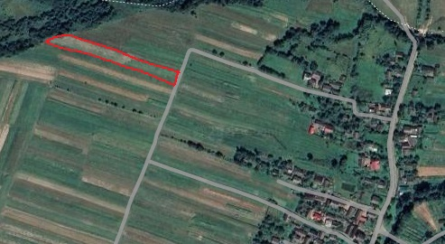

Проєкт
Долинська міська рада
Калуського району Івано-Франківської області
восьме скликання
(сорок сьома сесія)

РІШЕННЯ

Від .06.2024 № _______-47/2024
м. Долина

Про розгляд звернення

гр. Химій В.І., с. Грабів

Розглянувши звернення громадянина Химія Василя Івановича, про внесення змін в пункт 538 додатку до рішення Грабівської сільської ради від 30 грудня 1997 року «Про приватизацію земель», кадастрові плани земельних ділянок, керуючись п. 34 ч. 1 ст. 26 Закону України «Про місцеве самоврядування в Україні», ст. 12, 116, 118, 121, 125, 186 Земельного кодексу України, міська рада

В И Р І Ш И Л А :

Внести зміни в п. 538 додатку до рішення Грабівської сільської ради від 30 грудня 1997 року «Про приватизацію земель» в розміри загальної площі виклавши в наступній редакції:
«538. Химій Василь Іванович:
- для будівництва і обслуговування житлового будинку господарських будівель і споруд (присадна ділянка) площею 0,1000 га по вул. Молодіжна, 15 в с. Грабів;
- для ведення особистого селянського господарства площею 0,3330 га (кадастровий номер 2624881101:01:003:0277) в ур. «Підлешків» с. Грабів;
- для ведення особистого селянського господарства площею 0,1500 га (кадастровий номер 2624881101:01:003:0276) в ур. «Радгоспний двір» с. Грабів;
- для ведення особистого селянського господарства площею 0,1970 га (кадастровий номер 2624881101:01:002:0041) в ур. «Оленів» с. Грабів».

Міський голова Іван ДИРІВ

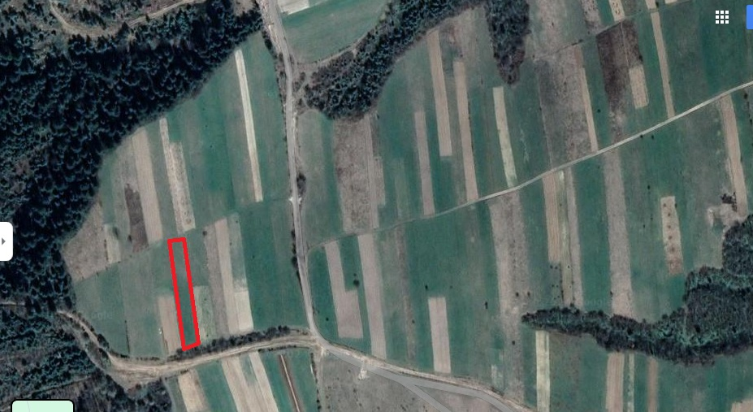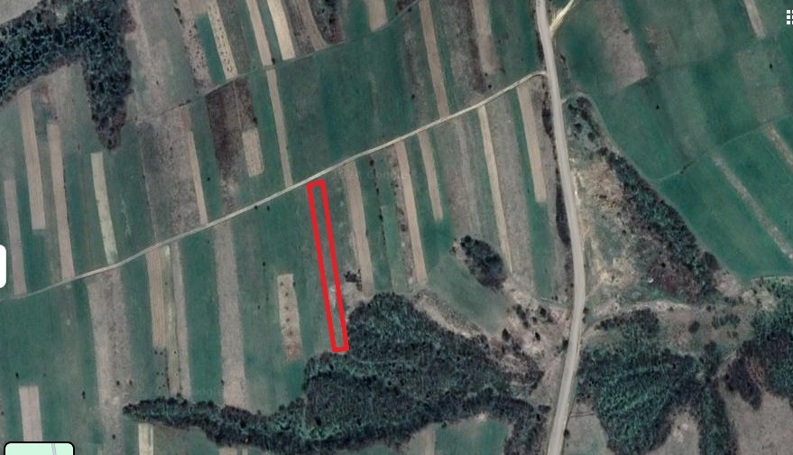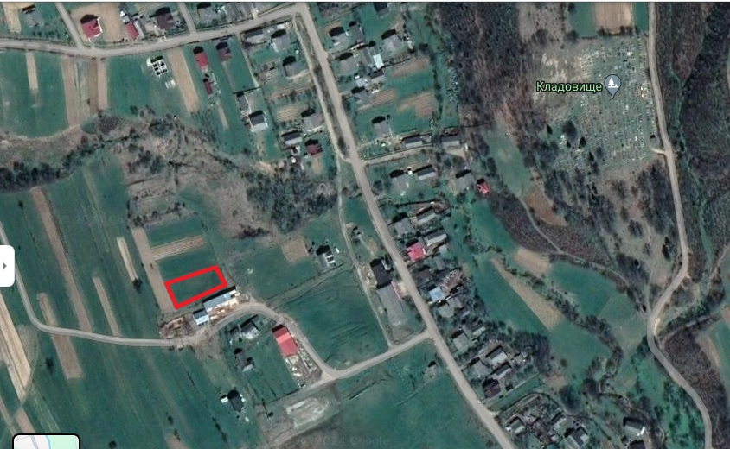

Проєкт
Долинська міська рада
Калуського району Івано-Франківської області
восьме скликання
(сорок сьома сесія)

РІШЕННЯ

Від .06.2024 № _______-47/2024
м. Долина

Про розгляд звернення

гр. Проскурник В.М., с. Грабів

Розглянувши звернення громадянина Проскурника Василя Михайловича, про внесення змін в пункт 539 додатку до рішення Грабівської сільської ради від 30 грудня 1997 року «Про приватизацію земель», кадастрові плани земельних ділянок, керуючись п. 34 ч. 1 ст. 26 Закону України «Про місцеве самоврядування в Україні», ст. 12, 116, 118, 121, 125, 186 Земельного кодексу України, міська рада

В И Р І Ш И Л А :

Внести зміни в п. 539 додатку до рішення Грабівської сільської ради від 30 грудня 1997 року «Про приватизацію земель» в розміри загальної площі виклавши в наступній редакції:
«539. Проскурник Василь Михайлович:
- всього землі, загальна площа - 0,5204 га, в тому числі:
- для будівництва і обслуговування житлового будинку господарських будівель і споруд (присадна ділянка)по вул. Олекси Довбуша,35 площею 0,1359 га в с. Грабів;
- для ведення особистого селянського господарства площею 0,0999 га (кадастровий номер 2624881101:01:002:0045) в ур. «Оленів» с. Грабів;
- для ведення особистого селянського господарства площею 0,1759 га (кадастровий номер 2624881101:01:002:0046) в ур. «Між Оленів» с. Грабів;
- для ведення особистого селянського господарства площею 0,1087 га (кадастровий номер 2624881101:01:002:0044) в ур. «Круглий» с. Грабів».

Міський голова Іван ДИРІВ

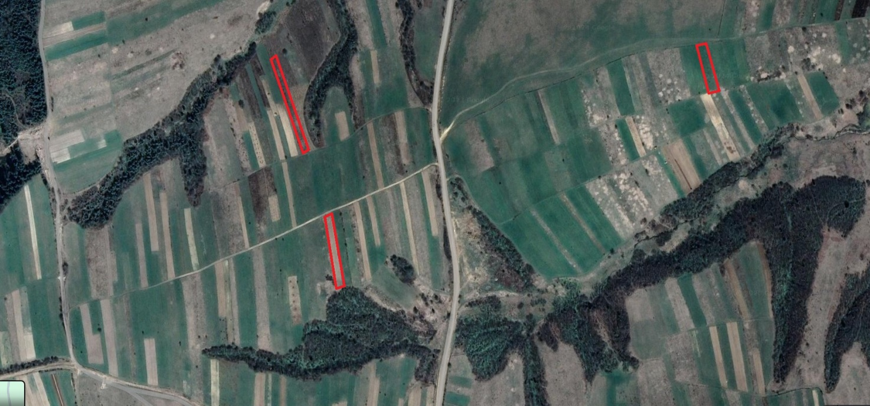

Проєкт
Долинська міська рада
Калуського району Івано-Франківської області
восьме скликання
(сорок сьома сесія)

РІШЕННЯ

Від .06.2024 № ________-47/2024
м. Долина

Про розгляд звернення

гр. Креховецька В.М., с. Оболоння

Розглянувши звернення громадянки Креховецької Володимири Михайлівни, про внесення змін в рішення Оболонської сільської ради від 15.05.1998 р. «Про розгляд заяв громадян», керуючись п. 34 ч. 1 ст. 26 Закону України «Про місцеве самоврядування в Україні», ст. 12, 116, 118, 121, 125, 186 Земельного кодексу України, міська рада

В И Р І Ш И Л А :

Внести зміни до рішення Оболонської сільської ради від 15.05.1998 р. «Про розгляд заяв громадян» змінивши з «Креховецька Володимира Володимирівна» на «Креховецька Володимира Михайлівна»

Міський голова Іван ДИРІВ

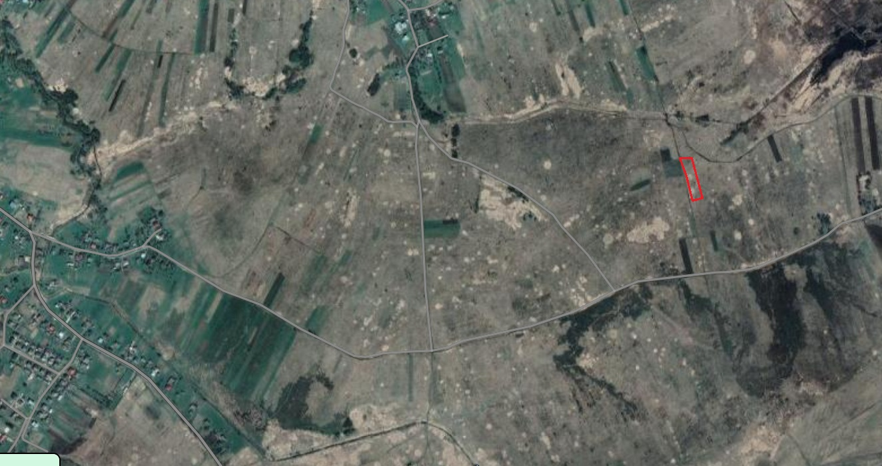

Проєкт
Долинська міська рада
Калуського району Івано-Франківської області
восьме скликання
(сорок сьома сесія)

РІШЕННЯ

Від .06.2024 № ________-47/2024
м. Долина

Про розгляд звернення

гр. Королюк М.О., с. Оболоння

Розглянувши звернення громадянки Королюк Мирослави Осипівни, про внесення змін в рішення Оболонської сільської ради від 24.12.1993 р. «Про передачу земель у приватну власність громадянам», кадастрові плани земельних ділянок, керуючись п. 34 ч. 1 ст. 26 Закону України «Про місцеве самоврядування в Україні», ст. 12, 116, 118, 121, 125, 186 Земельного кодексу України, міська рада

В И Р І Ш И Л А :

Внести зміни в п. 145 до рішення Оболонської сільської ради від 24.12.1993 р. «Про передачу земель у приватну власність громадянам» виклавши в наступній редакції:
«145. Передати у приватну власність гр. Королюк Мирославі Осипівні земельні ділянки площею 0,3900 га, в тому числі:
- площею 0,1800 га для будівництва і обслуговування житлового будинку, господарських будівель і споруд (присадибна ділянка) по вул. Одиниця, 82-А в с. Оболоння;
- площею 0,1300 га (кадастровий номер 2622084501:01:009:0384) для ведення особистого селянського господарства в ур. «Біля Адька» Оболоння;
- площею 0,0800 га (кадастровий номер 2622084501:01:005:0536)для ведення особистого селянського господарства в ур. «Біля ЛТУ» Оболоння».

Міський голова Іван ДИРІВ

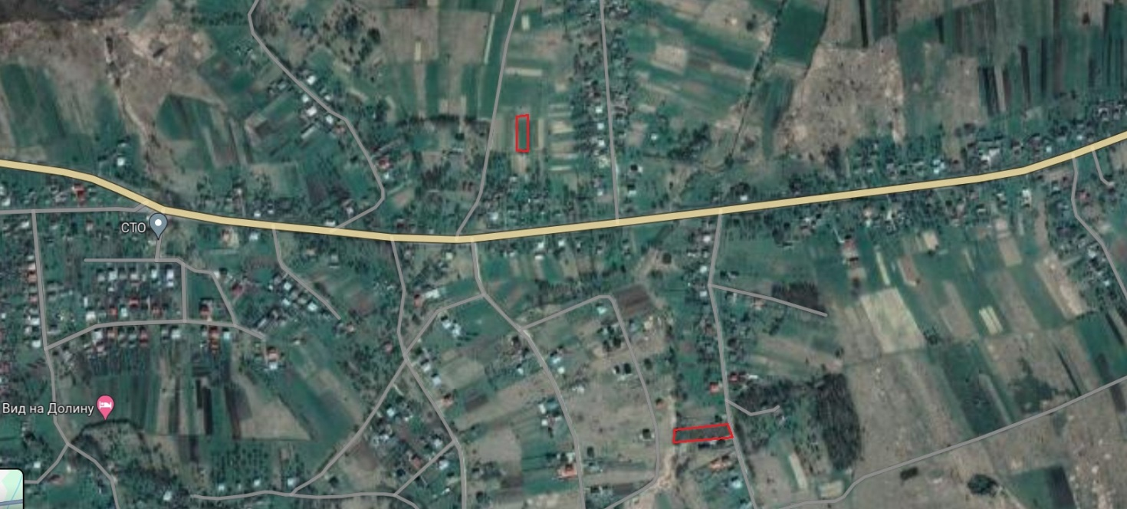

Проєкт
Долинська міська рада
Калуського району Івано-Франківської області
восьме скликання
(сорок сьома сесія)

РІШЕННЯ

Від .06.2024 № ________-47/2024
м. Долина

Про розгляд звернення

гр. Голик М.С., с. Надіїв

Розглянувши звернення громадянина Голика Михайла Степановича, про внесення змін в пункт 2 рішення Надіївської сільської ради від 30.12.1993 року «Про передачу земель у приватну власність», кадастровий план земельної ділянки, керуючись п. 34 ч. 1 ст. 26 Закону України «Про місцеве самоврядування в Україні», ст. 12, 116, 118, 121, 125, 186 Земельного кодексу України, міська рада

В И Р І Ш И Л А :

Внести зміни в пункт 2 рішення Надіївської сільської ради від 30.12.1993 року «Про передачу земель у приватну власність» змінивши площу земельної ділянки з «0,4600 га» на «0,4083 га» (кадастровий номер 2622083401:01:002:0338) для ведення особистого селянського господарства, яка знаходиться в ур. «Котова» с. Надіїв.

Міський голова Іван ДИРІВ

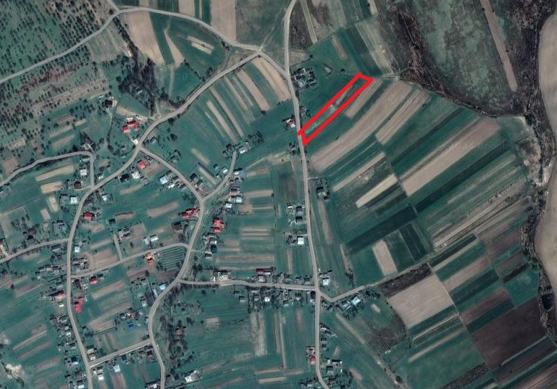

Проєкт
Долинська міська рада
Калуського району Івано-Франківської області
восьме скликання
(сорок сьома сесія)

РІШЕННЯ

Від .06.2024 № _______-47/2024
м. Долина

Про розгляд звернення

гр. Ярич В.Ю., с. Велика Тур’я

Розглянувши звернення громадянина Ярича Василя Юрійовича, про внесення змін в пункт 358 додатку до рішення Великотур’янської сільської ради від 23.12.1993 р. «Про передачу земель у приватну власність», кадастрові плани земельних ділянок, керуючись п. 34 ч. 1 ст. 26 Закону України «Про місцеве самоврядування в Україні», ст. 12, 116, 118, 121, 125, 186 Земельного кодексу України, міська рада

В И Р І Ш И Л А :

Внести зміни в п. 358 додатку до рішення Великотур’янської сільської ради від 23.12.1993 року «Про передачу земель у приватну власність» виклавши в наступній редакції:
«358. Ярич Василь Юрійович:
всього землі, загальна площа – 0,5237 га, в тому числі:
- для будівництва і обслуговування житлового будинку, господарських будівель і споруд (присадибна ділянка) площею 0,0775 га (кадастровий номер 2622080201:01:009:0613) по вул. Центральна, 86 в с. Велика Тур’я;
- для ведення особистого селянського господарства площею 0,1815 га (кадастровий номер 2622080201:01:009:0614) в ур. «У полі» с. Велика Тур’я;
- для ведення особистого селянського господарства площею 0,2647 га (кадастровий номер 2622080201:01:009:0612) в ур. «Біля лікарні» с. Велика Тур’я».

Міський голова Іван ДИРІВ

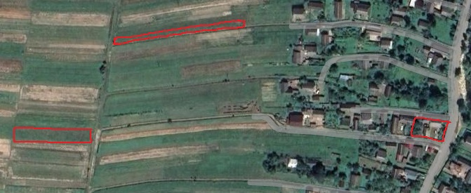

Проєкт
Долинська міська рада
Калуського району Івано-Франківської області
восьме скликання
(сорок сьома сесія)

РІШЕННЯ

Від 06.2024 № _______-47/2024
м. Долина

Про розгляд звернення

гр. Петрушка В.А., с. Велика Тур’я

Розглянувши звернення громадянина Петрушки Василя Антоновича, про внесення змін в пункт 786 додатку до рішення Великотур’янської сільської ради від 23.12.1993 р. «Про передачу земель у приватну власність», кадастровий план земельної ділянки, керуючись п. 34 ч. 1 ст. 26 Закону України «Про місцеве самоврядування в Україні», ст. 12, 116, 118, 121, 125, 186 Земельного кодексу України, міська рада

В И Р І Ш И Л А :

Внести зміни в п. 786 додатку до рішення Великотур’янської сільської ради від 23.12.1993 року «Про передачу земель у приватну власність» виклавши в наступній редакції:
«786. Петрушка Василь Антонович:
всього землі, загальна площа – 0,4800 га, в тому числі:
- для будівництва і обслуговування житлового будинку, господарських будівель і споруд (присадибна ділянка) площею 0,0600 га (кадастровий номер: 2622080201:01:004:0534) по вул. Лесі Українки, 31 в с. Велика Тур’я;
- для ведення особистого селянського господарства площею 0,4200 га в с. Велика Тур’я».

Міський голова Іван ДИРІВ

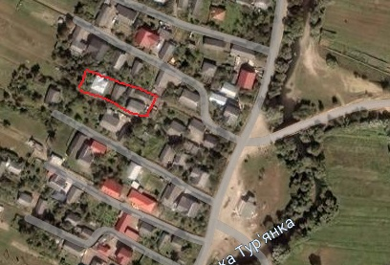

Проєкт
Долинська міська рада
Калуського району Івано-Франківської області
восьме скликання
(сорок сьома сесія)

РІШЕННЯ

Від 06.2024 № _______-47/2024
м. Долина

Про розгляд звернення

гр. Довганич П. К., с. Велика Тур’я

Розглянувши звернення громадянина Довганича Петра Клементовича, про внесення змін в пункт 36 додатку до рішення Великотур’янської сільської ради від 23.12.1993 р. «Про передачу земель у приватну власність», кадастровий план земельної ділянки, керуючись п. 34 ч. 1 ст. 26 Закону України «Про місцеве самоврядування в Україні», ст. 12, 116, 118, 121, 125, 186 Земельного кодексу України, міська рада

В И Р І Ш И Л А :

Внести зміни в п. 36 додатку до рішення Великотур’янської сільської ради від 23.12.1993 року «Про передачу земель у приватну власність» виклавши в наступній редакції:
«36. Довганич Петро Клементович:
всього землі, загальна площа – 0,2700 га, в тому числі:
- для будівництва і обслуговування житлового будинку, господарських будівель і споруд (присадибна ділянка) площею 0,2500 га (кадастровий номер: 2622080201:01:008:0242) по вул. Вигінська, 17 в с. Велика Тур’я;
- для ведення особистого селянського господарства площею 0,0200 га в с. Велика Тур’я».

Міський голова Іван ДИРІВ

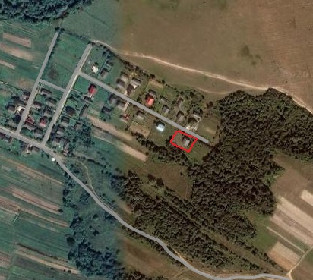

Проєкт
Долинська міська рада
Калуського району Івано-Франківської області
восьме скликання
(сорок сьома сесія)

РІШЕННЯ

Від 06.2024 № _______-47/2024
м. Долина

Про розгляд звернення

гр. Гошовська М.Я., с. Рахиня

Розглянувши звернення громадянки Гошовської Марії Ярославівни, про внесення змін в рішення Рахинської сільської ради від 04–18 грудня 1993 року «Про передачу земельних ділянок громадянам в приватну власність», кадастровий план земельної ділянки, керуючись п. 34 ч. 1 ст. 26 Закону України «Про місцеве самоврядування в Україні», ст. 12, 116, 118, 121, 125, 186 Земельного кодексу України, міська рада

В И Р І Ш И Л А :

Внести зміни в рішення Рахинської сільської ради від 04–18 грудня 1993 року «Про передачу земельних ділянок громадянам в приватну власність» змінивши площу земельної ділянки з «0,0395 га» на «0,0239 га» (кадастровий номер 2622085201:01:003:0319) для ведення особистого селянського господарства в с. Рахиня та в загальну площу земельних ділянок з «0,2895 га» на «0,2739 га».

Міський голова Іван ДИРІВ

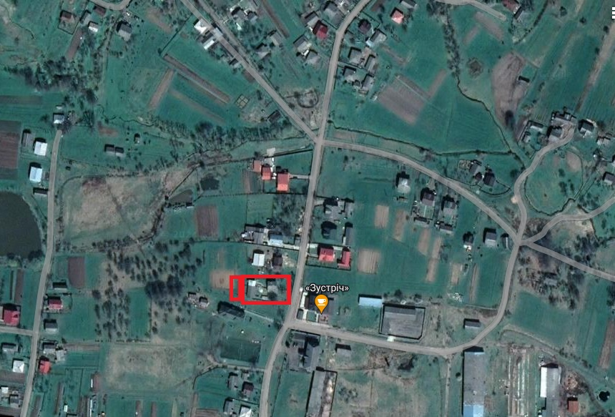

Проєкт
Долинська міська рада
Калуського району Івано-Франківської області
восьме скликання
(сорок сьома сесія)

РІШЕННЯ

Від 06.2024 № _______-47/2024
м. Долина

Про розгляд звернення

гр. Кіс В.В., с. Тростянець

Розглянувши звернення громадянина Кіс Володимира Васильовича, про внесення змін в пункт 53 додатку до рішення Тростянецької сільської ради від 26.11.1993 р. «Про передачу земель у приватну власність», кадастрові плани земельних ділянок, керуючись п. 34 ч. 1 ст. 26 Закону України «Про місцеве самоврядування в Україні», ст. 12, 116, 118, 121, 125, 186 Земельного кодексу України, міська рада

В И Р І Ш И Л А :

Внести зміни в п. 53 додатку до рішення Тростянецької сільської ради від 26.11.1993 року «Про передачу земель у приватну власність» виклавши в наступній редакції:
«53. Кіс Володимир Васильович:
всього землі, загальна площа – 0,8583 га, в тому числі:
- для будівництва і обслуговування житлового будинку, господарських будівель і споруд (присадибна ділянка) площею 0,2468 га по вул. Т. Шевченка, 38 в с. Тростянець ;
- для ведення особистого селянського господарства площею 0,3640 га (кадастровий номер 2622086901:01:003:0016) в с. Тростянець;
- для ведення особистого селянського господарства площею 0,2475 га (кадастровий номер 2622086901:01:002:0330) в с. Тростянець».

Міський голова Іван ДИРІВ

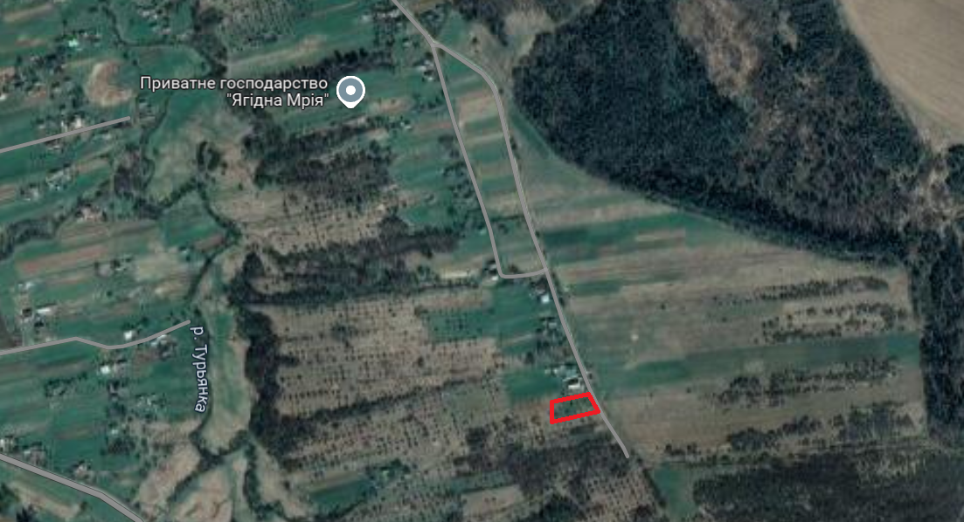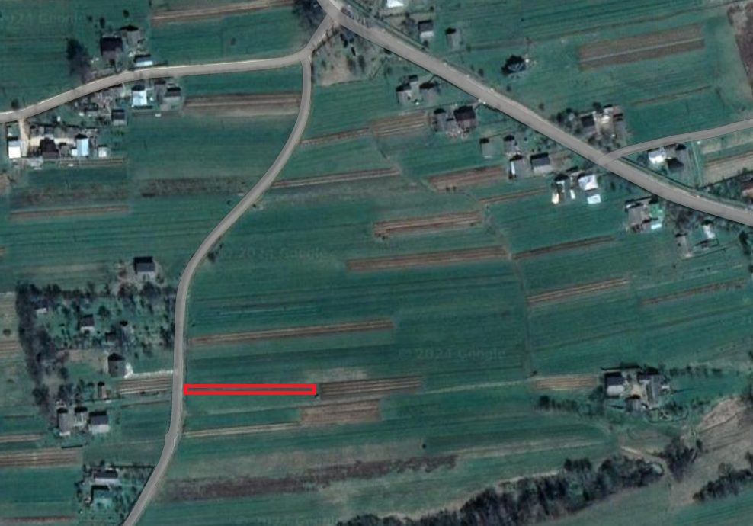

Проєкт

ДОЛИНСЬКА МІСЬКА РАДА
КАЛУСЬКОГО РАЙОНУ ІВАНО-ФРАНКІВСЬКОЇ ОБЛАСТІ
восьме скликання
(сорок сьома сесія)

РІШЕННЯ

Від…06.2024 № ______-47/2024
м. Долина

Про розгляд звернення

гр. Гамар Б.П., с. Новичка

Розглянувши звернення громадянина Гамара Богдана Петровича, про внесення змін до рішення Долинської міської ради від 23.12.1993 р. «Про передачу земель у приватну власність», кадастровий план, керуючись п. 34 ч. 1 ст. 26 Закону України «Про місцеве самоврядування в Україні», ст. 12, 116, 118, 121, 125, 186 Земельного кодексу України, міська рада

В И Р І Ш И Л А :

Внести зміни в пункт 1 до рішення Долинської міської ради від 23.12.1993 року «Про передачу земель у приватну власність» змінивши площу земельної ділянки з «0,0700 га» на «0,0500га» для індивідуального садівництва в садовому товаристві «Сад», с. Новичка.

Міський голова Іван ДИРІВ

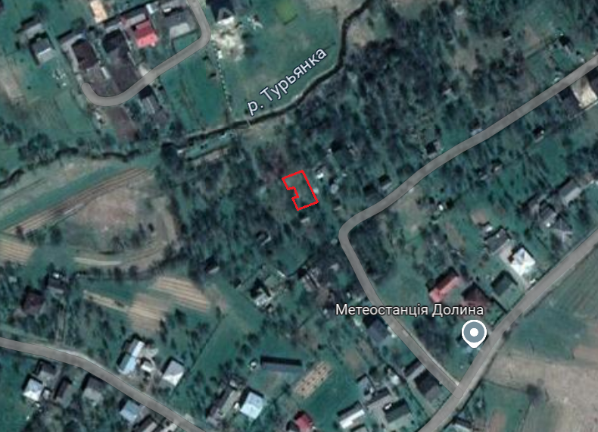

Проєкт

ДОЛИНСЬКА МІСЬКА РАДА
КАЛУСЬКОГО РАЙОНУ ІВАНО-ФРАНКІВСЬКОЇ ОБЛАСТІ
восьме скликання
(сорок сьома сесія)

РІШЕННЯ

Від .06.2024 № -47/2024
м. Долина

Про розгляд звернення

гр. Федів М.М., с. Надіїв

Розглянувши звернення громадянки Федів Марії Михайлівни, про внесення змін в пункт 219 додатку до рішення Надіївської сільської ради від 30.12.1993 року, кадастровий план земельної ділянки, керуючись п. 34 ч. 1 ст. 26 Закону України «Про місцеве самоврядування в Україні», ст. 12, 116, 118, 121, 125, 186 Земельного кодексу України, міська рада

В И Р І Ш И Л А :

Внести зміни в п. 219 додатку до рішення Надіївської сільської ради від 30.12.1993 року «Про передачу земель у приватну власність» виклавши в наступній редакції:
«219.Федів Марія Михайлівіна:
всього землі, загальна площа – 0,4290 га, в тому числі:
- для будівництва і обслуговування житлового будинку, господарських будівель і споруд (присадибна ділянка) площею 0,1890 га (кадастровий номер: 2622083401:01:004:0570) по вул. Б. Хмельницького, 24 в с. Надіїв;
- для ведення особистого селянського господарства площею 0,1400 га в ур. «Вище хати» с. Надіїв»;
- для ведення особистого селянського господарства площею 0,1000 га в ур. «Під гаєм» с. Надіїв».

Міський голова Іван ДИРІВ

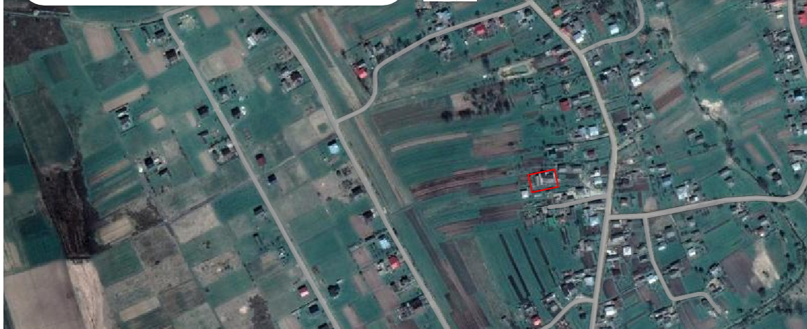

Проєкт

ДОЛИНСЬКА МІСЬКА РАДА
КАЛУСЬКОГО РАЙОНУ ІВАНО-ФРАНКІВСЬКОЇ ОБЛАСТІ
восьме скликання
(сорок сьома сесія)

РІШЕННЯ

Від .06.2024 № ______-47/2024
м. Долина

Про розгляд звернення

гр. Яджин І.Р., с. Надіїв

Розглянувши звернення громадянки Яджин Ірини Романівни, про внесення змін в пункт 2 рішення Надіївської сільської ради від 30.12.1993 року «Про передачу земельних ділянок у приватну власність», кадастровий план земельних ділянок, керуючись п. 34 ч. 1 ст. 26 Закону України «Про місцеве самоврядування в Україні», ст. 12, 116, 118, 121, 125, 186 Земельного кодексу України, міська рада

В И Р І Ш И Л А :

Внести зміни в пункт 2 рішення Надіївської сільської ради від 30.12.1993 року «Про передачу земельних ділянок у приватну власність» змінивши площу земельної ділянки з «0,0700 га» на «0,0590 га» (кадастровий номер 2622083401:01:006:0041), яка призначена для ведення особистого селянського господарства в ур. «Збоку хати» с. Надіїв.

Міський голова Іван ДИРІВ

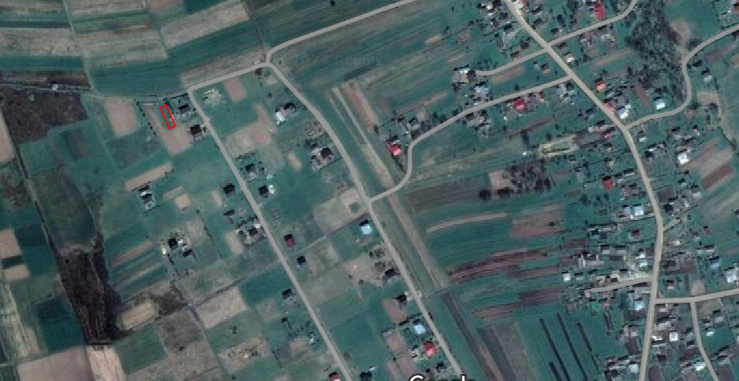

Проєкт

ДОЛИНСЬКА МІСЬКА РАДА
КАЛУСЬКОГО РАЙОНУ ІВАНО-ФРАНКІВСЬКОЇ ОБЛАСТІ
восьме скликання
(сорок сьома сесія)

РІШЕННЯ

Від .06.2024 № ______-47/2024
м. Долина

Про розгляд звернення
гр. Клецун Р.Є., с. Оболоння

Розглянувши звернення громадянина Клецун Романа Євгеновича, про внесення змін в пункт 261 додатку до рішення Оболонської сільської ради від 24.12.1993 року «Про передачу земель у приватну власність», керуючись ст. 12, 116, 118, 121, 125, 186 Земельного кодексу України, п. 34 ч. 1 ст.26 Закон України «Про місцеве самоврядування в Україні», міська рада

В И Р І Ш И Л А:

1. Внести зміни в пункт 261 додатку до рішення Оболонської сільської ради від 24.12.1993 року «Про передачу земель у приватну власність» Клецун Роману Євгеновичу, у зв’язку зі зміною площ земельних ділянок, виклавши в такій редакції:
«Передати у власність гр. Клецун Роману Євгеновичу земельні ділянки загальною площею 0,7335 га, а саме:
- площею 0,1287 га (кадастровий номер 2622084501:01:012:0167) для будівництва і обслуговування житлового будинку, господарських будівель і споруд (присадибна ділянка) по вул. Горбового, 19-А с. Оболоння;
- площею 0,2000 га (кадастровий номер 2622084501:01:013:0284) для ведення особистого селянського господарства в ур. «Другий Берег» с. Оболоння;
- площею 0,2079 га (кадастровий номер 2622084501:01:012:0166) для ведення особистого селянського господарства по вул. Горбового с. Оболоння;
- площею 0,1969 га (кадастровий номер 2622084501:01:007:0356) для ведення особистого селянського господарства в ур. «Маричине» с. Оболоння».

2. Рішення Долинської міської ради від 28.03.2024 № 2598-42/2024 «Про розгляд звернення гр. Клецун Р.Є., с. Оболоння» вважати таким, що втратило чинність.

Міський голова Іван ДИРІВ
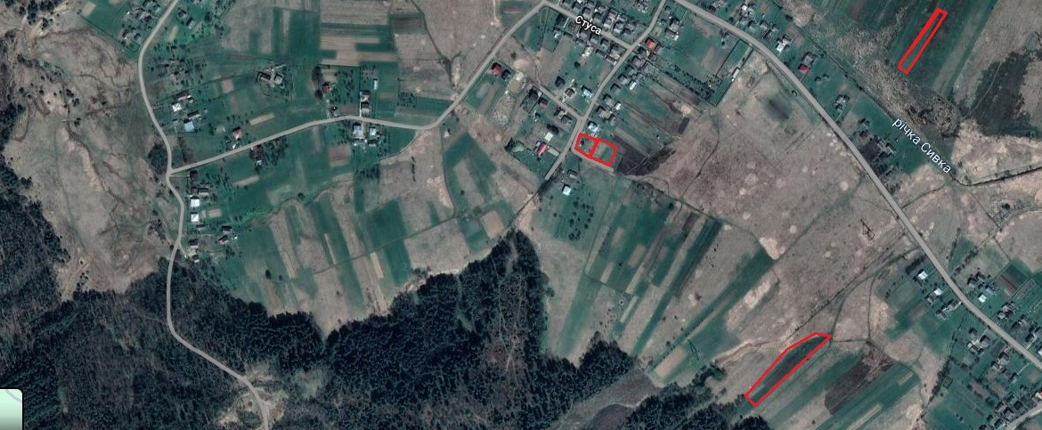

Проєкт
ДОЛИНСЬКА МІСЬКА РАДА
КАЛУСЬКОГО РАЙОНУ ІВАНО-ФРАНКІВСЬКОЇ ОБЛАСТІ
восьме скликання
(сорок сьома сесія)

РІШЕННЯ

Від . 06.2024 № ________-47/2024
м. Долина

Про розгляд звернення
гр. Долішній І.Я., с. Підбережжя

Розглянувши звернення громадянина Долішнього Ігора Ярославовича, про внесення змін в п. 60 додатку до рішення Підберезької сільської ради від 13.10.2000 року «Про виділення земельних ділянок громадянам села», керуючись п.34 ч.1 ст.26 Закон України «Про місцеве самоврядування в Україні», ст.12, 116, 118, 121, 125, 186 Земельного кодексу України, міська рада

В И Р І Ш И Л А :

Внести зміни в п. 60 додатку до рішення Підберезької сільської ради від 13.10.2000 року «Про виділення земельних ділянок громадянам села» змінивши слова «Різанка» на «Низький город», слова «для ведення господарства та вирощування сільськогосподарської продукції права лісонасадження та постійної огорожі» на «для ведення особистого селянського господарства» та в розміри площі земельної ділянки з «0,30 га» на «0,2995 га».

Міський голова Іван ДИРІВ

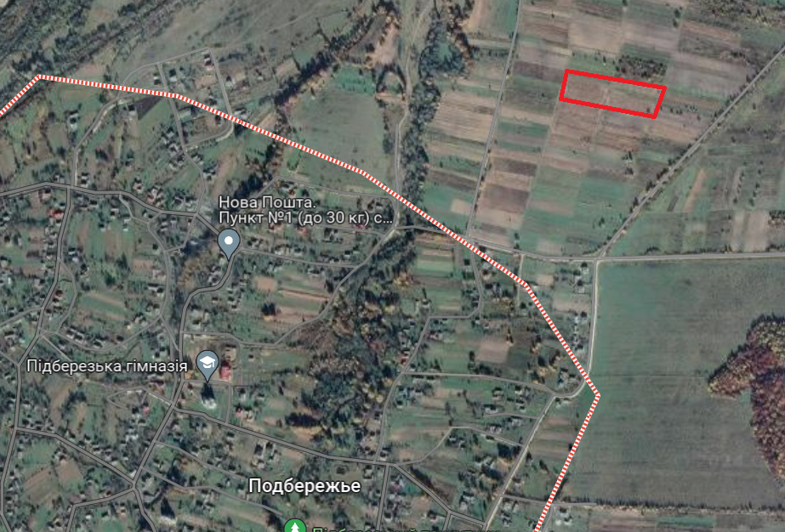

Проєкт
Долинська міська рада
Калуського району Івано-Франківської області
восьме скликання
(сорок сьома сесія)

РІШЕННЯ

Від 06.2024 № _______-47/2024
м. Долина

Про розгляд звернення

гр. Стефанишин О.Ю., с. Тростянець

Розглянувши звернення громадянки Стефанишин Одарки Юліанівни, про внесення змін в пункт 156 додатку до рішення Тростянецької сільської ради від 30.12.1993 р. «Про передачу земель у приватну власність», кадастровий план земельної ділянки, керуючись п. 34 ч. 1 ст. 26 Закону України «Про місцеве самоврядування в Україні», ст. 12, 116, 118, 121, 125, 186 Земельного кодексу України, міська рада

В И Р І Ш И Л А :

Внести зміни в пункт 156 додатку до рішення Тростянецької сільської ради від 30.12.1993 року «Про передачу земель у приватну власність» виклавши в наступній редакції:
«156. Стефанишин Одарка Юліанівна:
всього землі, загальна площа – 0,6000 га, в тому числі:
- для ведення особистого селянського господарства площею 0,1678 га (кадастровий номер 2622086901:01:001:0544) в ур. «Городи» с. Тростянець;
- для ведення особистого селянського господарства площею 0,1671 га(кадастровий номер 2622086901:01:005:0248) в ур. «Загирів» с. Тростянець».
- для ведення особистого селянського господарства площею 0,2651 га(кадастровий номер 2622086901:01:005:0249) в ур. «Загирів» с. Тростянець».

Міський голова Іван ДИРІВ

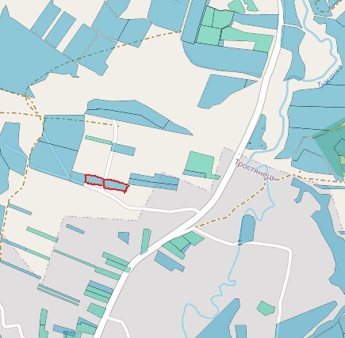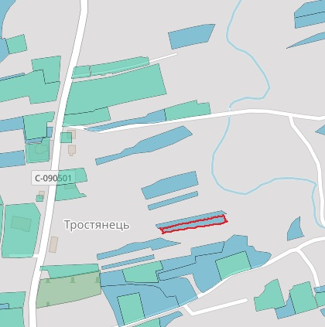

Проєкт
Долинська міська рада
Калуського району Івано-Франківської області
восьме скликання
(сорок сьома сесія)

РІШЕННЯ

Від .06.2024 № _______-47/2024
м. Долина

Про розгляд звернення

гр. Торос В. Ф., с. Велика Тур’я

Розглянувши звернення громадянина Тороса Василя Федоровича, про внесення змін в пункт 319 додатку до рішення Великотур’янської сільської ради від 23.12.1993 р. «Про передачу земель у приватну власність», пункт 18 додатку до рішення Великотур’янської сільської ради від 06.11.1993 р. «Про виділення земельних ділянок громадянам для ведення особистого підсобного господарства», кадастровий план земельної ділянки, керуючись п. 34 ч. 1 ст. 26 Закону України «Про місцеве самоврядування в Україні», ст. 12, 116, 118, 121, 125, 186 Земельного кодексу України, міська рада

В И Р І Ш И Л А :

1. Внести зміни в п.319 додатку до рішення Великотур’янської сільської ради від 23.12.1993 року «Про передачу земель у приватну власність» виклавши в наступній редакції:
«319. Торос Василь Федорович:
всього землі, загальна площа – 0,5964 га, в тому числі:
- для будівництва і обслуговування житлового будинку, господарських будівель і споруд (присадибна ділянка) площею 0,2382 га в с. Велика Тур’я по вул. Стрийська, 19 ( кадастровий номер 2622080201:01:007:0599) ;
- для ведення особистого селянського господарства площею 0,1900 га (кадастровий номер 2622080201:01:005:0581) в с. Велика Тур’я;
- для ведення особистого селянського господарства площею 0,1682 га(кадастровий номер 2622080201:01:004:0539) в с. Велика Тур’я».

2. П. 18 додатку до рішення Великотур’янської сільської ради від 06.11.1993 року «Про вилучення земельної ділянки в спілки селян «Прикарпаття» » вважати таким, що втратив чинність.

Міський голова Іван ДИРІВ

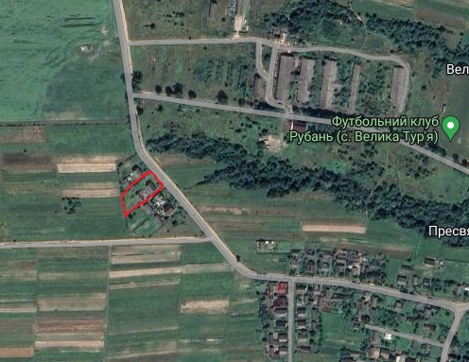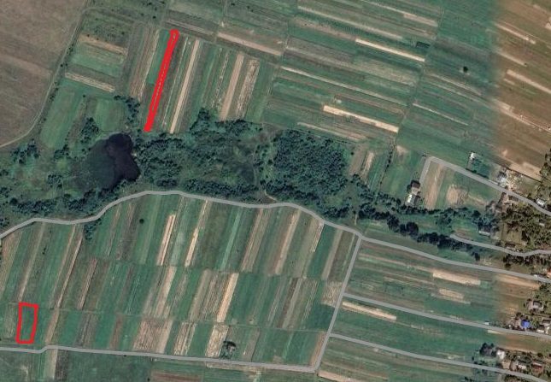

Проєкт
Долинська міська рада
Калуського району Івано-Франківської області
восьме скликання
(сорок сьома сесія)

РІШЕННЯ

Від 06.2024 № _______-47/2024
м. Долина

Про розгляд звернення

гр. Гунчак В.М., с. Велика Тур’я

Розглянувши звернення громадянина Гунчака Василя Михайловича, про внесення змін в пункт 421 додатку до рішення Великотур’янської сільської ради від 23.12.1993 р. «Про передачу земель у приватну власність», пункт 87 додатку до рішення Великотур’янської сільської ради від 07.05.1996 р. « Розгляд заяв громадян про надання земельних ділянок», кадастрові плани земельних ділянок, керуючись п. 34 ч. 1 ст. 26 Закону України «Про місцеве самоврядування в Україні», ст. 12, 116, 118, 121, 125, 186 Земельного кодексу України, міська рада

В И Р І Ш И Л А :

1. Внести зміни в п.421 додатку до рішення Великотур’янської сільської ради від 23.12.1993 року «Про передачу земель у приватну власність» виклавши в наступній редакції:
«421. Гунчак Василь Михайлович:
всього землі, загальна площа – 0,3000 га, в тому числі:
- для ведення особистого селянського господарства площею 0,1000 га
(кадастровий номер 2622080201:01:004:0540) в урочищі «Вище Вінтонечка» с. Велика Тур’я;
- для ведення особистого селянського господарства площею 0,2000 га (кадастровий номер 2622080201:01:005:0580) в урочищі «Голятин» с. Велика Тур’я».

2. П. 87 додатку до рішення Великотур’янської сільської ради від 07.05. 1996 року «Розгляд заяв громадян про надання земельних ділянок» вважати таким, що втратив чинність.

Міський голова Іван ДИРІВ

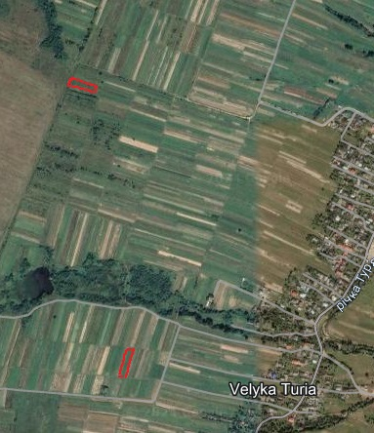

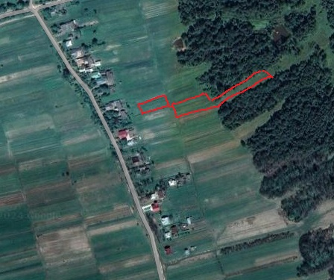

Проєкт
Долинська міська рада
Калуського району Івано-Франківської області
восьме скликання
(сорок сьома сесія)

РІШЕННЯ

Від 06.2024 № -47/2024
м. Долина

Про розгляд звернення

гр. Сюсько П.М., с. Лоп’янка

Розглянувши звернення громадянина Сюська Петра Миколайовича, про внесення змін в пункт 296 додатку до рішення Лоп’янської сільської ради від 20 лютого 1998року «Про передачу земель у приватну власність жителям с. Лоп’янка», кадастровий план земельної ділянки в розміри загальної площі, керуючись п. 34 ч. 1 ст. 26 Закону України «Про місцеве самоврядування в Україні», ст. 12, 116, 118, 121, 125, 186 Земельного кодексу України, міська рада

В И Р І Ш И Л А :

Внести зміни в п. 296 додатку до рішення Лоп’янської сільської ради від 20 лютого 1998року «Про передачу земель у приватну власність жителям с. Лоп’янка» в розміри загальної площі виклавши в наступній редакції:
«296. Сюсько Петро Миколайович :
- всього землі, загальна площа – 0,2459 га, в тому числі:
- для будівництва і обслуговування житлового будинку господарських будівель і споруд (присадна ділянка)по вул. Шевченка,41 площею 0,0800 га в с. Лоп’янка;
- ведення особистого селянського господарства площею 0,1659 га (кадастровий номер 2624883201:01:002:0141) в ур. «Дуброва» с.

Міський голова Іван ДИРІВ

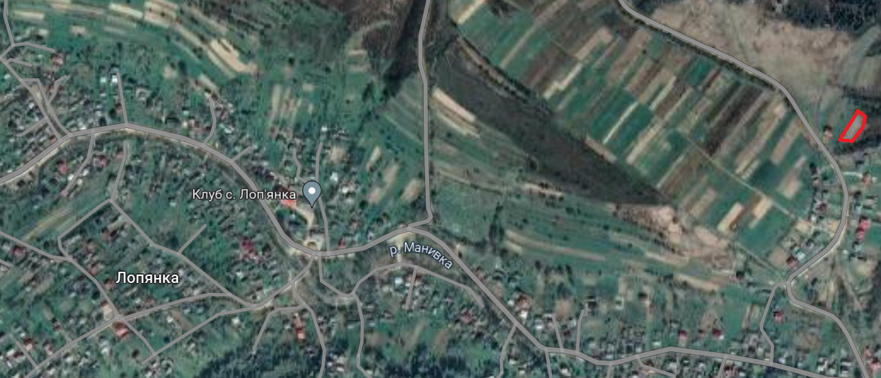

Проєкт

ДОЛИНСЬКА МІСЬКА РАДА
КАЛУСЬКОГО РАЙОНУ ІВАНО-ФРАНКІВСЬКОЇ ОБЛАСТІ
восьме скликання
(сорок сьома сесія)

РІШЕННЯ

Від .06.2024 № -47/2024
м. Долина

Про розгляд звернення

гр. Луцький Й.М., с. Надіїв

Розглянувши звернення громадянина Луцького Йосипа Михайловича, про внесення змін в пункт 146 додатку до рішення Надіївської сільської ради від 30.12.1993 року, кадастровий план земельної ділянки, керуючись п. 34 ч. 1 ст. 26 Закону України «Про місцеве самоврядування в Україні», ст. 12, 116, 118, 121, 125, 186 Земельного кодексу України, міська рада

В И Р І Ш И Л А :

Внести зміни в п. 146 додатку до рішення Надіївської сільської ради від 30.12.1993 року «Про передачу земель у приватну власність» виклавши в наступній редакції:
«146. Луцький Йосип Михайлович
всього землі, загальна площа – 0,5102 га, в тому числі:
- для будівництва і обслуговування житлового будинку, господарських будівель і споруд (присадибна ділянка) площею 0,2500 га (кадастровий номер: 2622083400:02:001:0059) по вул. Хутір, 6 в с. Надіїв;
- для ведення особистого селянського господарства площею 0,2602 га (кадастровий номер: 2622083400:02:001:0060) в с. Надіїв».

Міський голова Іван ДИРІВ

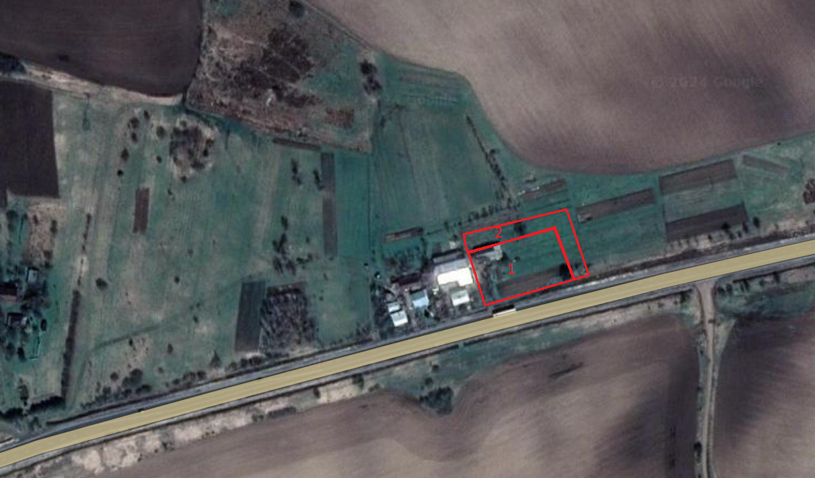

Проєкт
Долинська міська рада
Калуського району Івано-Франківської області
восьме скликання
(сорок сьома сесія)

РІШЕННЯ

Від 06.2024 № _______-47/2024
м. Долина

Про розгляд звернення

гр. Шибівський В.І., с. Солуків

Розглянувши звернення громадянина Шибівського Володимира Івановича, про внесення змін в пункт 376 додатку до рішення Солуківської сільської ради від 18.12.1993 р. «Про передачу земельних ділянок у приватну власність громадянам», кадастровий план земельної ділянки, керуючись п. 34 ч. 1 ст. 26 Закону України «Про місцеве самоврядування в Україні», ст. 12, 116, 118, 121, 125, 186 Земельного кодексу України, міська рада

В И Р І Ш И Л А :

Внести зміни в п. 376 додатку до рішення Солуківської сільської ради від 18.12.1993 року «Про передачу земельних ділянок у приватну власність громадянам» виклавши в наступній редакції:
«376. Шибівський Володимир Іванович:
всього землі, загальна площа – 0,4500 га, в тому числі:
- для будівництва і обслуговування житлового будинку, господарських будівель і споруд (присадибна ділянка) площею 0,2500 га в с. Солуків;
- для ведення особистого селянського господарства площею 0,2000 га (кадастровий номер 2622086001:01:003:0700 ) в с. Солуків».

Міський голова Іван ДИРІВ

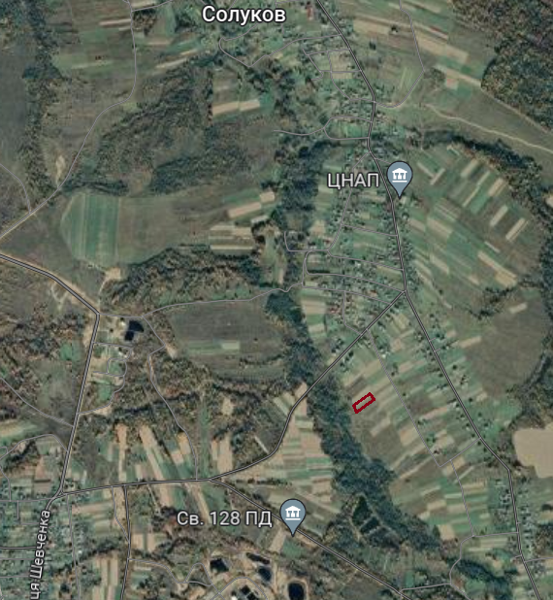

Проєкт

ДОЛИНСЬКА МІСЬКА РАДА
КАЛУСЬКОГО РАЙОНУ ІВАНО-ФРАНКІВСЬКОЇ ОБЛАСТІ
восьме скликання
(сорок сьома сесія)

РІШЕННЯ

Від .06.2024 № ______-47/2024
м. Долина

Про розгляд звернення
гр. Курило Я.В., с. Новичка

Розглянувши звернення громадянина Курило Ярослава Володимировича, про внесення змін в пункт 1 до рішення Долинської міської ради від 23.12.1993 року «Про передачу земель у приватну власність», керуючись ст. 12, 116, 118, 121, 125, 186 Земельного кодексу України, п. 34 ч. 1 ст.26 Закон України «Про місцеве самоврядування в Україні», міська рада

В И Р І Ш И Л А:

Внести зміни в пункт 1 до рішення Долинської міської ради від 23.12.1993 року «Про передачу земель у приватну власність Курило Ярославу Володимировичу, виклавши в такій редакції:
«Передати у власність гр. Курило Ярославу Володимировичу земельну ділянку площею 0,0530 га (кадастровий номер 2622084301:01:002:0882) для індивідуального садівництва садове товариство «Полонина» с. Новичка.

Міський голова Іван ДИРІВ

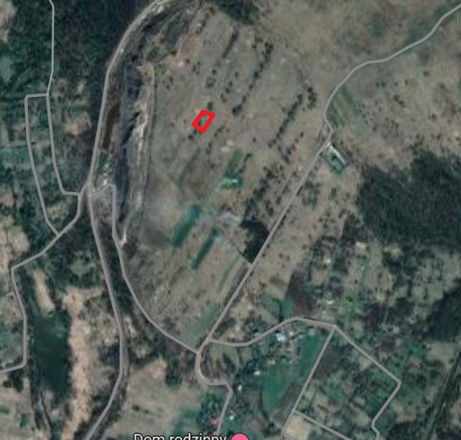

Проєкт
Долинська міська рада
Калуського району Івано-Франківської області
восьме скликання
(сорок сьома сесія)

РІШЕННЯ

Від 06.2024 № _______-47/2024
м. Долина

Про розгляд звернень

гр. Бойчук О.В., с. Тростянець

Розглянувши звернення громадянки Бойчук Ольги Василівни, щодо комісійного вирішення погодження межі земельної ділянки, беручи до уваги акт комісії по розгляду звернення громадян про погодження межі від 14.02.2024 року, керуючись ст.12,158,159 Земельного кодексу України, ст. 26 Закону України "Про місцеве самоврядування в Україні", міська рада.

В И Р І Ш И Л А:

1. Погодити громадянці Бойчук Ользі Василівні межу земельної ділянки для ведення особистого селянського господарства в с. Тростянець із суміжним землекористувачем гр. Фрейдун Л. В. за фактичним використанням вказаної земельної ділянки, згідно акту про погодження межі від 14 .02.2024 року.

2. Дане рішення долучити до технічної документації із землеустрою щодо встановлення (відновлення) меж земельної ділянки в натурі ( на місцевості) громадянці Бойчук Ользі Василівні.

Міський голова Іван ДИРІВ

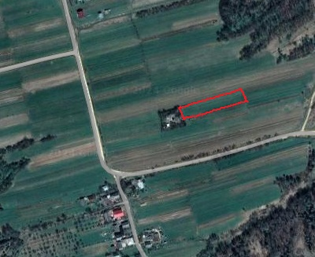

Проєкт

ДОЛИНСЬКА МІСЬКА РАДА
КАЛУСЬКОГО РАЙОНУ ІВАНО-ФРАНКІВСЬКОЇ ОБЛАСТІ
восьме скликання
(сорок сьома сесія)

РІШЕННЯ

Від .06.2024 № ______-47/2024
м. Долина

Про розгляд звернення
гр. Дунець Л.І, с. Мала Тур’я

Розглянувши звернення громадянки Дунець Лідії Іванівни, щодо комісійного вирішення погодження межі земельної ділянки, беручи до уваги протокол по розгляду звернення громадян про погодження межі від 22.02.2024 року, керуючись ст. 12, 116, 118, 121, 125, 186 Земельного кодексу України, п. 34 ч. 1 ст.26 Закон України «Про місцеве самоврядування в Україні», міська рада

В И Р І Ш И Л А:

1. Погодити громадянці Дунець Лідії Іванівні межу земельної ділянки для ведення садівництва садового товариства «Голка» с. Мала Тур’я із суміжними землекористувачами гр. Кулак О.І. та гр. Семенишин Я.Ю. за фактичним використанням вказаної земельної ділянки, згідно протоколу про погодження межі від 22.02.2024 року.

2. Дане рішення долучити до технічної документації із землеустрою щодо встановлення (відновлення) меж земельної ділянки в натурі (на місцевості) громадянці Дунець Лідії Іванівні.

Міський голова Іван ДИРІВ

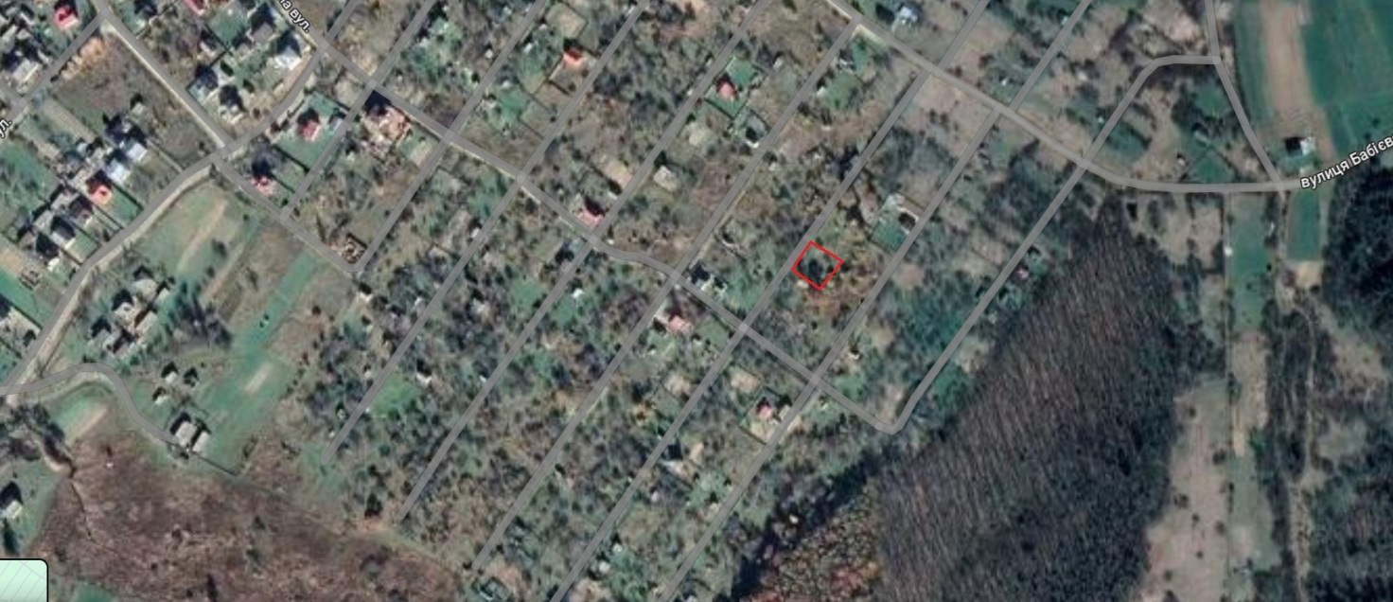

Проєкт
Долинська міська рада
Калуського району Івано-Франківської області
восьме скликання
(сорок сьома сесія)

РІШЕННЯ

Від 06.2024 № _______-47/2024
м. Долина

Про розгляд звернень

гр. Кіс В.В., с. Тростянець

Розглянувши звернення громадянина Кіс Володимира Васильовича, щодо комісійного вирішення погодження межі земельної ділянки, беручи до уваги акт комісії по розгляду звернення громадян про погодження межі від 06.03.2024 року, керуючись ст.12,158,159 Земельного кодексу України, ст. 26 Закону України "Про місцеве самоврядування в Україні", міська рада.

В И Р І Ш И Л А:

1. Погодити громадянину Кіс Володимиру Васильовичу межу земельної ділянки для будівництва та обслуговування житлового будинку господарських будівель і споруд по вул. Т.Шевченка, 38, в с. Тростянець із суміжним землекористувачем гр. Малик Н. В. за фактичним використанням вказаної земельної ділянки, згідно акту про погодження межі від 06.03.2024 року.

2. Дане рішення долучити до технічної документації із землеустрою щодо встановлення (відновлення) меж земельної ділянки в натурі ( на місцевості) громадянину Кіс Володимиру Васильовичу.

Міський голова Іван ДИРІВ

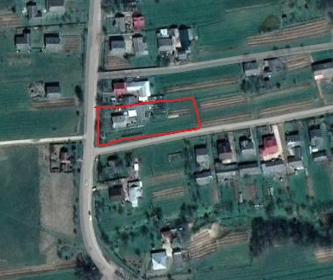

Проєкт
Долинська міська рада
Калуського району Івано-Франківської області
восьме скликання
(сорок сьома сесія)

РІШЕННЯ

Від 06.2024 № _______-47/2024
м. Долина

Про розгляд звернення

гр. Пристай С.Ф., с. Якубів

Розглянувши звернення громадянки Пристай Світлани Федорівни, щодо комісійного вирішення погодження межі земельної ділянки, беручи до уваги протоколу комісії по розгляду звернення громадян про погодження межі від 28.05.2024 року, керуючись ст.12,158,159 Земельного кодексу України, ст. 26 Закону України «Про місцеве самоврядування в Україні», міська рада

В И Р І Ш И Л А:

1. Погодити громадянці Пристай Світлані Федорівні межу земельної ділянки для будівництва і обслуговування житлового будинку, господарських будівель і споруд (присадибна ділянка) по вул. Шевченка, 143 в с. Якубів із суміжним землекористувачем гр. Сенів М.В за фактичним використанням вказаної земельної ділянки, згідно протоколу про погодження межі від 28.05.2024 року.

2. Дане рішення долучити до технічної документації із землеустрою щодо встановлення (відновлення) меж земельної ділянки в натурі (на місцевості) громадянці Пристай Світлані Федорівні.

Міський голова Іван ДИРІВ

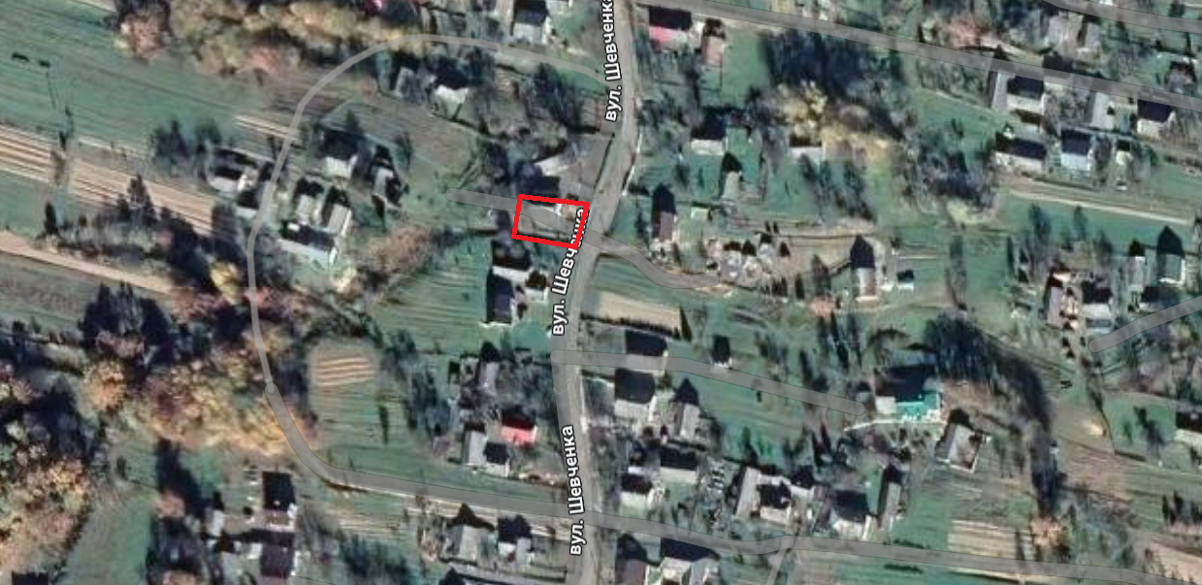

Проєкт

ДОЛИНСЬКА МІСЬКА РАДА
КАЛУСЬКОГО РАЙОНУ ІВАНО-ФРАНКІВСЬКОЇ ОБЛАСТІ
восьме скликання
(сорок сьома сесія)

РІШЕННЯ

Від .06.2024 № ______-47/2024
м. Долина

Про погодження меж
гр. Сушириба О.П., с. Тяпче

Розглянувши звернення громадянки Сушириби Ольги Петрівни, щодо комісійного вирішення погодження межі земельної ділянки, беручи до уваги протокол комісії по розгляду звернення громадянки про погодження межі від 20.06.2024 року, керуючись ст. 12, 158, 159 Земельного кодексу України, ст. 26 Закону України «Про місцеве самоврядування в Україні», міська рада

В И Р І Ш И Л А:

1. Погодити громадянці Суширибі Ользі Петрівні межу земельної ділянки для ведення особистого селянського господарства по вул. Лесі Українки в с. Тяпче із суміжною земельною ділянкою громадянки Васильків О.Я. згідно протоколу про погодження межі від 20.06.2024 року.
2. Дане рішення долучити до технічної документації із землеустрою щодо встановлення (відновлення) меж земельної ділянки в натурі (на місцевості) громадянки Сушириби Ольги Петрівни.

Міський голова Іван ДИРІВ

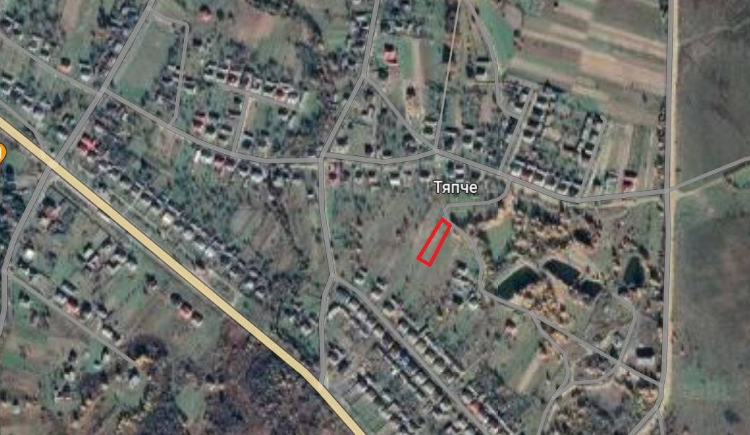

Проєкт

ДОЛИНСЬКА МІСЬКА РАДА
КАЛУСЬКОГО РАЙОНУ ІВАНО-ФРАНКІВСЬКОЇ ОБЛАСТІ
восьме скликання
(сорок сьома сесія)

РІШЕННЯ

Від .06.2024 № ______-47/2024
м. Долина

Про земельну ділянку площею 0,0204 га
в м. Долина вул. Грушевського, право оренди
якої підлягає продажу на земельних торгах
у формі електронного аукціону

З метою створення сприятливих умов для раціонального використання земельних ділянок, прозорості в наданні земельних ділянок та забезпечення додаткових надходжень до міського бюджету платежів, розглянувши технічну документацію із землеустрою щодо інвентаризації земель, витяг із технічної документації з нормативної грошової оцінки земельних ділянок, витяг № НВ-2600024462024 від 16.01.2024, керуючись рішенням міської ради від 14.06.2022 № 1592-20/2022 «Про встановлення ставок орендної плати за земельні ділянки комунальної власності на території Долинської міської ТГ», зі змінами, Законом України «Про місцеве самоврядування в Україні», ст. 12, 127, главою 21 Земельного кодексу України, міська рада

В И Р І Ш И Л А :

1. Затвердити розроблену відповідно до рішення Долинської міської ради від 24.10.2023 № 2430-35/2023 технічну документацію із землеустрою щодо інвентаризації земельної ділянки площею 0,0204 га (кадастровий номер 2622010100:01:017:0057) для реконструкції квартири 17 під торгово-офісні приміщення по вул. Грушевського в м. Долина.

2. Підтвердити за Долинською міською радою право комунальної власності на земельну ділянку площею 0,0204 га (кадастровий номер 2622010100:01:017:0057) для реконструкції квартири 17 під торгово-офісні приміщення по вул. Грушевського в м. Долина.

3. Державному реєстратору провести реєстрацію права комунальної власності на вищевказану земельну ділянку.

4. Визначити та затвердити перелік земельних ділянок, право оренди яких підлягає продажу на земельних торгах, а саме: земельну ділянку площею 0,0204 га (кадастровий номер 2622010100:01:017:0057), цільове призначення 03.07 – для будівництва та обслуговування будівель торгівлі, адреса земельної ділянки: вул. Грушевського в м. Долина.

5. Затвердити стартовий розмір річної орендної плати за земельну ділянку в сумі 9031,75 грн (дев’ять тисяч тридцять одна грн 75 коп.), що становить 5 відсотків від нормативної грошової оцінки земельної ділянки.

6. Затвердити проект договору оренди земельної ділянки, який укладатиметься з переможцем торгів (додається).

7. Встановити термін оренди земельної ділянки 5 (п’ять) років.

8. Особою, уповноваженою на укладення (підписання) договору оренди земельної ділянки, визначити міського голову: Диріва І.Я.

9. Встановити умови використання земельної ділянки: дотримання вимог та обмежень, які мають бути враховані при використанні території.

10. Переможцю земельних торгів відшкодувати витрати (видатки), здійснені на організацію та проведення земельних торгів.

11. Відділу земельних ресурсів забезпечити проведення відповідних торгів та укладення договору оренди земельної ділянки з переможцем земельних торгів.

12. Контроль за виконанням даного рішення покласти на постійну комісію міської ради з питань землекористування та земельних відносин.

Міський голова Іван ДИРІВ

Додаток до рішення міської ради
від .06.2024 № ______-47/2024
ДОГОВІР
оренди земельної ділянки

м. Долина, Івано-Франківської області, Україна, «___» _______ 20__ року

Долинська міська рада, в особі міського голови Диріва Івана Ярославовича, який діє на підставі Закону України “Про місцеве самоврядування в Україні” та Земельним кодексом України, надалі "Орендодавець", з однієї сторони, та ________________________ - надалі "Орендар" з другої сторони, уклали цей Договір про нижченаведене:

І. ПРЕДМЕТ ДОГОВОРУ
1.1. Орендодавець на підставі рішення Долинської міської ради від __________№___________ «Про земельну ділянку площею 0,0204 га в м. Долина по вул. Грушевського, право оренди якої підлягає продажу на земельних торгах у формі електронного аукціону» та відповідно до протоколу про результати земельних торгів № _________, сформованого __.__.2024 року надає, а Орендар приймає в строкове платне користування земельну ділянку несільськогосподарського призначення для розміщення та експлуатації будівель і споруд автомобільного транспорту та дорожнього господарства з кадастровим номером 2622010100:01:017:0057, яка знаходиться за адресою: вул. Грушевського, м. Долина, Калуський р-н, Івано-Франківська обл.
ІІ. ОБ’ЄКТ ОРЕНДИ
2.1. В оренду передається земельна ділянка загальною площею 0,0204 га, у тому числі: 0,0204 га – землі під соціально-культурними об’єктами.
2.2. На земельній ділянці відсутні об’єкти нерухомого майна, об’єкти інфраструктури .
2.3. Нормативна грошова оцінка земельної ділянки згідно із витягу з технічної документації про нормативну грошову оцінку земельної ділянки № НВ-2600024462024 від 16.01.2024 року становить 180635,00_грн (сто вісімдесят тисяч вісімсот сімдесять грн 00 коп.).
2.4. Недоліків, які могли б перешкоджати ефективному використанню земельної ділянки за цільовим призначенням, не виявлено.
2.5. Інші особливості об’єкта оренди, які можуть вплинути на орендні відносини - відсутні.
ПІ. СТРОК ДІЇ ДОГОВОРУ
3.1. Договір укладено терміном на 5 (п’ять) років. Після закінчення строку договору Орендар має переважне право поновлення його на новий строк. У цьому разі Орендар повинен не пізніше ніж за тридцять днів до закінчення строку дії договору повідомити письмово Орендодавця про намір продовжити його дію. Умови цього договору зберігають свою чинність на строк його дії у випадках, коли після набуття ним чинності, законодавством встановлені інші правила, ніж передбачені договором.
3.2. Договір не містить умову про його поновлення після закінчення строку, на який його укладено.
ІV. ОРЕНДНА ПЛАТА
4.1. За оренду земельної ділянки Орендар сплачує орендну плату у грошовій формі, у національній валюті України. Розмір річної орендної плати визначається за результатами земельних торгів (протокол про результати земельних торгів № _________, сформований __.__.2024 року) і становить _______ грн (______________________ грн ____ коп.).
4.2. Орендар сплачує розмір річної орендної плати за перший рік оренди земельної ділянки в сумі: _______ грн (___________________ грн ___ коп.). До суми купівельної ціни зараховується сума, що підлягає перерахуванню від оператора, через електронний майданчик якого подано заяву переможцем в розмірі: _________ грн (____________________ грн. _____ коп.).
Орендар доплачує кошти наступним чином:
- кошти в сумі – _________ грн (___________________ грн ____ коп.) на рахунки Долинської міської ради для фізичних та/або юридичних осіб.
4.3. Орендна плата за наступні роки оренди земельної ділянки складає в рік ________ грн (___________________ грн ____ коп.) та перераховується Орендарем щомісячно в розмірі _______ грн у такі строки: 30 календарних днів, наступних за останнім календарним днем звітного (податкового) місяця на рахунки Долинської міської ради для фізичних та/або юридичних осіб.
4.4. Обчислення розміру орендної плати за землю здійснюється з урахуванням індексів інфляції.
4.5. Розмір орендної плати за землю щорічно переглядається в односторонньому порядку орендодавцем у разі:
- зміни умов господарювання, передбачених договором;
- зміни граничних розмірів орендної плати, визначених Податковим кодексом України, підвищення цін і тарифів, зміни коефіцієнтів індексації, визначених законодавством;
- погіршення стану орендованої земельної ділянки не з вини Орендаря, що підтверджено документами;
- зміни ставок орендної плати згідно рішень Долинської міської ради, нормативної грошової оцінки земельної ділянки;
- в інших випадках, передбачених законом.
4.6. У разі зміни ставок оренди земельної ділянки за рішенням Долинської міської ради, в т.ч. нормативної грошової оцінки земельної ділянки, орендна плата може бути змінена (збільшена або зменшена) орендодавцем в односторонньому порядку.
4.7. У разі невнесення орендної плати у строки, визначені цим Договором, на несплачену суму нараховується пеня із розрахунку 120 відсотків річних облікової ставки НБУ, діючої на день виникнення заборгованості, за кожний день прострочення.
V. УМОВИ ВИКОРИСТАННЯ ЗЕМЕЛЬНОЇ ДІЛЯНКИ
5.1. Земельна ділянка передається в оренду за функціональним призначенням: для облаштування парковки автомобілів.
5.2. Цільове призначення земельної ділянки: 03.07 – для будівництва та обслуговування будівель торгівлі. Зміна цільового, та функціонального призначення можлива тільки за письмовою згодою Орендодавця.
5.3. Умови збереження стану об’єкта оренди - Орендарю надається право проводити поліпшення стану земельної ділянки з метою ефективного користування нею за обраним видом використання та цільовим призначенням, дотримання природо-охоронних та санітарно-екологічних норм.
VI. УМОВИ І СТРОКИ ПЕРЕДАЧІ ЗЕМЕЛЬНОЇ ДІЛЯНКИ В ОРЕНДУ
6.1. Передача земельної ділянки в оренду здійснюється з розробленням документації із землеустрою.
6.2. Інші умови передачі земельної ділянки в оренду: заборона зміни цільового та функціонального призначення земельної ділянки.
6.3. Передача земельної ділянки орендарю здійснюється у десятиденний строк після державної реєстрації цього Договору за актом її приймання-передачі.
VIІ. УМОВИ ПОВЕРНЕННЯ ЗЕМЕЛЬНОЇ ДІЛЯНКИ
7.1. Після припинення дії Договору Орендар повертає Орендодавцеві земельну ділянку у стані, не гіршому порівняно з тим, у якому він одержав її в оренду.
Орендодавець у разі погіршення корисних властивостей орендованої земельної ділянки, пов'язаних із зміною її стану, має право на відшкодування збитків у розмірі, визначеному сторонами. Якщо сторонами не досягнуто згоди про розмір відшкодування збитків, спір розв'язується у судовому порядку.
7.2. Витрати, понесені Орендарем на поліпшення стану земельної ділянки відшкодуванню не підлягають.
7.3. Сторони мають право на відшкодування збитків, заподіяних унаслідок невиконання або неналежного виконання зобов'язань, передбачених цим Договором.
7.4. Розмір фактичних витрат визначається на підставі документально підтверджених даних.
VIІІ. ОБМЕЖЕННЯ (ОБТЯЖЕННЯ) ЩОДО ВИКОРИСТАННЯ ЗЕМЕЛЬНОЇ ДІЛЯНКИ
8.1. На орендовану земельну ділянку не встановлено обмеження (обтяження) та інші права третіх осіб.
8.2. Земельна ділянка під заставою та забороною не перебуває.

ІХ. ПРАВА ТА ОБОВ'ЯЗКИ СТОРІН
9.1. Орендодавець має право:
- вимагати своєчасного та повного внесення Орендарем орендної плати в терміни обумовлені Договором;
- вимагати від Орендаря використання земельної ділянки за цільовим та функціональним призначенням згідно із цим Договором;
- вимагати забезпечення екологічної безпеки землекористування шляхом додержання вимог земельного законодавства України, державних та місцевих стандартів, норм і правил, у тому числі місцевих правил забудови населених пунктів, дотримання режиму водоохоронних зон, прибережних смуг, зон санітарної охорони, дотримання встановлених обмежень (обтяжень);
- вимагати відшкодування збитків завданих внаслідок використання земельної ділянки за нецільовим та не функціональним призначенням, погіршення її стану, а також порушення умов повернення земельної ділянки Орендодавцеві обумовлених Договором;
Орендодавець гарантує, що:
- земельна ділянка є у його власності і він має законні повноваження передавати цю ділянку в оренду, надавати інші права, визначені у цьому Договорі;
- жодна із умов та жодне із положень цього Договору не порушує чинного законодавства України;
- особа, яка підписує цей Договір, є належним чином уповноважена на те, щоб діяти від імені Орендодавця для цілей укладення цього Договору і на умовах, визначених у ньому.
9.2. Орендодавець зобов'язаний:
- передати в користування земельну ділянку у стані, що відповідає умовам Договору оренди;
- не втручатись у господарську діяльність Орендаря і не вчиняти дій, які б перешкоджали Орендареві користуватися орендованою земельною ділянкою;
- попередити Орендаря про особливі властивості та недоліки земельної ділянки, які відомі Орендодавцю на момент укладення договору та які в процесі її використання можуть спричинити екологічно небезпечні наслідки для довкілля або призвести до погіршення стану самого об'єкта оренди.
9.3. Орендар земельної ділянки має право:
- самостійно господарювати на землі з дотриманням умов Договору оренди землі;
- за письмовою згодою Орендодавця зводити в установленому законодавством порядку жилі, виробничі, культурно-побутові та інші будівлі і споруди та закладати багаторічні насадження;
- переважного придбання у власність орендованої земельної ділянки у відповідності до Закону та переважного права за рівних інших умов на поновлення Договору оренди;
- отримувати продукцію і доходи;
- здійснювати в установленому законодавством порядку за письмовою згодою Орендодавця будівництво водогосподарських споруд та меліоративних систем;
- за письмовою згодою Орендодавця передавати у користування орендовану земельну ділянку або її частину іншій особі (суборенда) у випадках та на умовах, передбачених Законом;
- користуватися на умовах платності та у відповідності з діючим порядком інженерними комунікаціями Орендодавця з метою забезпечення належної господарської діяльності на орендованій земельній ділянці
- за письмовою згодою Орендодавця використовувати у встановленому порядку для потреб господарства наявні на земельній ділянці загальнопоширені корисні копалини, торф, водні об’єкти, а також експлуатувати інші корисні властивості землі, за умови дотримання екологічних та природоохоронних норм встановлених Законодавством України та отримання відповідних дозволів (ліцензій);
9.4. Орендар земельної ділянки зобов'язаний:
- приступати до використання земельної ділянки в строки, встановлені Договором оренди землі, зареєстрованим у встановленому законом порядку;
- виконувати встановлені щодо об'єкта оренди обмеження (обтяження) в обсязі, передбаченому Законом та Договором оренди землі;
- дотримуватися режиму використання земель природно-заповідного та іншого природоохоронного призначення, оздоровчого, рекреаційного та історико-культурного призначення;
- використовувати ділянку згідно встановленого п.п. 5.1., 5.2. даного Договору цільового та функціонального призначення;
- у п'ятиденний строк після державної реєстрації Договору оренди земельної ділянки надати копію договору відповідному органу державної податкової служби.
Х. РИЗИК ВИПАДКОВОГО ЗНИЩЕННЯ АБО ПОШКОДЖЕННЯ
ОБ'ЄКТА ОРЕНДИ ЧИ ЙОГО ЧАСТИНИ, СТРАХУВАННЯ ОБ'ЄКТА ОРЕНДИ
10.1. Ризик випадкового знищення або пошкодження об'єкта оренди чи його частини несе Орендар.
10.2. Згідно з цим Договором об'єкт оренди не підлягає страхуванню на весь період цього Договору.
ХІ. ЗМІНА УМОВ ДОГОВОРУ І ПРИПИНЕННЯ ЙОГО ДІЇ
11.1. Зміна умов Договору здійснюється у письмовій формі за взаємною згодою сторін, крім випадків передбачених п. 4.5., п. 4.6. Договору. У випадку передбаченому п. 4.6. Договору, договір в частині зміни (збільшення чи зменшення) орендної плати може бути змінений Орендодавцем в односторонньому порядку. Момент сплати орендної плати за новими ставками та при зміні нормативної грошової оцінки земельної ділянки настає з моменту винесення рішення міської ради.
11.2. Дія Договору припиняється у разі:
- закінчення строку, на який його було укладено;
- придбання Орендарем земельної ділянки у власність;
- викупу земельної ділянки для суспільних потреб або примусового відчуження земельної ділянки з мотивів суспільної необхідності в порядку, встановленому законом;
- ліквідації юридичної особи-Орендаря.
Договір припиняється також в інших випадках, передбачених законом.
11.3. Дія Договору припиняється шляхом його дострокового розірвання за:
- взаємною згодою сторін;
- рішенням суду на вимогу однієї із сторін унаслідок невиконання другою стороною обов'язків, передбачених Договором, та внаслідок випадкового знищення, пошкодження орендованої земельної ділянки, яке істотно перешкоджає її використанню, а також з інших підстав, визначених законом.
11.4. Розірвання Договору оренди землі в односторонньому порядку допускається у разі:
- використання земельної ділянки не за встановленим міською радою функціональним та цільовим призначенням з відшкодуванням завданих збитків;
- тривалої (більше трьох місяців) або систематичної несплати орендної плати, або неповної її сплати;
- несплати орендної плати у разі її зміни згідно п. 4.4. даного Договору.
- не раніше, як за 2 місяці Сторона даного Договору зобов’язана письмово повідомити іншу Сторону по намір розірвати Договір оренди земельної ділянки чи змінити його умови;
11.5. Перехід права користування чи власності на орендовану земельну ділянку до другої особи, а також реорганізація юридичної особи-Орендаря є підставою для зміни умов або розірвання Договору.
ХІІ. ВІДПОВІДАЛЬНІСТЬ СТОРІН ЗА НЕВИКОНАННЯ АБО НЕНАЛЕЖНЕ ВИКОНАННЯ ДОГОВОРУ
12.1. За невиконання або неналежне виконання Договору сторони несуть відповідальність відповідно до закону та цього Договору.
12.2. Сторона, яка порушила зобов'язання, звільняється від відповідальності, якщо вона доведе, що це порушення сталося не з її вини.
ХІІІ. ЗАБОРОНА ВІДЧУЖЕННЯ ОРЕНДАРЕМ ПРАВА НА ОРЕНДУ ЗЕМЕЛЬНОЇ ДІЛЯНКИ
13.1. Право на оренду земельної ділянки не може бути відчужено її орендарем іншим особам, внесено до статутного фонду, передано у заставу.
ХІV. ПРИКІНЦЕВІ ПОЛОЖЕННЯ
14.1. Цей Договір набирає чинності після підписання сторонами та його державної реєстрації.
14.2. Цей Договір укладено у двох примірниках, що мають однакову юридичну силу, один з яких знаходиться в Орендодавця, другий - в Орендаря.
XV. ЮРИДИЧНІ АДРЕСИ, БАНКІВСЬКІ РЕКВІЗИТИ ТА ПІДПИСИ СТОРІН:

ОРЕНДОДАВЕЦЬ: ОРЕНДАР:

Долинська міська рада
м. Долина, проспект Незалежності, 5
ЄДРПОУ 04054317
рахунки Долинської міської ради для фізичних та/або юридичних осіб

____________________/Дирів І.Я./ ___________________/____________________/
МП МП (підпис)

Зареєстровано у Долинській міській раді за №________ від _______202__ року.
________ ______________________________________ .
(підпис) (ініціали та прізвище посадової особи, яка провела реєстрацію)

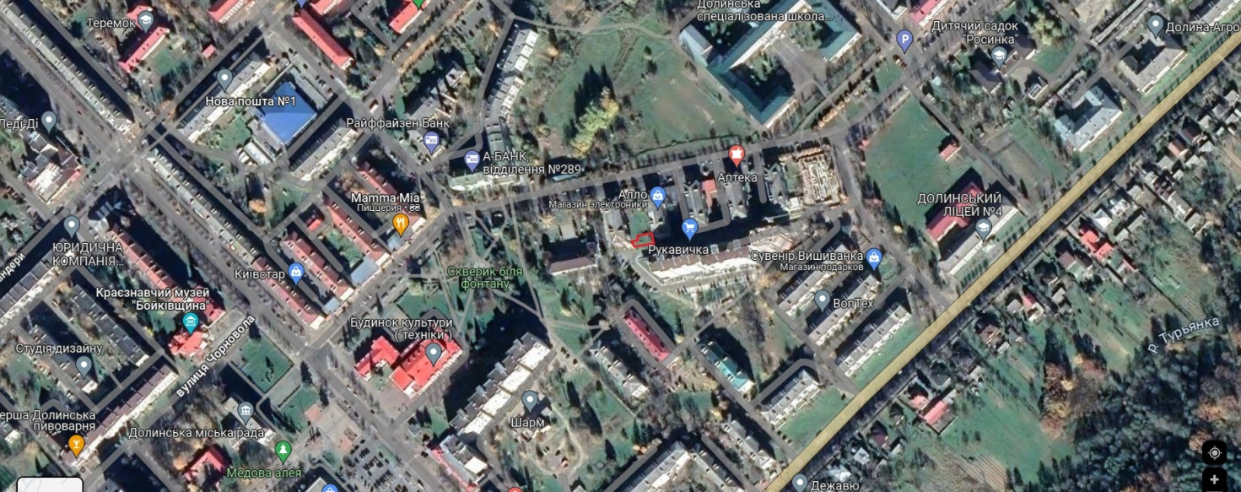

Проєкт

ДОЛИНСЬКА МІСЬКА РАДА
КАЛУСЬКОГО РАЙОНУ ІВАНО-ФРАНКІВСЬКОЇ ОБЛАСТІ
восьме скликання
(сорок сьома сесія)

РІШЕННЯ

Від .06.2024 № ______-47/2024
м. Долина

Про земельну ділянку площею 0,0500 га
в с. Надіїв по вул. Шевченка, право оренди
якої підлягає продажу на земельних торгах
у формі електронного аукціону

З метою створення сприятливих умов для раціонального використання земельних ділянок, прозорості в наданні земельних ділянок та забезпечення додаткових надходжень до міського бюджету платежів, розглянувши технічну документацію із землеустрою щодо інвентаризації земель, витяг із технічної документації з нормативної грошової оцінки земельних ділянок, витяг № НВ-2600023882024 від 16.01.2024, керуючись рішенням міської ради від 14.06.2022 № 1592-20/2022 «Про встановлення ставок орендної плати за земельні ділянки комунальної власності на території Долинської міської ТГ», зі змінами, Законом України «Про місцеве самоврядування в Україні», ст. 12, 127, главою 21 Земельного кодексу України, міська рада

В И Р І Ш И Л А :

1. Затвердити розроблену відповідно до рішення Долинської міської ради від 24.10.2023 № 2423-35/2023 технічну документацію із землеустрою щодо інвентаризації земельної ділянки площею 0,0500 га (кадастровий номер 2622083401:01:005:0381) для нового будівництва магазину по вул. Шевченка в с. Надіїв.

2. Підтвердити за Долинською міською радою право комунальної власності на земельну ділянку площею 0,0500 га (кадастровий номер 2622083401:01:005:0381) для нового будівництва магазину по вул. Шевченка в с. Надіїв.

3. Державному реєстратору провести реєстрацію права комунальної власності на вищевказану земельну ділянку.

4. Визначити та затвердити перелік земельних ділянок, право оренди яких підлягає продажу на земельних торгах, а саме: земельну ділянку площею 0,0500 га (кадастровий номер 2622083401:01:005:0381), цільове призначення 03.07 – для будівництва та обслуговування будівель торгівлі, адреса земельної ділянки: вул. Шевченка, с. Надіїв.

5. Затвердити стартовий розмір річної орендної плати за земельну ділянку в сумі 4845,75 грн (чотири тисячі вісімсот сорок п’ять грн 75 коп.), що становить 5 відсотків від нормативної грошової оцінки земельної ділянки.

6. Затвердити проект договору оренди земельної ділянки, який укладатиметься з переможцем торгів (додається).

7. Встановити термін оренди земельної ділянки 5 (п’ять) років.

8. Особою, уповноваженою на укладення (підписання) договору оренди земельної ділянки, визначити міського голову: Диріва І.Я.

9. Встановити умови використання земельної ділянки: дотримання вимог та обмежень, які мають бути враховані при використанні території.

10. Переможцю земельних торгів відшкодувати витрати (видатки), здійснені на організацію та проведення земельних торгів.

11. Відділу земельних ресурсів забезпечити проведення відповідних торгів та укладення договору оренди земельної ділянки з переможцем земельних торгів.

12. Контроль за виконанням даного рішення покласти на постійну комісію міської ради з питань землекористування та земельних відносин.

Міський голова Іван ДИРІВ

Додаток до рішення міської ради
від .06.2024 № ______-47/2024
ДОГОВІР
оренди земельної ділянки

м. Долина, Івано-Франківської області, Україна, «___» _______ 20__ року

Долинська міська рада, в особі міського голови Диріва Івана Ярославовича, який діє на підставі Закону України “Про місцеве самоврядування в Україні” та Земельним кодексом України, надалі "Орендодавець", з однієї сторони, та ________________________ - надалі "Орендар" з другої сторони, уклали цей Договір про нижченаведене:

І. ПРЕДМЕТ ДОГОВОРУ
1.1. Орендодавець на підставі рішення Долинської міської ради від __________№___________ «Про земельну ділянку площею 0,0500 га в с. Надіїв по вул. Шевченка, право оренди якої підлягає продажу на земельних торгах у формі електронного аукціону» та відповідно до протоколу про результати земельних торгів № _________, сформованого __.__.2024 року надає, а Орендар приймає в строкове платне користування земельну ділянку несільськогосподарського призначення для розміщення та експлуатації будівель і споруд автомобільного транспорту та дорожнього господарства з кадастровим номером 2622083401:01:005:0381, яка знаходиться за адресою: вул. Шевченка, с. Надіїв, Калуський р-н, Івано-Франківська обл.
ІІ. ОБ’ЄКТ ОРЕНДИ
2.1. В оренду передається земельна ділянка загальною площею 0,0500 га, у тому числі: 0,0500 га – землі під соціально-культурними об’єктами.
2.2. На земельній ділянці відсутні об’єкти нерухомого майна, об’єкти інфраструктури .
2.3. Нормативна грошова оцінка земельної ділянки згідно із витягу з технічної документації про нормативну грошову оцінку земельної ділянки № НВ-2600023882024 від 16.01.2024 року становить 96915,00_грн (дев’яносто шість тисяч дев’ятсот п’ятнадцять грн 00 коп.).
2.4. Недоліків, які могли б перешкоджати ефективному використанню земельної ділянки за цільовим призначенням, не виявлено.
2.5. Інші особливості об’єкта оренди, які можуть вплинути на орендні відносини - відсутні.
ПІ. СТРОК ДІЇ ДОГОВОРУ
3.1. Договір укладено терміном на 5 (п’ять) років. Після закінчення строку договору Орендар має переважне право поновлення його на новий строк. У цьому разі Орендар повинен не пізніше ніж за тридцять днів до закінчення строку дії договору повідомити письмово Орендодавця про намір продовжити його дію. Умови цього договору зберігають свою чинність на строк його дії у випадках, коли після набуття ним чинності, законодавством встановлені інші правила, ніж передбачені договором.
3.2. Договір не містить умову про його поновлення після закінчення строку, на який його укладено.
ІV. ОРЕНДНА ПЛАТА
4.1. За оренду земельної ділянки Орендар сплачує орендну плату у грошовій формі, у національній валюті України. Розмір річної орендної плати визначається за результатами земельних торгів (протокол про результати земельних торгів № _________, сформований __.__.2024 року) і становить _______ грн (______________________ грн ____ коп.).
4.2. Орендар сплачує розмір річної орендної плати за перший рік оренди земельної ділянки в сумі: _______ грн (___________________ грн ___ коп.). До суми купівельної ціни зараховується сума, що підлягає перерахуванню від оператора, через електронний майданчик якого подано заяву переможцем в розмірі: _________ грн (____________________ грн. _____ коп.).
Орендар доплачує кошти наступним чином:
- кошти в сумі – _________ грн (___________________ грн ____ коп.) на рахунки Долинської міської ради для фізичних та/або юридичних осіб.
4.3. Орендна плата за наступні роки оренди земельної ділянки складає в рік ________ грн (___________________ грн ____ коп.) та перераховується Орендарем щомісячно в розмірі _______ грн у такі строки: 30 календарних днів, наступних за останнім календарним днем звітного (податкового) місяця на рахунки Долинської міської ради для фізичних та/або юридичних осіб.
4.4. Обчислення розміру орендної плати за землю здійснюється з урахуванням індексів інфляції.
4.5. Розмір орендної плати за землю щорічно переглядається в односторонньому порядку орендодавцем у разі:
- зміни умов господарювання, передбачених договором;
- зміни граничних розмірів орендної плати, визначених Податковим кодексом України, підвищення цін і тарифів, зміни коефіцієнтів індексації, визначених законодавством;
- погіршення стану орендованої земельної ділянки не з вини Орендаря, що підтверджено документами;
- зміни ставок орендної плати згідно рішень Долинської міської ради, нормативної грошової оцінки земельної ділянки;
- в інших випадках, передбачених законом.
4.6. У разі зміни ставок оренди земельної ділянки за рішенням Долинської міської ради, в т.ч. нормативної грошової оцінки земельної ділянки, орендна плата може бути змінена (збільшена або зменшена) орендодавцем в односторонньому порядку.
4.7. У разі невнесення орендної плати у строки, визначені цим Договором, на несплачену суму нараховується пеня із розрахунку 120 відсотків річних облікової ставки НБУ, діючої на день виникнення заборгованості, за кожний день прострочення.
V. УМОВИ ВИКОРИСТАННЯ ЗЕМЕЛЬНОЇ ДІЛЯНКИ
5.1. Земельна ділянка передається в оренду за функціональним призначенням: для облаштування парковки автомобілів.
5.2. Цільове призначення земельної ділянки: 03.07 – для будівництва та обслуговування будівель торгівлі. Зміна цільового, та функціонального призначення можлива тільки за письмовою згодою Орендодавця.
5.3. Умови збереження стану об’єкта оренди - Орендарю надається право проводити поліпшення стану земельної ділянки з метою ефективного користування нею за обраним видом використання та цільовим призначенням, дотримання природо-охоронних та санітарно-екологічних норм.
VI. УМОВИ І СТРОКИ ПЕРЕДАЧІ ЗЕМЕЛЬНОЇ ДІЛЯНКИ В ОРЕНДУ
6.1. Передача земельної ділянки в оренду здійснюється з розробленням документації із землеустрою.
6.2. Інші умови передачі земельної ділянки в оренду: заборона зміни цільового та функціонального призначення земельної ділянки.
6.3. Передача земельної ділянки орендарю здійснюється у десятиденний строк після державної реєстрації цього Договору за актом її приймання-передачі.
VIІ. УМОВИ ПОВЕРНЕННЯ ЗЕМЕЛЬНОЇ ДІЛЯНКИ
7.1. Після припинення дії Договору Орендар повертає Орендодавцеві земельну ділянку у стані, не гіршому порівняно з тим, у якому він одержав її в оренду.
Орендодавець у разі погіршення корисних властивостей орендованої земельної ділянки, пов'язаних із зміною її стану, має право на відшкодування збитків у розмірі, визначеному сторонами. Якщо сторонами не досягнуто згоди про розмір відшкодування збитків, спір розв'язується у судовому порядку.
7.2. Витрати, понесені Орендарем на поліпшення стану земельної ділянки відшкодуванню не підлягають.
7.3. Сторони мають право на відшкодування збитків, заподіяних унаслідок невиконання або неналежного виконання зобов'язань, передбачених цим Договором.
7.4. Розмір фактичних витрат визначається на підставі документально підтверджених даних.
VIІІ. ОБМЕЖЕННЯ (ОБТЯЖЕННЯ) ЩОДО ВИКОРИСТАННЯ ЗЕМЕЛЬНОЇ ДІЛЯНКИ
8.1. На орендовану земельну ділянку встановлено обмеження (обтяження) та інші права третіх осіб: 01.05 – охоронна зона навколо (уздовж) об’єкта енергетичної системи.
8.2. Земельна ділянка під заставою та забороною не перебуває.

ІХ. ПРАВА ТА ОБОВ'ЯЗКИ СТОРІН
9.1. Орендодавець має право:
- вимагати своєчасного та повного внесення Орендарем орендної плати в терміни обумовлені Договором;
- вимагати від Орендаря використання земельної ділянки за цільовим та функціональним призначенням згідно із цим Договором;
- вимагати забезпечення екологічної безпеки землекористування шляхом додержання вимог земельного законодавства України, державних та місцевих стандартів, норм і правил, у тому числі місцевих правил забудови населених пунктів, дотримання режиму водоохоронних зон, прибережних смуг, зон санітарної охорони, дотримання встановлених обмежень (обтяжень);
- вимагати відшкодування збитків завданих внаслідок використання земельної ділянки за нецільовим та не функціональним призначенням, погіршення її стану, а також порушення умов повернення земельної ділянки Орендодавцеві обумовлених Договором;
Орендодавець гарантує, що:
- земельна ділянка є у його власності і він має законні повноваження передавати цю ділянку в оренду, надавати інші права, визначені у цьому Договорі;
- жодна із умов та жодне із положень цього Договору не порушує чинного законодавства України;
- особа, яка підписує цей Договір, є належним чином уповноважена на те, щоб діяти від імені Орендодавця для цілей укладення цього Договору і на умовах, визначених у ньому.
9.2. Орендодавець зобов'язаний:
- передати в користування земельну ділянку у стані, що відповідає умовам Договору оренди;
- не втручатись у господарську діяльність Орендаря і не вчиняти дій, які б перешкоджали Орендареві користуватися орендованою земельною ділянкою;
- попередити Орендаря про особливі властивості та недоліки земельної ділянки, які відомі Орендодавцю на момент укладення договору та які в процесі її використання можуть спричинити екологічно небезпечні наслідки для довкілля або призвести до погіршення стану самого об'єкта оренди.
9.3. Орендар земельної ділянки має право:
- самостійно господарювати на землі з дотриманням умов Договору оренди землі;
- за письмовою згодою Орендодавця зводити в установленому законодавством порядку жилі, виробничі, культурно-побутові та інші будівлі і споруди та закладати багаторічні насадження;
- переважного придбання у власність орендованої земельної ділянки у відповідності до Закону та переважного права за рівних інших умов на поновлення Договору оренди;
- отримувати продукцію і доходи;
- здійснювати в установленому законодавством порядку за письмовою згодою Орендодавця будівництво водогосподарських споруд та меліоративних систем;
- за письмовою згодою Орендодавця передавати у користування орендовану земельну ділянку або її частину іншій особі (суборенда) у випадках та на умовах, передбачених Законом;
- користуватися на умовах платності та у відповідності з діючим порядком інженерними комунікаціями Орендодавця з метою забезпечення належної господарської діяльності на орендованій земельній ділянці
- за письмовою згодою Орендодавця використовувати у встановленому порядку для потреб господарства наявні на земельній ділянці загальнопоширені корисні копалини, торф, водні об’єкти, а також експлуатувати інші корисні властивості землі, за умови дотримання екологічних та природоохоронних норм встановлених Законодавством України та отримання відповідних дозволів (ліцензій);
9.4. Орендар земельної ділянки зобов'язаний:
- приступати до використання земельної ділянки в строки, встановлені Договором оренди землі, зареєстрованим у встановленому законом порядку;
- виконувати встановлені щодо об'єкта оренди обмеження (обтяження) в обсязі, передбаченому Законом та Договором оренди землі;
- дотримуватися режиму використання земель природно-заповідного та іншого природоохоронного призначення, оздоровчого, рекреаційного та історико-культурного призначення;
- використовувати ділянку згідно встановленого п.п. 5.1., 5.2. даного Договору цільового та функціонального призначення;
- у п'ятиденний строк після державної реєстрації Договору оренди земельної ділянки надати копію договору відповідному органу державної податкової служби.
Х. РИЗИК ВИПАДКОВОГО ЗНИЩЕННЯ АБО ПОШКОДЖЕННЯ
ОБ'ЄКТА ОРЕНДИ ЧИ ЙОГО ЧАСТИНИ, СТРАХУВАННЯ ОБ'ЄКТА ОРЕНДИ
10.1. Ризик випадкового знищення або пошкодження об'єкта оренди чи його частини несе Орендар.
10.2. Згідно з цим Договором об'єкт оренди не підлягає страхуванню на весь період цього Договору.
ХІ. ЗМІНА УМОВ ДОГОВОРУ І ПРИПИНЕННЯ ЙОГО ДІЇ
11.1. Зміна умов Договору здійснюється у письмовій формі за взаємною згодою сторін, крім випадків передбачених п. 4.5., п. 4.6. Договору. У випадку передбаченому п. 4.6. Договору, договір в частині зміни (збільшення чи зменшення) орендної плати може бути змінений Орендодавцем в односторонньому порядку. Момент сплати орендної плати за новими ставками та при зміні нормативної грошової оцінки земельної ділянки настає з моменту винесення рішення міської ради.
11.2. Дія Договору припиняється у разі:
- закінчення строку, на який його було укладено;
- придбання Орендарем земельної ділянки у власність;
- викупу земельної ділянки для суспільних потреб або примусового відчуження земельної ділянки з мотивів суспільної необхідності в порядку, встановленому законом;
- ліквідації юридичної особи-Орендаря.
Договір припиняється також в інших випадках, передбачених законом.
11.3. Дія Договору припиняється шляхом його дострокового розірвання за:
- взаємною згодою сторін;
- рішенням суду на вимогу однієї із сторін унаслідок невиконання другою стороною обов'язків, передбачених Договором, та внаслідок випадкового знищення, пошкодження орендованої земельної ділянки, яке істотно перешкоджає її використанню, а також з інших підстав, визначених законом.
11.4. Розірвання Договору оренди землі в односторонньому порядку допускається у разі:
- використання земельної ділянки не за встановленим міською радою функціональним та цільовим призначенням з відшкодуванням завданих збитків;
- тривалої (більше трьох місяців) або систематичної несплати орендної плати, або неповної її сплати;
- несплати орендної плати у разі її зміни згідно п. 4.4. даного Договору.
- не раніше, як за 2 місяці Сторона даного Договору зобов’язана письмово повідомити іншу Сторону по намір розірвати Договір оренди земельної ділянки чи змінити його умови;
11.5. Перехід права користування чи власності на орендовану земельну ділянку до другої особи, а також реорганізація юридичної особи-Орендаря є підставою для зміни умов або розірвання Договору.
ХІІ. ВІДПОВІДАЛЬНІСТЬ СТОРІН ЗА НЕВИКОНАННЯ АБО НЕНАЛЕЖНЕ ВИКОНАННЯ ДОГОВОРУ
12.1. За невиконання або неналежне виконання Договору сторони несуть відповідальність відповідно до закону та цього Договору.
12.2. Сторона, яка порушила зобов'язання, звільняється від відповідальності, якщо вона доведе, що це порушення сталося не з її вини.
ХІІІ. ЗАБОРОНА ВІДЧУЖЕННЯ ОРЕНДАРЕМ ПРАВА НА ОРЕНДУ ЗЕМЕЛЬНОЇ ДІЛЯНКИ
13.1. Право на оренду земельної ділянки не може бути відчужено її орендарем іншим особам, внесено до статутного фонду, передано у заставу.
ХІV. ПРИКІНЦЕВІ ПОЛОЖЕННЯ
14.1. Цей Договір набирає чинності після підписання сторонами та його державної реєстрації.
14.2. Цей Договір укладено у двох примірниках, що мають однакову юридичну силу, один з яких знаходиться в Орендодавця, другий - в Орендаря.
XV. ЮРИДИЧНІ АДРЕСИ, БАНКІВСЬКІ РЕКВІЗИТИ ТА ПІДПИСИ СТОРІН:

ОРЕНДОДАВЕЦЬ: ОРЕНДАР:

Долинська міська рада
м. Долина, проспект Незалежності, 5
ЄДРПОУ 04054317
рахунки Долинської міської ради для фізичних та/або юридичних осіб

____________________/Дирів І.Я./ ___________________/____________________/
МП МП (підпис)

Зареєстровано у Долинській міській раді за №________ від _______202__ року.
________ ______________________________________ .
(підпис) (ініціали та прізвище посадової особи, яка провела реєстрацію)

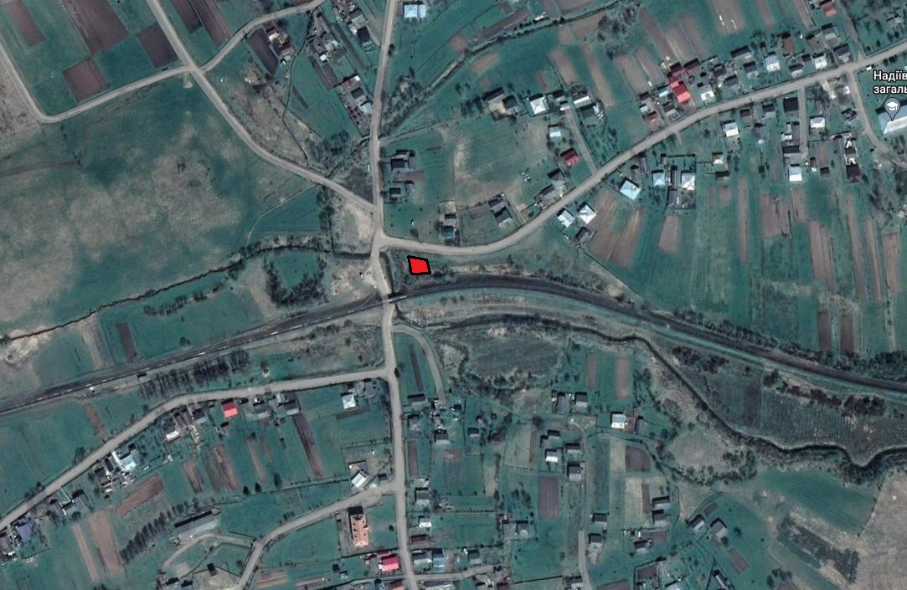

Проєкт

ДОЛИНСЬКА МІСЬКА РАДА
КАЛУСЬКОГО РАЙОНУ ІВАНО-ФРАНКІВСЬКОЇ ОБЛАСТІ
восьме скликання
(сорок сьома сесія)

РІШЕННЯ

Від .06.2024 № ______-47/2024
м. Долина

Про земельну ділянку площею 0,5708 га
в м. Долина по вул. Обліски, право оренди
якої підлягає продажу на земельних торгах
у формі електронного аукціону

З метою створення сприятливих умов для раціонального використання земельних ділянок, прозорості в наданні земельних ділянок та забезпечення додаткових надходжень до міського бюджету платежів, розглянувши технічну документацію із землеустрою щодо поділу земельної ділянки, витяг із технічної документації з нормативної грошової оцінки земельних ділянок, витяг № НВ-2600024702024 від 16.01.2024, керуючись рішенням міської ради від 14.06.2022 № 1592-20/2022 «Про встановлення ставок орендної плати за земельні ділянки комунальної власності на території Долинської міської ТГ», зі змінами, Законом України «Про місцеве самоврядування в Україні», ст. 12, 127, главою 21 Земельного кодексу України, міська рада

В И Р І Ш И Л А :

1. Затвердити розроблену відповідно до рішення Долинської міської ради від 21.08.2023 № 2366-34/2023 технічну документацію із землеустрою щодо поділу земельної ділянки площею 0,6500 га (кадастровий номер 2622010100:01:012:0015) для розміщення та експлуатації основних, підсобних і допоміжних будівель та споруд будівельних організацій та підприємств по вул. Обліски в м. Долина.

2. Підтвердити за Долинською міською радою право комунальної власності на земельну ділянку площею 0,0792 га (кадастровий номер 2622010100:01:012:0021) для розміщення та експлуатації основних, підсобних і допоміжних будівель та споруд будівельних організацій та підприємств по вул. Обліски в м. Долина.

3. Підтвердити за Долинською міською радою право комунальної власності на земельну ділянку площею 0,5708 га (кадастровий номер 2622010100:01:012:0019) для розміщення та експлуатації основних, підсобних і допоміжних будівель та споруд будівельних організацій та підприємств по вул. Обліски в м. Долина.

4. Державному реєстратору провести реєстрацію права комунальної власності на вищевказані земельні ділянки.

5. Визначити та затвердити перелік земельних ділянок, право оренди яких підлягає продажу на земельних торгах, а саме: земельну ділянку площею 0,5708 га (кадастровий номер 2622010100:01:012:0019), цільове призначення 11.03 – для розміщення та експлуатації основних, підсобних і допоміжних будівель та споруд будівельних організацій та підприємств, адреса земельної ділянки: вул. Обліски, м. Долина.

6. Затвердити стартовий розмір річної орендної плати за земельну ділянку в сумі 164340,00 грн (сто шістдесят чотири тисячі триста сорок грн 00 коп.), що становить 10 відсотків від нормативної грошової оцінки земельної ділянки.

7. Затвердити проект договору оренди земельної ділянки, який укладатиметься з переможцем торгів (додається).

8. Встановити термін оренди земельної ділянки 5 (п’ять) років.

9. Особою, уповноваженою на укладення (підписання) договору оренди земельної ділянки, визначити міського голову: Диріва І.Я.

10. Встановити умови використання земельної ділянки: дотримання вимог та обмежень, які мають бути враховані при використанні території.

11. Переможцю земельних торгів відшкодувати витрати (видатки), здійснені на організацію та проведення земельних торгів.

12. Відділу земельних ресурсів забезпечити проведення відповідних торгів та укладення договору оренди земельної ділянки з переможцем земельних торгів.

13. Контроль за виконанням даного рішення покласти на постійну комісію міської ради з питань землекористування та земельних відносин.

Міський голова Іван ДИРІВ

Додаток до рішення міської ради
від .06.2024 № ______-47/2024
ДОГОВІР
оренди земельної ділянки

м. Долина, Івано-Франківської області, Україна, «___» _______ 20__ року

Долинська міська рада, в особі міського голови Диріва Івана Ярославовича, який діє на підставі Закону України “Про місцеве самоврядування в Україні” та Земельним кодексом України, надалі "Орендодавець", з однієї сторони, та ________________________ - надалі "Орендар" з другої сторони, уклали цей Договір про нижченаведене:

І. ПРЕДМЕТ ДОГОВОРУ
1.1. Орендодавець на підставі рішення Долинської міської ради від __________№___________ «Про земельну ділянку площею 0,5708 га в м. Долина по вул. Обліски, право оренди якої підлягає продажу на земельних торгах у формі електронного аукціону» та відповідно до протоколу про результати земельних торгів № _________, сформованого __.__.2024 року надає, а Орендар приймає в строкове платне користування земельну ділянку несільськогосподарського призначення для розміщення та експлуатації будівель і споруд автомобільного транспорту та дорожнього господарства з кадастровим номером 2622010100:01:012:0019, яка знаходиться за адресою: вул. Обліски, м. Долина, Калуський р-н, Івано-Франківська обл.
ІІ. ОБ’ЄКТ ОРЕНДИ
2.1. В оренду передається земельна ділянка загальною площею 0,5708 га, у тому числі: 0,0755 га – землі під будівлями та спорудами промислових підприємств.
2.2. На земельній ділянці відсутні об’єкти нерухомого майна, об’єкти інфраструктури .
2.3. Нормативна грошова оцінка земельної ділянки згідно із витягу з технічної документації про нормативну грошову оцінку земельної ділянки № НВ-2600024702024 від 16.01.2024 року становить 1643400,00_грн (один мільйон шістдесят сорок три тисячі чотириста грн 00 коп.).
2.4. Недоліків, які могли б перешкоджати ефективному використанню земельної ділянки за цільовим призначенням, не виявлено.
2.5. Інші особливості об’єкта оренди, які можуть вплинути на орендні відносини - відсутні.
ПІ. СТРОК ДІЇ ДОГОВОРУ
3.1. Договір укладено терміном на 5 (п’ять) років. Після закінчення строку договору Орендар має переважне право поновлення його на новий строк. У цьому разі Орендар повинен не пізніше ніж за тридцять днів до закінчення строку дії договору повідомити письмово Орендодавця про намір продовжити його дію. Умови цього договору зберігають свою чинність на строк його дії у випадках, коли після набуття ним чинності, законодавством встановлені інші правила, ніж передбачені договором.
3.2. Договір не містить умову про його поновлення після закінчення строку, на який його укладено.
ІV. ОРЕНДНА ПЛАТА
4.1. За оренду земельної ділянки Орендар сплачує орендну плату у грошовій формі, у національній валюті України. Розмір річної орендної плати визначається за результатами земельних торгів (протокол про результати земельних торгів № _________, сформований __.__.2023 року) і становить _______ грн (______________________ грн ____ коп.).
4.2. Орендар сплачує розмір річної орендної плати за перший рік оренди земельної ділянки в сумі: _______ грн (___________________ грн ___ коп.). До суми купівельної ціни зараховується сума, що підлягає перерахуванню від оператора, через електронний майданчик якого подано заяву переможцем в розмірі: _________ грн (____________________ грн _____ коп.).
Орендар доплачує кошти наступним чином:
- кошти в сумі – _________ грн (___________________ грн ____ коп.) на рахунки Долинської міської ради для фізичних та/або юридичних осіб.
4.3. Орендна плата за наступні роки оренди земельної ділянки складає в рік ________ грн (___________________ грн ____ коп.) та перераховується Орендарем щомісячно в розмірі _______ грн у такі строки: 30 календарних днів, наступних за останнім календарним днем звітного (податкового) місяця на рахунки Долинської міської ради для фізичних та/або юридичних осіб.
4.4. Обчислення розміру орендної плати за землю здійснюється з урахуванням індексів інфляції.
4.5. Розмір орендної плати за землю щорічно переглядається в односторонньому порядку орендодавцем у разі:
- зміни умов господарювання, передбачених договором;
- зміни граничних розмірів орендної плати, визначених Податковим кодексом України, підвищення цін і тарифів, зміни коефіцієнтів індексації, визначених законодавством;
- погіршення стану орендованої земельної ділянки не з вини Орендаря, що підтверджено документами;
- зміни ставок орендної плати згідно рішень Долинської міської ради, нормативної грошової оцінки земельної ділянки;
- в інших випадках, передбачених законом.
4.6. У разі зміни ставок оренди земельної ділянки за рішенням Долинської міської ради, в т.ч. нормативної грошової оцінки земельної ділянки, орендна плата може бути змінена (збільшена або зменшена) орендодавцем в односторонньому порядку.
4.7. У разі невнесення орендної плати у строки, визначені цим Договором, на несплачену суму нараховується пеня із розрахунку 120 відсотків річних облікової ставки НБУ, діючої на день виникнення заборгованості, за кожний день прострочення.
V. УМОВИ ВИКОРИСТАННЯ ЗЕМЕЛЬНОЇ ДІЛЯНКИ
5.1. Земельна ділянка передається в оренду за функціональним призначенням: для облаштування парковки автомобілів.
5.2. Цільове призначення земельної ділянки: 11.03 – для розміщення та експлуатації основних, підсобних і допоміжних будівель та споруд будівельних організацій та підприємств. Зміна цільового, та функціонального призначення можлива тільки за письмовою згодою Орендодавця.
5.3. Умови збереження стану об’єкта оренди - Орендарю надається право проводити поліпшення стану земельної ділянки з метою ефективного користування нею за обраним видом використання та цільовим призначенням, дотримання природо-охоронних та санітарно-екологічних норм.
VI. УМОВИ І СТРОКИ ПЕРЕДАЧІ ЗЕМЕЛЬНОЇ ДІЛЯНКИ В ОРЕНДУ
6.1. Передача земельної ділянки в оренду здійснюється з розробленням документації із землеустрою.
6.2. Інші умови передачі земельної ділянки в оренду: заборона зміни цільового та функціонального призначення земельної ділянки.
6.3. Передача земельної ділянки орендарю здійснюється у десятиденний строк після державної реєстрації цього Договору за актом її приймання-передачі.
VIІ. УМОВИ ПОВЕРНЕННЯ ЗЕМЕЛЬНОЇ ДІЛЯНКИ
7.1. Після припинення дії Договору Орендар повертає Орендодавцеві земельну ділянку у стані, не гіршому порівняно з тим, у якому він одержав її в оренду.
Орендодавець у разі погіршення корисних властивостей орендованої земельної ділянки, пов'язаних із зміною її стану, має право на відшкодування збитків у розмірі, визначеному сторонами. Якщо сторонами не досягнуто згоди про розмір відшкодування збитків, спір розв'язується у судовому порядку.
7.2. Витрати, понесені Орендарем на поліпшення стану земельної ділянки відшкодуванню не підлягають.
7.3. Сторони мають право на відшкодування збитків, заподіяних унаслідок невиконання або неналежного виконання зобов'язань, передбачених цим Договором.
7.4. Розмір фактичних витрат визначається на підставі документально підтверджених даних.
VIІІ. ОБМЕЖЕННЯ (ОБТЯЖЕННЯ) ЩОДО ВИКОРИСТАННЯ ЗЕМЕЛЬНОЇ ДІЛЯНКИ
8.1. На орендовану земельну ділянку не встановлено обмеження (обтяження) та інші права третіх осіб.
8.2. Земельна ділянка під заставою та забороною не перебуває.

ІХ. ПРАВА ТА ОБОВ'ЯЗКИ СТОРІН
9.1. Орендодавець має право:
- вимагати своєчасного та повного внесення Орендарем орендної плати в терміни обумовлені Договором;
- вимагати від Орендаря використання земельної ділянки за цільовим та функціональним призначенням згідно із цим Договором;
- вимагати забезпечення екологічної безпеки землекористування шляхом додержання вимог земельного законодавства України, державних та місцевих стандартів, норм і правил, у тому числі місцевих правил забудови населених пунктів, дотримання режиму водоохоронних зон, прибережних смуг, зон санітарної охорони, дотримання встановлених обмежень (обтяжень);
- вимагати відшкодування збитків завданих внаслідок використання земельної ділянки за нецільовим та не функціональним призначенням, погіршення її стану, а також порушення умов повернення земельної ділянки Орендодавцеві обумовлених Договором;
Орендодавець гарантує, що:
- земельна ділянка є у його власності і він має законні повноваження передавати цю ділянку в оренду, надавати інші права, визначені у цьому Договорі;
- жодна із умов та жодне із положень цього Договору не порушує чинного законодавства України;
- особа, яка підписує цей Договір, є належним чином уповноважена на те, щоб діяти від імені Орендодавця для цілей укладення цього Договору і на умовах, визначених у ньому.
9.2. Орендодавець зобов'язаний:
- передати в користування земельну ділянку у стані, що відповідає умовам Договору оренди;
- не втручатись у господарську діяльність Орендаря і не вчиняти дій, які б перешкоджали Орендареві користуватися орендованою земельною ділянкою;
- попередити Орендаря про особливі властивості та недоліки земельної ділянки, які відомі Орендодавцю на момент укладення договору та які в процесі її використання можуть спричинити екологічно небезпечні наслідки для довкілля або призвести до погіршення стану самого об'єкта оренди.
9.3. Орендар земельної ділянки має право:
- самостійно господарювати на землі з дотриманням умов Договору оренди землі;
- за письмовою згодою Орендодавця зводити в установленому законодавством порядку жилі, виробничі, культурно-побутові та інші будівлі і споруди та закладати багаторічні насадження;
- переважного придбання у власність орендованої земельної ділянки у відповідності до Закону та переважного права за рівних інших умов на поновлення Договору оренди;
- отримувати продукцію і доходи;
- здійснювати в установленому законодавством порядку за письмовою згодою Орендодавця будівництво водогосподарських споруд та меліоративних систем;
- за письмовою згодою Орендодавця передавати у користування орендовану земельну ділянку або її частину іншій особі (суборенда) у випадках та на умовах, передбачених Законом;
- користуватися на умовах платності та у відповідності з діючим порядком інженерними комунікаціями Орендодавця з метою забезпечення належної господарської діяльності на орендованій земельній ділянці
- за письмовою згодою Орендодавця використовувати у встановленому порядку для потреб господарства наявні на земельній ділянці загальнопоширені корисні копалини, торф, водні об’єкти, а також експлуатувати інші корисні властивості землі, за умови дотримання екологічних та природоохоронних норм встановлених Законодавством України та отримання відповідних дозволів (ліцензій);
9.4. Орендар земельної ділянки зобов'язаний:
- приступати до використання земельної ділянки в строки, встановлені Договором оренди землі, зареєстрованим у встановленому законом порядку;
- виконувати встановлені щодо об'єкта оренди обмеження (обтяження) в обсязі, передбаченому Законом та Договором оренди землі;
- дотримуватися режиму використання земель природно-заповідного та іншого природоохоронного призначення, оздоровчого, рекреаційного та історико-культурного призначення;
- використовувати ділянку згідно встановленого п.п. 5.1., 5.2. даного Договору цільового та функціонального призначення;
- у п'ятиденний строк після державної реєстрації Договору оренди земельної ділянки надати копію договору відповідному органу державної податкової служби.
Х. РИЗИК ВИПАДКОВОГО ЗНИЩЕННЯ АБО ПОШКОДЖЕННЯ
ОБ'ЄКТА ОРЕНДИ ЧИ ЙОГО ЧАСТИНИ, СТРАХУВАННЯ ОБ'ЄКТА ОРЕНДИ
10.1. Ризик випадкового знищення або пошкодження об'єкта оренди чи його частини несе Орендар.
10.2. Згідно з цим Договором об'єкт оренди не підлягає страхуванню на весь період цього Договору.
ХІ. ЗМІНА УМОВ ДОГОВОРУ І ПРИПИНЕННЯ ЙОГО ДІЇ
11.1. Зміна умов Договору здійснюється у письмовій формі за взаємною згодою сторін, крім випадків передбачених п. 4.5., п. 4.6. Договору. У випадку передбаченому п. 4.6. Договору, договір в частині зміни (збільшення чи зменшення) орендної плати може бути змінений Орендодавцем в односторонньому порядку. Момент сплати орендної плати за новими ставками та при зміні нормативної грошової оцінки земельної ділянки настає з моменту винесення рішення міської ради.
11.2. Дія Договору припиняється у разі:
- закінчення строку, на який його було укладено;
- придбання Орендарем земельної ділянки у власність;
- викупу земельної ділянки для суспільних потреб або примусового відчуження земельної ділянки з мотивів суспільної необхідності в порядку, встановленому законом;
- ліквідації юридичної особи-Орендаря.
Договір припиняється також в інших випадках, передбачених законом.
11.3. Дія Договору припиняється шляхом його дострокового розірвання за:
- взаємною згодою сторін;
- рішенням суду на вимогу однієї із сторін унаслідок невиконання другою стороною обов'язків, передбачених Договором, та внаслідок випадкового знищення, пошкодження орендованої земельної ділянки, яке істотно перешкоджає її використанню, а також з інших підстав, визначених законом.
11.4. Розірвання Договору оренди землі в односторонньому порядку допускається у разі:
- використання земельної ділянки не за встановленим міською радою функціональним та цільовим призначенням з відшкодуванням завданих збитків;
- тривалої (більше трьох місяців) або систематичної несплати орендної плати, або неповної її сплати;
- несплати орендної плати у разі її зміни згідно п. 4.4. даного Договору.
- не раніше, як за 2 місяці Сторона даного Договору зобов’язана письмово повідомити іншу Сторону по намір розірвати Договір оренди земельної ділянки чи змінити його умови;
11.5. Перехід права користування чи власності на орендовану земельну ділянку до другої особи, а також реорганізація юридичної особи-Орендаря є підставою для зміни умов або розірвання Договору.
ХІІ. ВІДПОВІДАЛЬНІСТЬ СТОРІН ЗА НЕВИКОНАННЯ АБО НЕНАЛЕЖНЕ ВИКОНАННЯ ДОГОВОРУ
12.1. За невиконання або неналежне виконання Договору сторони несуть відповідальність відповідно до закону та цього Договору.
12.2. Сторона, яка порушила зобов'язання, звільняється від відповідальності, якщо вона доведе, що це порушення сталося не з її вини.
ХІІІ. ЗАБОРОНА ВІДЧУЖЕННЯ ОРЕНДАРЕМ ПРАВА НА ОРЕНДУ ЗЕМЕЛЬНОЇ ДІЛЯНКИ
13.1. Право на оренду земельної ділянки не може бути відчужено її орендарем іншим особам, внесено до статутного фонду, передано у заставу.
ХІV. ПРИКІНЦЕВІ ПОЛОЖЕННЯ
14.1. Цей Договір набирає чинності після підписання сторонами та його державної реєстрації.
14.2. Цей Договір укладено у двох примірниках, що мають однакову юридичну силу, один з яких знаходиться в Орендодавця, другий - в Орендаря.
XV. ЮРИДИЧНІ АДРЕСИ, БАНКІВСЬКІ РЕКВІЗИТИ ТА ПІДПИСИ СТОРІН:

ОРЕНДОДАВЕЦЬ: ОРЕНДАР:

Долинська міська рада
м. Долина, проспект Незалежності, 5
ЄДРПОУ 04054317
рахунки Долинської міської ради для фізичних та/або юридичних осіб

____________________/Дирів І.Я./ ___________________/____________________/
МП МП (підпис)

Зареєстровано у Долинській міській раді за №________ від _______202__ року.
________ ______________________________________ .
(підпис) (ініціали та прізвище посадової особи, яка провела реєстрацію)

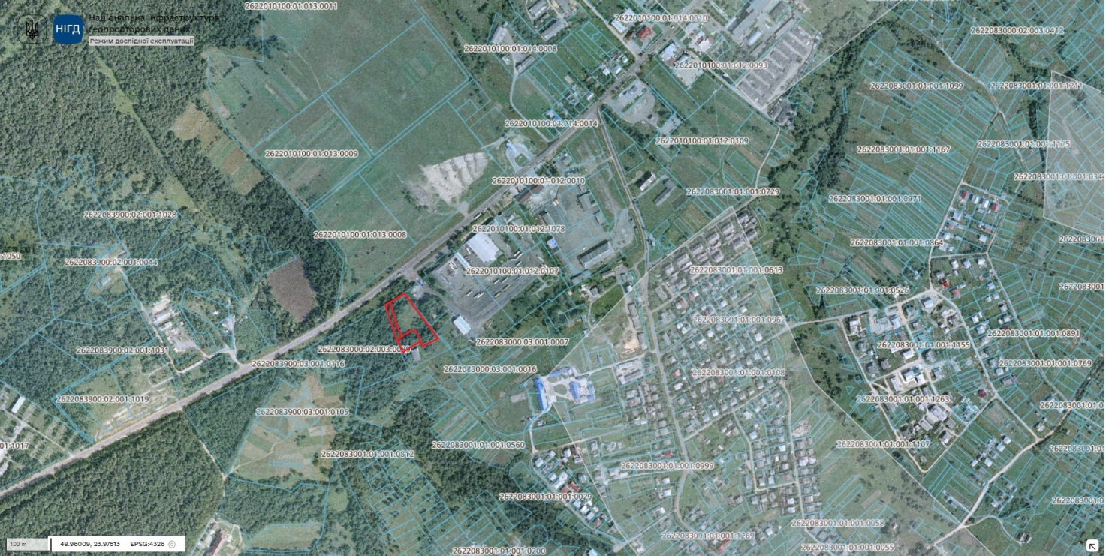

Проєкт

ДОЛИНСЬКА МІСЬКА РАДА
КАЛУСЬКОГО РАЙОНУ ІВАНО-ФРАНКІВСЬКОЇ ОБЛАСТІ
восьме скликання
(сорок сьома сесія)

РІШЕННЯ

Від .06.2024 № ______-47/2024
м. Долина

Про технічну документацію із землеустрою
щодо поділу земельної ділянки в с. Княжолука

Розглянувши технічну документацію із землеустрою щодо поділу земельної ділянки площею 175,5611 га в с. Княжолука, враховуючи рекомендації постійної комісії міської ради з питань землекористування та земельних відносин, керуючись Законами України «Про землеустрій», п. 34 ч. 1 ст. 26 Закону України «Про місцеве самоврядування в Україні», ст. 12, 79¹, 110, 123, 186 Земельного кодексу України, міська рада

В И Р І Ш И Л А :

1. Затвердити розроблену відповідно до рішення міської ради від 28.02.2023 № 1991-28/2023 технічну документацію із землеустрою щодо поділу земельної ділянки для іншого сільськогосподарського призначення площею 175,5611 га (кадастровий номер 2622082400:04:001:0112), що знаходиться в с. Княжолука та підтвердити право комунальної власності на земельні ділянки:

- № 1 площею 89,0117 га (кадастровий номер 2622082400:04:001:0020);
- № 2 площею 22,7498 га (кадастровий номер 2622082400:04:001:0021);
- № 3 площею 18,4098 га (кадастровий номер 2622082400:04:001:0022);
- № 4 площею 15,6440 га (кадастровий номер 2622082400:04:001:0023);
- № 5 площею 15,4160 га (кадастровий номер 2622082400:04:001:0024);
- № 6 площею 9,6055 га (кадастровий номер 2622082400:04:001:0019);
- № 7 площею 1,7243 га (кадастровий номер 2622082400:04:001:0025).

2. Державному реєстратору провести реєстрацію права комунальної власності на вищевказані земельні ділянки.

Міський голова Іван ДИРІВ

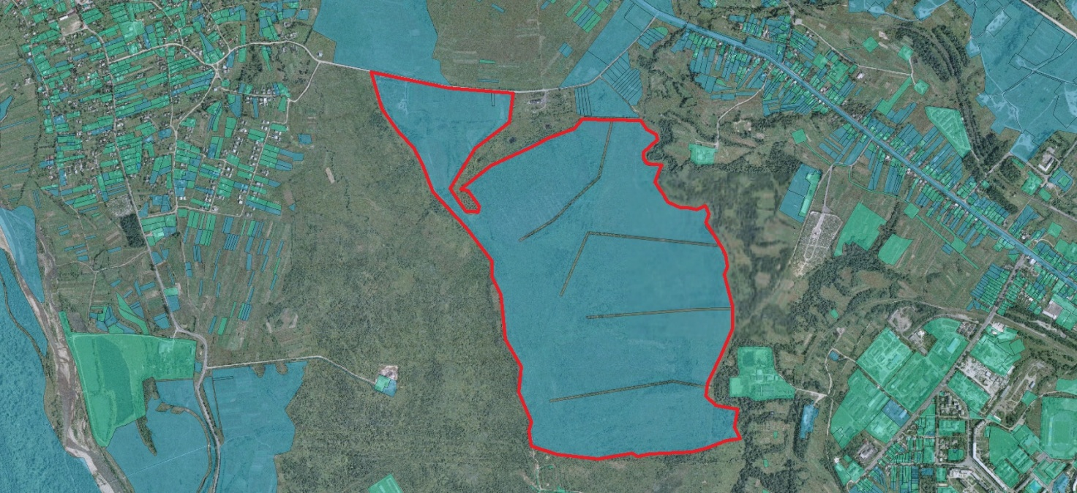

Проєкт

ДОЛИНСЬКА МІСЬКА РАДА
КАЛУСЬКОГО РАЙОНУ ІВАНО-ФРАНКІВСЬКОЇ ОБЛАСТІ
восьме скликання
(сорок сьома сесія)

РІШЕННЯ

Від .06.2024 № ______-47/2024
м. Долина

Про земельну ділянку площею 1,0000 га
в с. Белеїв урочище «Корчунок», право оренди
якої підлягає продажу на земельних торгах
у формі електронного аукціону

З метою створення сприятливих умов для раціонального використання земельних ділянок, прозорості в наданні земельних ділянок та забезпечення додаткових надходжень до міського бюджету платежів, розглянувши проект землеустрою щодо відведення земельної ділянки, цільове призначення якої змінюється, нормативну грошову оцінку одиниці площі ріллі по Івано-Франківській області, керуючись рішенням міської ради від 14.06.2022 № 1592-20/2022 «Про встановлення ставок орендної плати за земельні ділянки комунальної власності на території Долинської міської ТГ», зі змінами, Законом України «Про місцеве самоврядування в Україні», ст. 12, 127, главою 21 Земельного кодексу України, міська рада

В И Р І Ш И Л А :

1. Затвердити розроблений відповідно до рішення Долинської міської ради від 04.04.2023 № 2107-30/2023 проект землеустрою щодо відведення земельної ділянки цільове призначення якої змінюється площею 1,0000 га (кадастровий номер 2622080100:03:052:0014) для ведення товарного сільськогосподарського виробництва в урочищі «Корчунок» с. Белеїв.

2. Змінити цільове призначення земельної ділянки площею 1,0000 га (кадастровий номер 2622080100:03:052:0014), з «01.17 – земельні ділянки запасу (земельні ділянки, які не надані у власність або користування громадянами чи юридичними особами)» на «01.01 – для ведення товарного сільськогосподарського виробництва» в урочищі «Корчунок» с. Белеїв.

3. Державному реєстратору провести реєстрацію права комунальної власності на вищевказану земельну ділянку.

4. Визначити та затвердити перелік земельних ділянок, право оренди яких підлягає продажу на земельних торгах, а саме: земельну ділянку площею 1,0000 га (кадастровий номер 2622080100:03:052:0014), цільове призначення 01.01 - для ведення товарного сільськогосподарського виробництва, адреса земельної ділянки: урочище «Корчунок» с. Белеїв.

5. Затвердити стартовий розмір річної орендної плати за земельну ділянку в сумі 2741,74 грн (дві тисячі сімсот сорок одна грн 00 коп.), що становить 10 відсотків від нормативної грошової оцінки земельної ділянки.

6. Затвердити проект договору оренди земельної ділянки, який укладатиметься з переможцем торгів (додається).

7. Встановити термін оренди земельної ділянки 5 (п’ять) років.

8. Особою, уповноваженою на укладення (підписання) договору оренди земельної ділянки, визначити міського голову: Диріва І. Я.

9. Встановити умови використання земельної ділянки: дотримання вимог та обмежень, які мають бути враховані при використанні території.

10. Переможцю земельних торгів відшкодувати витрати (видатки), здійснені на організацію та проведення земельних торгів.

11. Відділу земельних ресурсів забезпечити проведення відповідних торгів та укладення договору оренди земельної ділянки з переможцем земельних торгів.

12. Контроль за виконанням даного рішення покласти на постійну комісію міської ради з питань землекористування та земельних відносин.

Міський голова Іван ДИРІВ

Додаток до рішення міської ради
від .06.2024 № ______-47/2024
ДОГОВІР
оренди земельної ділянки

м. Долина, Івано-Франківської області, Україна, «___» _______ 2023 року

Долинська міська рада, в особі міського голови Диріва Івана Ярославовича, який діє на підставі Закону України “Про місцеве самоврядування в Україні” та Земельним кодексом України, надалі "Орендодавець", з однієї сторони, та ________________________ - надалі "Орендар" з другої сторони, уклали цей Договір про нижченаведене:

І. ПРЕДМЕТ ДОГОВОРУ
1.1. Орендодавець на підставі рішення Долинської міської ради від __________№___________ «Про земельну ділянку площею 1,0000 га в с. Белеїв, урочище «Корчунок», право оренди якої підлягає продажу на земельних торгах у формі електронного аукціону» та відповідно до протоколу про результати земельних торгів № _________, сформованого __.__.2023 року надає, а Орендар приймає в строкове платне користування земельну ділянку сільськогосподарського призначення, для ведення товарного сільськогосподарського виробництва, з кадастровим номером 2622080100:03:052:0014, яка знаходиться за адресою: урочище «Корчунок», с. Белеїв, Калуський р-н, Івано-Франківська обл.
ІІ. ОБ’ЄКТ ОРЕНДИ
2.1. В оренду передається земельна ділянка загальною площею 1,0000 га, у тому числі: 1,0000 га – рілля.
2.2. На земельній ділянці відсутні об’єкти нерухомого майна.
2.3. Нормативна грошова оцінка одиниці площі ріллі по Івано-Франківській області становить _27417,44_грн (двадцять сім тисяч чотириста сімнадцять грн 44 коп.).
2.4. Недоліків, які могли б перешкоджати ефективному використанню земельної ділянки за цільовим призначенням, не виявлено.
2.5. Інші особливості об’єкта оренди, які можуть вплинути на орендні відносини - відсутні.
ПІ. СТРОК ДІЇ ДОГОВОРУ
3.1. Договір укладено терміном на 5 (п’ять) років. Після закінчення строку договору Орендар має переважне право поновлення його на новий строк. У цьому разі Орендар повинен не пізніше ніж за тридцять днів до закінчення строку дії договору повідомити письмово Орендодавця про намір продовжити його дію. Умови цього договору зберігають свою чинність на строк його дії у випадках, коли після набуття ним чинності, законодавством встановлені інші правила, ніж передбачені договором.
3.2. Договір не містить умову про його поновлення після закінчення строку, на який його укладено.
ІV. ОРЕНДНА ПЛАТА
4.1. За оренду земельної ділянки Орендар сплачує орендну плату у грошовій формі, у національній валюті України. Розмір річної орендної плати визначається за результатами земельних торгів (протокол про результати земельних торгів № _________, сформований __.__.2023 року) і становить _______ грн (______________________ грн ____ коп.).
4.2. Орендар сплачує розмір річної орендної плати за перший рік оренди земельної ділянки в сумі: _______ грн (___________________ грн ___ коп.). До суми купівельної ціни зараховується сума, що підлягає перерахуванню від оператора, через електронний майданчик якого подано заяву переможцем в розмірі: _________ грн (____________________ грн. _____ коп.).
Орендар доплачує кошти наступним чином:
- кошти в сумі – _________ грн (___________________ грн ____ коп.) на рахунки Долинської міської ради для фізичних та/або юридичних осіб.
4.3. Орендна плата за наступні роки оренди земельної ділянки складає в рік ________ грн (___________________ грн. ____ коп.) та перераховується Орендарем щомісячно в розмірі _______ грн у такі строки: 30 календарних днів, наступних за останнім календарним днем звітного (податкового) місяця на рахунки Долинської міської ради для фізичних та/або юридичних осіб.
4.4. Обчислення розміру орендної плати за землю здійснюється з урахуванням індексів інфляції.
4.5. Розмір орендної плати за землю щорічно переглядається в односторонньому порядку орендодавцем у разі:
- зміни умов господарювання, передбачених договором;
- зміни граничних розмірів орендної плати, визначених Податковим кодексом України, підвищення цін і тарифів, зміни коефіцієнтів індексації, визначених законодавством;
- погіршення стану орендованої земельної ділянки не з вини Орендаря, що підтверджено документами;
- зміни ставок орендної плати згідно рішень Долинської міської ради, нормативної грошової оцінки земельної ділянки;
- в інших випадках, передбачених законом.
4.6. У разі зміни ставок оренди земельної ділянки за рішенням Долинської міської ради, в т.ч. нормативної грошової оцінки земельної ділянки, орендна плата може бути змінена (збільшена або зменшена) орендодавцем в односторонньому порядку.
4.7. У разі невнесення орендної плати у строки, визначені цим Договором, на несплачену суму нараховується пеня із розрахунку 120 відсотків річних облікової ставки НБУ, діючої на день виникнення заборгованості, за кожний день прострочення.
V. УМОВИ ВИКОРИСТАННЯ ЗЕМЕЛЬНОЇ ДІЛЯНКИ
5.1. Земельна ділянка передається в оренду за функціональним призначенням: для ведення товарного сільськогосподарського виробництва.
5.2. Цільове призначення земельної ділянки: 01.01 Для ведення товарного сільськогосподарського виробництва. Зміна цільового, та функціонального призначення можлива тільки за письмовою згодою Орендодавця.
5.3. Умови збереження стану об’єкта оренди - Орендарю надається право проводити поліпшення стану земельної ділянки з метою ефективного користування нею за обраним видом використання та цільовим призначенням, дотримання природо-охоронних та санітарно-екологічних норм.
VI. УМОВИ І СТРОКИ ПЕРЕДАЧІ ЗЕМЕЛЬНОЇ ДІЛЯНКИ В ОРЕНДУ
6.1. Передача земельної ділянки в оренду здійснюється з розробленням документації із землеустрою.
6.2. Інші умови передачі земельної ділянки в оренду: заборона зміни цільового та функціонального призначення земельної ділянки.
6.3. Передача земельної ділянки орендарю здійснюється у десятиденний строк після державної реєстрації цього Договору за актом її приймання-передачі.
VIІ. УМОВИ ПОВЕРНЕННЯ ЗЕМЕЛЬНОЇ ДІЛЯНКИ
7.1. Після припинення дії Договору Орендар повертає Орендодавцеві земельну ділянку у стані, не гіршому порівняно з тим, у якому він одержав її в оренду.
Орендодавець у разі погіршення корисних властивостей орендованої земельної ділянки, пов'язаних із зміною її стану, має право на відшкодування збитків у розмірі, визначеному сторонами. Якщо сторонами не досягнуто згоди про розмір відшкодування збитків, спір розв'язується у судовому порядку.
7.2. Витрати, понесені Орендарем на поліпшення стану земельної ділянки відшкодуванню не підлягають.
7.3. Сторони мають право на відшкодування збитків, заподіяних унаслідок невиконання або неналежного виконання зобов'язань, передбачених цим Договором.
7.4. Розмір фактичних витрат визначається на підставі документально підтверджених даних.
VIІІ. ОБМЕЖЕННЯ (ОБТЯЖЕННЯ) ЩОДО ВИКОРИСТАННЯ ЗЕМЕЛЬНОЇ ДІЛЯНКИ
8.1. На орендовану земельну ділянку не встановлено обмеження (обтяження) та інші права третіх осіб.
8.2. Земельна ділянка під заставою та забороною не перебуває.

ІХ. ПРАВА ТА ОБОВ'ЯЗКИ СТОРІН
9.1. Орендодавець має право:
- вимагати своєчасного та повного внесення Орендарем орендної плати в терміни обумовлені Договором;
- вимагати від Орендаря використання земельної ділянки за цільовим та функціональним призначенням згідно із цим Договором;
- вимагати забезпечення екологічної безпеки землекористування шляхом додержання вимог земельного законодавства України, державних та місцевих стандартів, норм і правил, у тому числі місцевих правил забудови населених пунктів, дотримання режиму водоохоронних зон, прибережних смуг, зон санітарної охорони, дотримання встановлених обмежень (обтяжень);
- вимагати відшкодування збитків завданих внаслідок використання земельної ділянки за нецільовим та не функціональним призначенням, погіршення її стану, а також порушення умов повернення земельної ділянки Орендодавцеві обумовлених Договором;
Орендодавець гарантує, що:
- земельна ділянка є у його власності і він має законні повноваження передавати цю ділянку в оренду, надавати інші права, визначені у цьому Договорі;
- жодна із умов та жодне із положень цього Договору не порушує чинного законодавства України;
- особа, яка підписує цей Договір, є належним чином уповноважена на те, щоб діяти від імені Орендодавця для цілей укладення цього Договору і на умовах, визначених у ньому.
9.2. Орендодавець зобов'язаний:
- передати в користування земельну ділянку у стані, що відповідає умовам Договору оренди;
- не втручатись у господарську діяльність Орендаря і не вчиняти дій, які б перешкоджали Орендареві користуватися орендованою земельною ділянкою;
- попередити Орендаря про особливі властивості та недоліки земельної ділянки, які відомі Орендодавцю на момент укладення договору та які в процесі її використання можуть спричинити екологічно небезпечні наслідки для довкілля або призвести до погіршення стану самого об'єкта оренди.
9.3. Орендар земельної ділянки має право:
- самостійно господарювати на землі з дотриманням умов Договору оренди землі;
- переважного придбання у власність орендованої земельної ділянки у відповідності до Закону та переважного права за рівних інших умов на поновлення Договору оренди;
- отримувати продукцію і доходи;
- здійснювати в установленому законодавством порядку за письмовою згодою Орендодавця будівництво водогосподарських споруд та меліоративних систем;
- за письмовою згодою Орендодавця передавати у користування орендовану земельну ділянку або її частину іншій особі (суборенда) у випадках та на умовах, передбачених Законом;
- користуватися на умовах платності та у відповідності з діючим порядком інженерними комунікаціями Орендодавця з метою забезпечення належної господарської діяльності на орендованій земельній ділянці
- за письмовою згодою Орендодавця використовувати у встановленому порядку для потреб господарства наявні на земельній ділянці загальнопоширені корисні копалини, торф, водні об’єкти, а також експлуатувати інші корисні властивості землі, за умови дотримання екологічних та природоохоронних норм встановлених Законодавством України та отримання відповідних дозволів (ліцензій);
9.4. Орендар земельної ділянки зобов'язаний:
- приступати до використання земельної ділянки в строки, встановлені Договором оренди землі, зареєстрованим у встановленому законом порядку;
- виконувати встановлені щодо об'єкта оренди обмеження (обтяження) в обсязі, передбаченому Законом та Договором оренди землі;
- дотримуватися режиму використання земель природно-заповідного та іншого природоохоронного призначення, оздоровчого, рекреаційного та історико-культурного призначення;
- використовувати ділянку згідно встановленого п.п. 5.1., 5.2. даного Договору цільового та функціонального призначення;
- у п'ятиденний строк після державної реєстрації Договору оренди земельної ділянки надати копію договору відповідному органу державної податкової служби.
Х. РИЗИК ВИПАДКОВОГО ЗНИЩЕННЯ АБО ПОШКОДЖЕННЯ
ОБ'ЄКТА ОРЕНДИ ЧИ ЙОГО ЧАСТИНИ, СТРАХУВАННЯ ОБ'ЄКТА ОРЕНДИ
10.1. Ризик випадкового знищення або пошкодження об'єкта оренди чи його частини несе Орендар.
10.2. Згідно з цим Договором об'єкт оренди не підлягає страхуванню на весь період цього Договору.
ХІ. ЗМІНА УМОВ ДОГОВОРУ І ПРИПИНЕННЯ ЙОГО ДІЇ
11.1. Зміна умов Договору здійснюється у письмовій формі за взаємною згодою сторін, крім випадків передбачених п. 4.5., п. 4.6. Договору. У випадку передбаченому п. 4.6. Договору, договір в частині зміни (збільшення чи зменшення) орендної плати може бути змінений Орендодавцем в односторонньому порядку. Момент сплати орендної плати за новими ставками та при зміні нормативної грошової оцінки земельної ділянки настає з моменту винесення рішення міської ради.
11.2. Дія Договору припиняється у разі:
- закінчення строку, на який його було укладено;
- придбання Орендарем земельної ділянки у власність;
- викупу земельної ділянки для суспільних потреб або примусового відчуження земельної ділянки з мотивів суспільної необхідності в порядку, встановленому законом;
- ліквідації юридичної особи-Орендаря.
Договір припиняється також в інших випадках, передбачених законом.
11.3. Дія Договору припиняється шляхом його дострокового розірвання за:
- взаємною згодою сторін;
- рішенням суду на вимогу однієї із сторін унаслідок невиконання другою стороною обов'язків, передбачених Договором, та внаслідок випадкового знищення, пошкодження орендованої земельної ділянки, яке істотно перешкоджає її використанню, а також з інших підстав, визначених законом.
11.4. Розірвання Договору оренди землі в односторонньому порядку допускається у разі:
- використання земельної ділянки не за встановленим міською радою функціональним та цільовим призначенням з відшкодуванням завданих збитків;
- тривалої (більше трьох місяців) або систематичної несплати орендної плати, або неповної її сплати;
- несплати орендної плати у разі її зміни згідно п. 4.4. даного Договору.
- не раніше, як за 2 місяці Сторона даного Договору зобов’язана письмово повідомити іншу Сторону по намір розірвати Договір оренди земельної ділянки чи змінити його умови;
11.5. Перехід права користування чи власності на орендовану земельну ділянку до другої особи, а також реорганізація юридичної особи-Орендаря є підставою для зміни умов або розірвання Договору.
ХІІ. ВІДПОВІДАЛЬНІСТЬ СТОРІН ЗА НЕВИКОНАННЯ АБО НЕНАЛЕЖНЕ ВИКОНАННЯ ДОГОВОРУ
12.1. За невиконання або неналежне виконання Договору сторони несуть відповідальність відповідно до закону та цього Договору.
12.2. Сторона, яка порушила зобов'язання, звільняється від відповідальності, якщо вона доведе, що це порушення сталося не з її вини.
ХІІІ. ЗАБОРОНА ВІДЧУЖЕННЯ ОРЕНДАРЕМ ПРАВА НА ОРЕНДУ ЗЕМЕЛЬНОЇ ДІЛЯНКИ
13.1. Право на оренду земельної ділянки не може бути відчужено її орендарем іншим особам, внесено до статутного фонду, передано у заставу.
ХІV. ПРИКІНЦЕВІ ПОЛОЖЕННЯ
14.1. Цей Договір набирає чинності після підписання сторонами та його державної реєстрації.

14.2. Цей Договір укладено у двох примірниках, що мають однакову юридичну силу, один з яких знаходиться в Орендодавця, другий - в Орендаря.
XV. ЮРИДИЧНІ АДРЕСИ, БАНКІВСЬКІ РЕКВІЗИТИ ТА ПІДПИСИ СТОРІН:

ОРЕНДОДАВЕЦЬ: ОРЕНДАР:

Долинська міська рада
м. Долина, проспект Незалежності, 5
ЄДРПОУ 04054317
рахунки Долинської міської ради для фізичних та/або юридичних осіб

____________________/Дирів І.Я./ ___________________/____________________/
МП МП (підпис)

Зареєстровано у Долинській міській раді за №________ від _______202__ року.
________ ______________________________________ .
(підпис) (ініціали та прізвище посадової особи, яка провела реєстрацію)

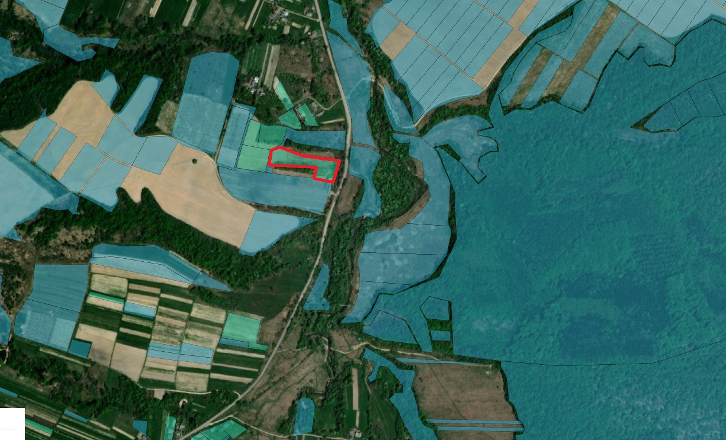

Проєкт

ДОЛИНСЬКА МІСЬКА РАДА
КАЛУСЬКОГО РАЙОНУ ІВАНО-ФРАНКІВСЬКОЇ ОБЛАСТІ
восьме скликання
(сорок сьома сесія)

РІШЕННЯ

Від .06.2024 № ______-47/2024
м. Долина

Про затвердження технічної документації
з нормативної грошової оцінки
земельної ділянки площею 7,0400 га в с. Підбережжя

Розглянувши технічну документацію з нормативної грошової оцінки земельної ділянки розробленою ФОП «Медвецька Т.В.», яка планується для передачі в оренду для обслуговування природніх водойм для риборозведення та обслуговування господарських споруд в с. Підбережжя, керуючись ст. 26 Закону України «Про місцеве самоврядування в Україні», ст. 12, 118, 121, 122, 186¹ Земельного кодексу України, Податковим кодексом України, міська рада

В И Р І Ш И Л А :

1. Затвердити розроблену відповідно до рішення Долинської міської ради від 17.11.2022 № 1871-24/2022 технічну документацію з нормативної грошової оцінки земельної ділянки (кадастровий номер 2610291500:03:001:0004) площею 7,0400 га, (з урахуванням коефіцієнта індексації за 2022 р. - 1,15), що становить 6046181,53 грн (шість мільйонів сорок шість тисяч сто вісімдесят одна грн 53 коп.) для будівництва та обслуговування об’єктів рекреаційного призначення в с. Підбережжя.

2. Визначити та затвердити перелік земельних ділянок, право оренди яких підлягає продажу на земельних торгах, а саме: земельну ділянку площею 7,0400 га (кадастровий номер 2610291500:03:001:0004), цільове призначення 07.01 – для будівництва та обслуговування об’єктів рекреаційного призначення, адреса земельної ділянки: с. Підбережжя.

3. Затвердити стартовий розмір річної орендної плати за земельну ділянку в сумі 362770,89 грн (триста шістдесят дві тисячі сімсот сімдесят грн 89 коп.), що становить 6 відсотків від нормативної грошової оцінки земельної ділянки.

4. Затвердити проект договору оренди земельної ділянки, який укладатиметься з переможцем торгів (додається).

5. Встановити термін оренди земельної ділянки 5 (п’ять) років.

6. Особою, уповноваженою на укладення (підписання) договору оренди земельної ділянки, визначити міського голову: Диріва І. Я.

7. Встановити умови використання земельної ділянки: дотримання вимог та обмежень, які мають бути враховані при використанні території.

8. Переможцю земельних торгів відшкодувати витрати (видатки), здійснені на організацію та проведення земельних торгів.

9. Відділу земельних ресурсів забезпечити проведення відповідних торгів та укладення договору оренди земельної ділянки з переможцем земельних торгів.

10. Контроль за виконанням даного рішення покласти на постійну комісію міської ради з питань землекористування та земельних відносин.

Міський голова Іван ДИРІВ

Додаток до рішення міської ради
від .06.2024 № ______-47/2024
ДОГОВІР
оренди земельної ділянки

м. Долина, Івано-Франківської області, Україна, «___» _______ 2024 року

Долинська міська рада, в особі міського голови Диріва Івана Ярославовича, який діє на підставі Закону України “Про місцеве самоврядування в Україні” та Земельним кодексом України, надалі "Орендодавець", з однієї сторони, та ________________________ - надалі "Орендар" з другої сторони, уклали цей Договір про нижченаведене:

І. ПРЕДМЕТ ДОГОВОРУ
1.1. Орендодавець на підставі рішення Долинської міської ради від __________№___________ «Про земельну ділянку площею 7,0400 га в с. Підбережжя, право оренди якої підлягає продажу на земельних торгах у формі електронного аукціону» та відповідно до протоколу про результати земельних торгів № _________, сформованого __.__.2024 року надає, а Орендар приймає в строкове платне користування земельну ділянку несільськогосподарського призначення для будівництва та обслуговування об’єктів рекреаційного призначення з кадастровим номером 2610291500:03:001:0004, яка знаходиться за адресою: с. Підбережжя, Калуський р-н, Івано-Франківська обл.
ІІ. ОБ’ЄКТ ОРЕНДИ
2.1. В оренду передається земельна ділянка загальною площею 7,0400 га, у тому числі: 7,0400 га – землі які використовуються для відпочинку та оздоровлення.
2.2. На земельній ділянці відсутні об’єкти нерухомого майна, об’єкти інфраструктури – відсутні.
2.3. Нормативна грошова оцінка земельної ділянки згідно із витягу з технічної документації про нормативну грошову оцінку земельної ділянки № 14439 від 24.10.2022 року становить 639260,80_грн (шістсот тридцять дев’ять тисяч двіті шістдесят грн 80 коп.).
2.4. Недоліків, які могли б перешкоджати ефективному використанню земельної ділянки за цільовим призначенням, не виявлено.
2.5. Інші особливості об’єкта оренди, які можуть вплинути на орендні відносини - відсутні.
ПІ. СТРОК ДІЇ ДОГОВОРУ
3.1. Договір укладено терміном на 5 (п’ять) років. Після закінчення строку договору Орендар має переважне право поновлення його на новий строк. У цьому разі Орендар повинен не пізніше ніж за тридцять днів до закінчення строку дії договору повідомити письмово Орендодавця про намір продовжити його дію. Умови цього договору зберігають свою чинність на строк його дії у випадках, коли після набуття ним чинності, законодавством встановлені інші правила, ніж передбачені договором.
3.2. Договір не містить умову про його поновлення після закінчення строку, на який його укладено.
ІV. ОРЕНДНА ПЛАТА
4.1. За оренду земельної ділянки Орендар сплачує орендну плату у грошовій формі, у національній валюті України. Розмір річної орендної плати визначається за результатами земельних торгів (протокол про результати земельних торгів № _________, сформований __.__.2024 року) і становить _______ грн (______________________ гр. ____ коп.).
4.2. Орендар сплачує розмір річної орендної плати за перший рік оренди земельної ділянки в сумі: _______ грн (___________________ грн ___ коп.). До суми купівельної ціни зараховується сума, що підлягає перерахуванню від оператора, через електронний майданчик якого подано заяву переможцем в розмірі: _________ грн (____________________ грн_____ коп.).
Орендар доплачує кошти наступним чином:
- кошти в сумі – _________ грн (___________________ грн ____ коп.) на рахунки Долинської міської ради для фізичних та/або юридичних осіб.
4.3. Орендна плата за наступні роки оренди земельної ділянки складає в рік ________ грн (___________________ грн ____ коп.) та перераховується Орендарем щомісячно в розмірі _______ грн у такі строки: 30 календарних днів, наступних за останнім календарним днем звітного (податкового) місяця на рахунки Долинської міської ради для фізичних та/або юридичних осіб.
4.4. Обчислення розміру орендної плати за землю здійснюється з урахуванням індексів інфляції.
4.5. Розмір орендної плати за землю щорічно переглядається в односторонньому порядку орендодавцем у разі:
- зміни умов господарювання, передбачених договором;
- зміни граничних розмірів орендної плати, визначених Податковим кодексом України, підвищення цін і тарифів, зміни коефіцієнтів індексації, визначених законодавством;
- погіршення стану орендованої земельної ділянки не з вини Орендаря, що підтверджено документами;
- зміни ставок орендної плати згідно рішень Долинської міської ради, нормативної грошової оцінки земельної ділянки;
- в інших випадках, передбачених законом.
4.6. У разі зміни ставок оренди земельної ділянки за рішенням Долинської міської ради, в т.ч. нормативної грошової оцінки земельної ділянки, орендна плата може бути змінена (збільшена або зменшена) орендодавцем в односторонньому порядку.
4.7. У разі невнесення орендної плати у строки, визначені цим Договором, на несплачену суму нараховується пеня із розрахунку 120 відсотків річних облікової ставки НБУ, діючої на день виникнення заборгованості, за кожний день прострочення.
V. УМОВИ ВИКОРИСТАННЯ ЗЕМЕЛЬНОЇ ДІЛЯНКИ
5.1. Земельна ділянка передається в оренду за функціональним призначенням: для будівництва та обслуговування об’єктів рекреаційного призначення.
5.2. Цільове призначення земельної ділянки: 07.01 для будівництва та обслуговування об'єктів рекреаційного призначення. Зміна цільового, та функціонального призначення можлива тільки за письмовою згодою Орендодавця.
5.3. Умови збереження стану об’єкта оренди - Орендарю надається право проводити поліпшення стану земельної ділянки з метою ефективного користування нею за обраним видом використання та цільовим призначенням, дотримання природо-охоронних та санітарно-екологічних норм.
VI. УМОВИ І СТРОКИ ПЕРЕДАЧІ ЗЕМЕЛЬНОЇ ДІЛЯНКИ В ОРЕНДУ
6.1. Передача земельної ділянки в оренду здійснюється з розробленням документації із землеустрою.
6.2. Інші умови передачі земельної ділянки в оренду: заборона зміни цільового та функціонального призначення земельної ділянки.
6.3. Передача земельної ділянки орендарю здійснюється у десятиденний строк після державної реєстрації цього Договору за актом її приймання-передачі.
VIІ. УМОВИ ПОВЕРНЕННЯ ЗЕМЕЛЬНОЇ ДІЛЯНКИ
7.1. Після припинення дії Договору Орендар повертає Орендодавцеві земельну ділянку у стані, не гіршому порівняно з тим, у якому він одержав її в оренду.
Орендодавець у разі погіршення корисних властивостей орендованої земельної ділянки, пов'язаних із зміною її стану, має право на відшкодування збитків у розмірі, визначеному сторонами. Якщо сторонами не досягнуто згоди про розмір відшкодування збитків, спір розв'язується у судовому порядку.
7.2. Витрати, понесені Орендарем на поліпшення стану земельної ділянки відшкодуванню не підлягають.
7.3. Сторони мають право на відшкодування збитків, заподіяних унаслідок невиконання або неналежного виконання зобов'язань, передбачених цим Договором.
7.4. Розмір фактичних витрат визначається на підставі документально підтверджених даних.
VIІІ. ОБМЕЖЕННЯ (ОБТЯЖЕННЯ) ЩОДО ВИКОРИСТАННЯ ЗЕМЕЛЬНОЇ ДІЛЯНКИ
8.1. На орендовану земельну ділянку не встановлено обмеження (обтяження) та інші права третіх осіб.
8.2. Земельна ділянка під заставою та забороною не перебуває.

ІХ. ПРАВА ТА ОБОВ'ЯЗКИ СТОРІН
9.1. Орендодавець має право:
- вимагати своєчасного та повного внесення Орендарем орендної плати в терміни обумовлені Договором;
- вимагати від Орендаря використання земельної ділянки за цільовим та функціональним призначенням згідно із цим Договором;
- вимагати забезпечення екологічної безпеки землекористування шляхом додержання вимог земельного законодавства України, державних та місцевих стандартів, норм і правил, у тому числі місцевих правил забудови населених пунктів, дотримання режиму водоохоронних зон, прибережних смуг, зон санітарної охорони, дотримання встановлених обмежень (обтяжень);
- вимагати відшкодування збитків завданих внаслідок використання земельної ділянки за нецільовим та не функціональним призначенням, погіршення її стану, а також порушення умов повернення земельної ділянки Орендодавцеві обумовлених Договором;
Орендодавець гарантує, що:
- земельна ділянка є у його власності і він має законні повноваження передавати цю ділянку в оренду, надавати інші права, визначені у цьому Договорі;
- жодна із умов та жодне із положень цього Договору не порушує чинного законодавства України;
- особа, яка підписує цей Договір, є належним чином уповноважена на те, щоб діяти від імені Орендодавця для цілей укладення цього Договору і на умовах, визначених у ньому.
9.2. Орендодавець зобов'язаний:
- передати в користування земельну ділянку у стані, що відповідає умовам Договору оренди;
- не втручатись у господарську діяльність Орендаря і не вчиняти дій, які б перешкоджали Орендареві користуватися орендованою земельною ділянкою;
- попередити Орендаря про особливі властивості та недоліки земельної ділянки, які відомі Орендодавцю на момент укладення договору та які в процесі її використання можуть спричинити екологічно небезпечні наслідки для довкілля або призвести до погіршення стану самого об'єкта оренди.
9.3. Орендар земельної ділянки має право:
- самостійно господарювати на землі з дотриманням умов Договору оренди землі;
- за письмовою згодою Орендодавця зводити в установленому законодавством порядку жилі, виробничі, культурно-побутові та інші будівлі і споруди та закладати багаторічні насадження;
- переважного придбання у власність орендованої земельної ділянки у відповідності до Закону та переважного права за рівних інших умов на поновлення Договору оренди;
- отримувати продукцію і доходи;
- здійснювати в установленому законодавством порядку за письмовою згодою Орендодавця будівництво водогосподарських споруд та меліоративних систем;
- за письмовою згодою Орендодавця передавати у користування орендовану земельну ділянку або її частину іншій особі (суборенда) у випадках та на умовах, передбачених Законом;
- користуватися на умовах платності та у відповідності з діючим порядком інженерними комунікаціями Орендодавця з метою забезпечення належної господарської діяльності на орендованій земельній ділянці
- за письмовою згодою Орендодавця використовувати у встановленому порядку для потреб господарства наявні на земельній ділянці загальнопоширені корисні копалини, торф, водні об’єкти, а також експлуатувати інші корисні властивості землі, за умови дотримання екологічних та природоохоронних норм встановлених Законодавством України та отримання відповідних дозволів (ліцензій);
9.4. Орендар земельної ділянки зобов'язаний:
- приступати до використання земельної ділянки в строки, встановлені Договором оренди землі, зареєстрованим у встановленому законом порядку;
- виконувати встановлені щодо об'єкта оренди обмеження (обтяження) в обсязі, передбаченому Законом та Договором оренди землі;
- дотримуватися режиму використання земель природно-заповідного та іншого природоохоронного призначення, оздоровчого, рекреаційного та історико-культурного призначення;
- використовувати ділянку згідно встановленого п.п. 5.1., 5.2. даного Договору цільового та функціонального призначення;
- у п'ятиденний строк після державної реєстрації Договору оренди земельної ділянки надати копію договору відповідному органу державної податкової служби.
Х. РИЗИК ВИПАДКОВОГО ЗНИЩЕННЯ АБО ПОШКОДЖЕННЯ
ОБ'ЄКТА ОРЕНДИ ЧИ ЙОГО ЧАСТИНИ, СТРАХУВАННЯ ОБ'ЄКТА ОРЕНДИ
10.1. Ризик випадкового знищення або пошкодження об'єкта оренди чи його частини несе Орендар.
10.2. Згідно з цим Договором об'єкт оренди не підлягає страхуванню на весь період цього Договору.
ХІ. ЗМІНА УМОВ ДОГОВОРУ І ПРИПИНЕННЯ ЙОГО ДІЇ
11.1. Зміна умов Договору здійснюється у письмовій формі за взаємною згодою сторін, крім випадків передбачених п. 4.5., п. 4.6. Договору. У випадку передбаченому п. 4.6. Договору, договір в частині зміни (збільшення чи зменшення) орендної плати може бути змінений Орендодавцем в односторонньому порядку. Момент сплати орендної плати за новими ставками та при зміні нормативної грошової оцінки земельної ділянки настає з моменту винесення рішення міської ради.
11.2. Дія Договору припиняється у разі:
- закінчення строку, на який його було укладено;
- придбання Орендарем земельної ділянки у власність;
- викупу земельної ділянки для суспільних потреб або примусового відчуження земельної ділянки з мотивів суспільної необхідності в порядку, встановленому законом;
- ліквідації юридичної особи-Орендаря.
Договір припиняється також в інших випадках, передбачених законом.
11.3. Дія Договору припиняється шляхом його дострокового розірвання за:
- взаємною згодою сторін;
- рішенням суду на вимогу однієї із сторін унаслідок невиконання другою стороною обов'язків, передбачених Договором, та внаслідок випадкового знищення, пошкодження орендованої земельної ділянки, яке істотно перешкоджає її використанню, а також з інших підстав, визначених законом.
11.4. Розірвання Договору оренди землі в односторонньому порядку допускається у разі:
- використання земельної ділянки не за встановленим міською радою функціональним та цільовим призначенням з відшкодуванням завданих збитків;
- тривалої (більше трьох місяців) або систематичної несплати орендної плати, або неповної її сплати;
- несплати орендної плати у разі її зміни згідно п. 4.4. даного Договору.
- не раніше, як за 2 місяці Сторона даного Договору зобов’язана письмово повідомити іншу Сторону по намір розірвати Договір оренди земельної ділянки чи змінити його умови;
11.5. Перехід права користування чи власності на орендовану земельну ділянку до другої особи, а також реорганізація юридичної особи-Орендаря є підставою для зміни умов або розірвання Договору.
ХІІ. ВІДПОВІДАЛЬНІСТЬ СТОРІН ЗА НЕВИКОНАННЯ АБО НЕНАЛЕЖНЕ ВИКОНАННЯ ДОГОВОРУ
12.1. За невиконання або неналежне виконання Договору сторони несуть відповідальність відповідно до закону та цього Договору.
12.2. Сторона, яка порушила зобов'язання, звільняється від відповідальності, якщо вона доведе, що це порушення сталося не з її вини.
ХІІІ. ЗАБОРОНА ВІДЧУЖЕННЯ ОРЕНДАРЕМ ПРАВА НА ОРЕНДУ ЗЕМЕЛЬНОЇ ДІЛЯНКИ
13.1. Право на оренду земельної ділянки не може бути відчужено її орендарем іншим особам, внесено до статутного фонду, передано у заставу.
ХІV. ПРИКІНЦЕВІ ПОЛОЖЕННЯ
14.1. Цей Договір набирає чинності після підписання сторонами та його державної реєстрації.
14.2. Цей Договір укладено у двох примірниках, що мають однакову юридичну силу, один з яких знаходиться в Орендодавця, другий - в Орендаря.
XV. ЮРИДИЧНІ АДРЕСИ, БАНКІВСЬКІ РЕКВІЗИТИ ТА ПІДПИСИ СТОРІН:

ОРЕНДОДАВЕЦЬ: ОРЕНДАР:

Долинська міська рада
м. Долина, проспект Незалежності, 5
ЄДРПОУ 04054317
рахунки Долинської міської ради для фізичних та/або юридичних осіб

____________________/Дирів І.Я./ ___________________/____________________/
МП МП (підпис)

Зареєстровано у Долинській міській раді за №________ від _______2023 року.
________ ______________________________________ .
(підпис) (ініціали та прізвище посадової особи, яка провела реєстрацію)

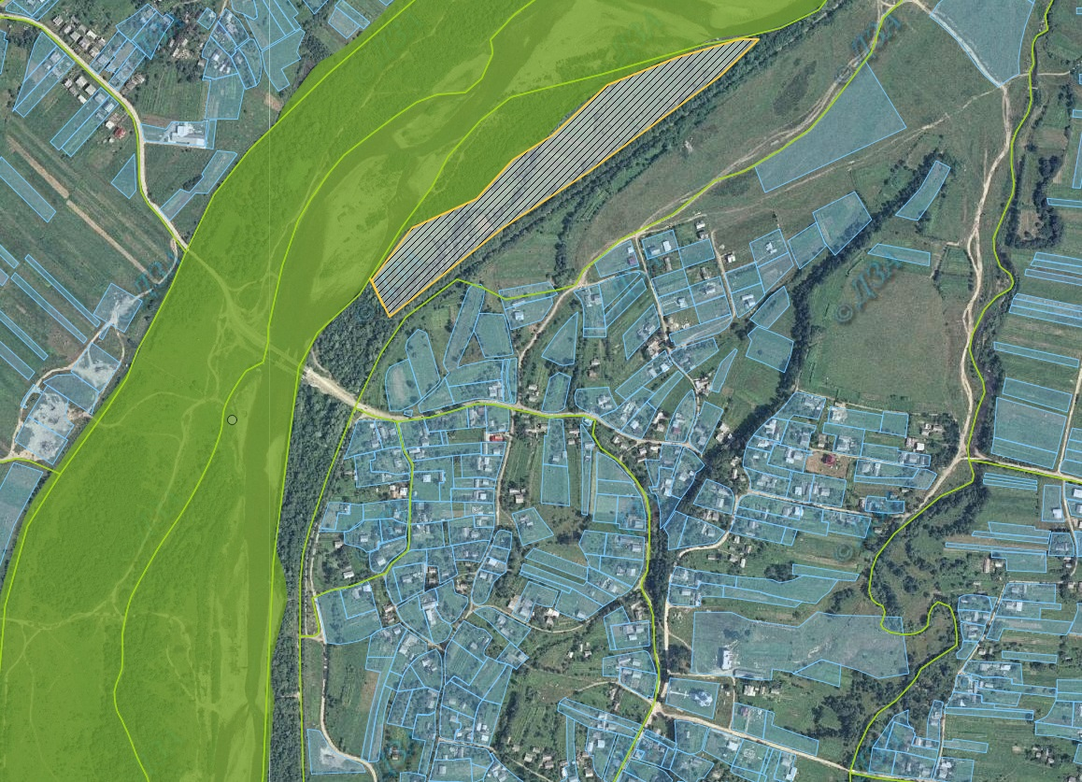

Проєкт

ДОЛИНСЬКА МІСЬКА РАДА
КАЛУСЬКОГО РАЙОНУ ІВАНО-ФРАНКІВСЬКОЇ ОБЛАСТІ
восьме скликання
(сорок сьома сесія)

РІШЕННЯ

Від .06.2024 № ______-47/2024
м. Долина

Про розроблення технічної документації
із землеустрою щодо інвентаризації земель
по вул. Молодіжна в м. Долина

Розглянувши звернення товариства з обмеженою відповідальністю «Карпати Трейд Буд», що знаходиться за адресою: вул. Василіянок, 15, офіс 31, м. Івано-Франківськ, про включення в перелік земельних ділянок право оренди яких підлягає продажу на земельних торгах земельної ділянки орієнтовною площею 0,0723 га в м. Долина вул. Молодіжна, рекомендації постійної комісії міської ради з питань землекористування та земельних відносин, керуючись п. 34 ч. 1 ст. 26 Закону України «Про місцеве самоврядування в Україні», ст. 12, 123, 124 Земельного кодексу України, міська рада

В И Р І Ш И Л А :

1. Для підтвердження за Долинською міською радою права комунальної власності на земельну ділянку, надати дозвіл Долинській міській раді на розроблення технічної документація із землеустрою щодо інвентаризації земель орієнтовною площею 0,0723 га в м. Долина вул. Молодіжна для складування лісоматеріалів, які є сировиною для виробництва паливної гранули, право оренди якої підлягає продажу на земельних торгах.

2. Відділу земельних ресурсів міської ради забезпечити розроблення, погодження та затвердження в установленому законодавством порядку технічної документації із землеустрою щодо інвентаризації земель.

3. Контроль за виконанням даного рішення покласти на постійну комісію міської ради з питань землекористування та земельних відносин.

Міський голова Іван ДИРІВ

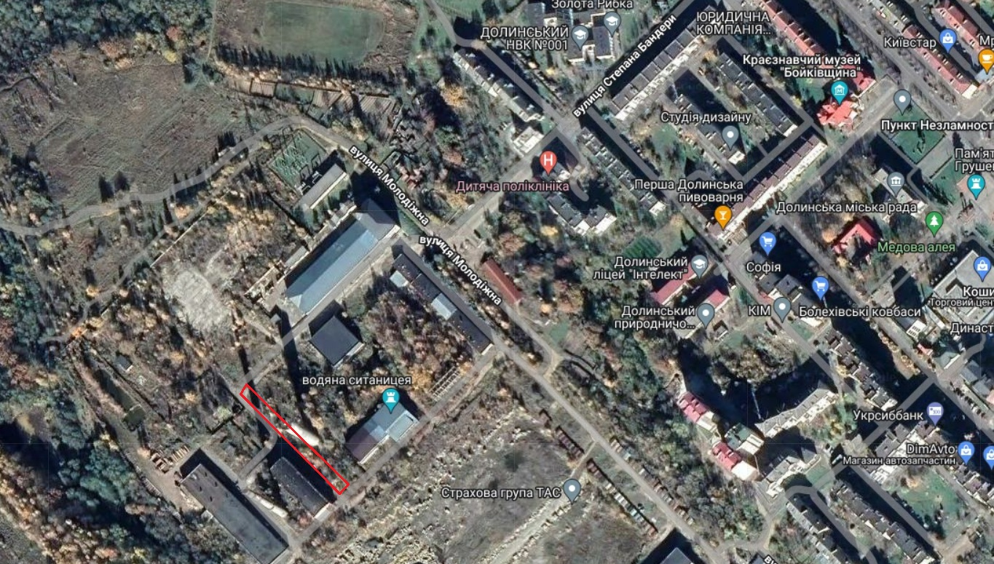

Проєкт

ДОЛИНСЬКА МІСЬКА РАДА
КАЛУСЬКОГО РАЙОНУ ІВАНО-ФРАНКІВСЬКОЇ ОБЛАСТІ
восьме скликання
(сорок сьома сесія)

РІШЕННЯ

Від .06.2024 № ______-47/2024
м. Долина

Про затвердження проекту землеустрою
щодо відведення земельної ділянки
гр. Маркевич Н.Р., м. Долина

Розглянувши звернення громадянки Маркевич Наталії Романівни, про затвердження проекту землеустрою щодо відведення земельної ділянки площею 0,1000 га, що знаходиться по вул. Грушевського в м. Долина для встановлення земельного сервітуту на розміщення тимчасових споруд для провадження підприємницької діяльності, керуючись ст. 12, 93, 124, 186 Земельного кодексу України, п. 34 ч. 1 ст. 26 Закону України «Про місцеве самоврядування в Україні», міська рада

В И Р І Ш И Л А :

1. Затвердити розроблений відповідно до рішення міської ради від 30.05.2023 № 2209-32/2023 проект землеустрою щодо відведення земельної ділянки площею 0,1000 га для встановлення земельного сервітуту на розміщення тимчасових споруд для провадження підприємницької діяльності, що знаходиться по вул. Грушевського в м. Долина Івано-Франківської області.

2. Підтвердити за Долинською міською радою право комунальної власності на земельну ділянку площею 0,1000 га (кадастровий номер 2622010100:01:017:0044) для встановлення земельного сервітуту на розміщення тимчасових споруд для провадження підприємницької діяльності, що знаходиться по вул. Грушевського в м. Долина Івано-Франківська області.

3. Надати громадянці Маркевич Наталії Романівні земельну ділянку площею 0,1000 га (кадастровий номер 2622010100:01:017:0044), цільове призначення для встановлення земельного сервітуту на розміщення тимчасових споруд для провадження підприємницької діяльності, що знаходиться по вул. Грушевського в м. Долина Івано-Франківської області в оренду терміном на 5 (п’ять) років.

4. Зобов’язати гр. Маркевич Н.Р.:
4.1. В місячний термін укласти з Долинською міською радою договір сервітуту на земельну ділянку та провести його державну реєстрацію.
4.2. Постійно утримувати в належному стані земельну ділянку.
4.3. В місячний термін укласти з комунальним підприємством «Комунгосп» Долинської міської ради договір про надання послуг із вивезення твердих побутових відходів.

5. Контроль за виконанням даного рішення покласти на постійну комісію міської ради з питань землекористування та земельних відносин.

Міський голова Іван ДИРІВ

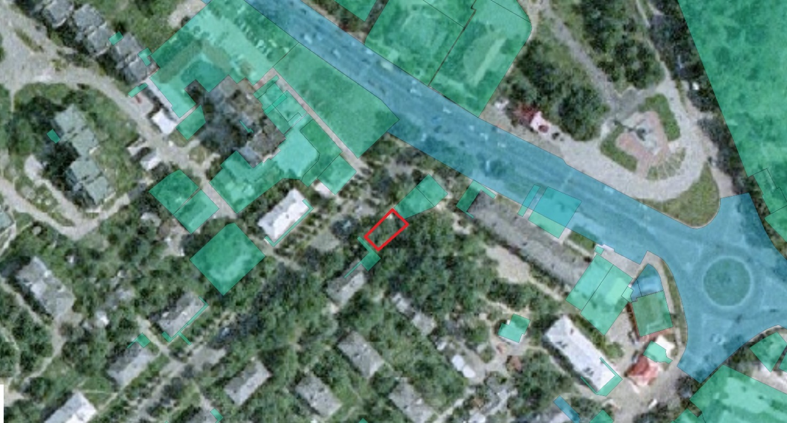

Проєкт

ДОЛИНСЬКА МІСЬКА РАДА
КАЛУСЬКОГО РАЙОНУ ІВАНО-ФРАНКІВСЬКОЇ ОБЛАСТІ
восьме скликання
(сорок сьома сесія)

РІШЕННЯ

Від .06.2024 № ______-47/2024
м. Долина

Про встановлення ТОВ «Екомора»
права земельного сервітуту

Розглянувши звернення товариства з обмеженою відповідальністю «Екомора», що знаходиться за адресою: вул. Польова, 6, м. Івано-Франківськ, про затвердження проекту землеустрою щодо відведення земельної ділянки, на яку поширюється право сервітуту та встановлення земельного сервітуту на земельній ділянці площею 0,0178 га майдан Січових Стрільців, 17 в м. Долина, звернення товариства з обмеженою відповідальністю «Белеріон», що знаходиться за адресою: вул. Борців,10, с. Микитинці, м. Івано-Франківськ, договір купівлі-продажу від 20.12.2022 року зареєстровано в реєстрі № 528, Закон України «Про внесення змін до деяких законодавчих актів щодо розмежування земель державної та комунальної власності», ст. 12, 79¹, Главою 16, ст. 124¹ Земельного кодексу України, п. 34 ч. 1 ст. 26 Закону України «Про місцеве самоврядування в Україні», міська рада

В И Р І Ш И Л А:

1. Затвердити розроблений відповідно до рішення міської ради від 17.11.2022 № 1860-24/2022 проект землеустрою щодо відведення земельної ділянки, на яку поширюється право Сервітуту для облаштування благоустрою території на земельній ділянці площею 0,0178 га на майдані Січових Стрільців, 17 в м. Долина.

2. Встановити на земельній ділянці площею 0,0178 га (кадастровий номер 2622010100:01:011:0029), майдан Січових Стрільців, 17 в м. Долина, право земельного сервітуту на розміщення товариством з обмеженою відповідальністю «Екомора» елементів благоустрою та обслуговування території терміном на 5 років.

3. Зобов’язати ТОВ «Екомора» :
3.1. Укласти з Долинською міською радою договір сервітуту в розмірі орендної плати з дати прийняття рішення.
3.2. Забезпечити утримання прилеглої території у відповідності до правил благоустрою.

Міський голова Іван ДИРІВ

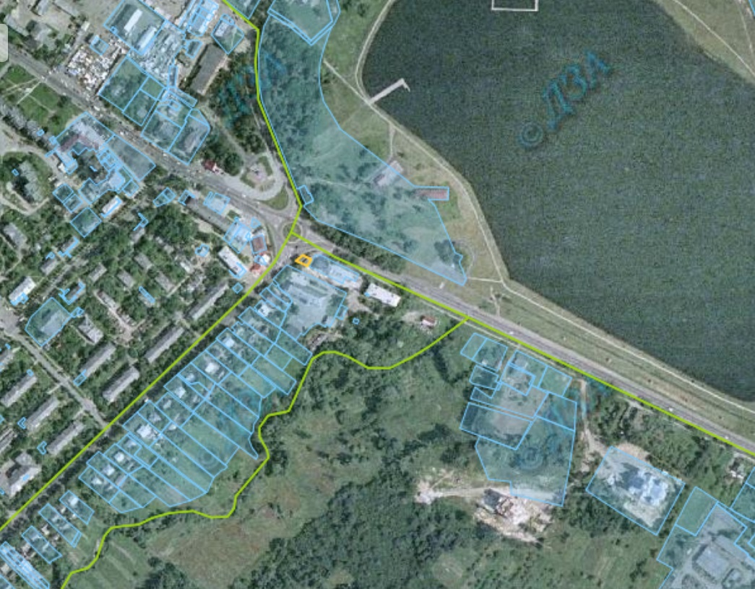

Проєкт

ДОЛИНСЬКА МІСЬКА РАДА
КАЛУСЬКОГО РАЙОНУ ІВАНО-ФРАНКІВСЬКОЇ ОБЛАСТІ
восьме скликання
(сорок сьома сесія)

РІШЕННЯ

Від .06.2024 № ______-47/2024
м. Долина

Про розгляд звернення

гр. Титаренко Ю.М., с. Надіїв

Розглянувши звернення громадянина Титаренка Юрія Миколайовича, про надання дозволу на виготовлення технічної документації щодо поділу земельної ділянки площею 11,6720 га з подальшою передачею в оренду в ур. «Вікнищі» с. Надіїв, керуючись п. 34 ч. 1 ст. 26 Закону України «Про місцеве самоврядування в Україні», ст. 12, 123, 124, 141 Земельного кодексу України, міська рада

В И Р І Ш И Л А:

1. Підтвердити за Долинською міською радою право комунальної власності на земельну ділянку площею 11,6720 га (кадастровий номер 2622083400:03:004:0116) для іншого сільськогосподарського призначення в ур. «Вікнищі» с. Надіїв.

2. Провести поділ земельної ділянки комунальної власності площею 11,6720 га (кадастровий номер 2622083400:03:004:0116), цільове призначення 01.03 – для іншого сільськогосподарського призначення, яка знаходиться в ур. «Вікнищі» с. Надіїв.

3. Замовити в суб’єкта господарювання, що є виконавцем робіт із землеустрою згідно із законом, технічну документацію із землеустрою щодо поділу земельної ділянки та подати на затвердження міської ради.

4. Контроль за виконанням даного рішення покласти на постійну комісію міської ради з питань землекористування та земельних відносин.

Міський голова Іван ДИРІВ

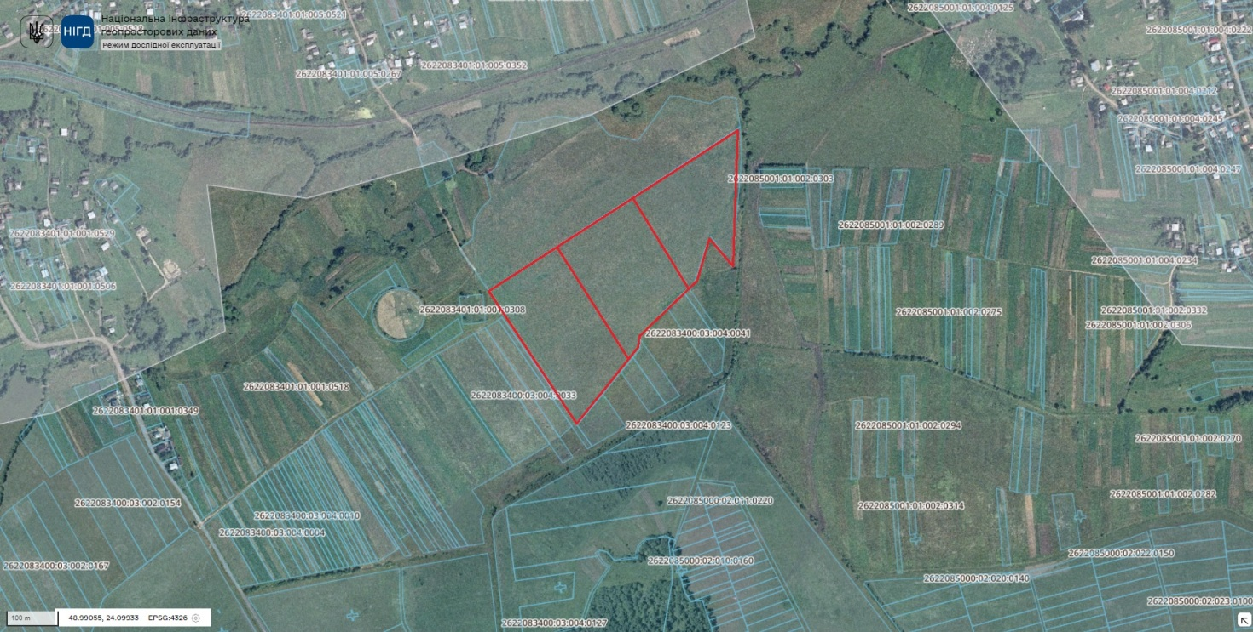

Проєкт

ДОЛИНСЬКА МІСЬКА РАДА
КАЛУСЬКОГО РАЙОНУ ІВАНО-ФРАНКІВСЬКОЇ ОБЛАСТІ
восьме скликання
(сорок сьома сесія)

РІШЕННЯ

Від .06.2024 № ______-47/2024
м. Долина

Про розгляд звернення
гр. Греняк Р.А., м. Долина

Розглянувши звернення громадянина Греняка Ростислава Анатолійовича, про затвердження проекту землеустрою щодо відведення земельної ділянки площею 0,3000 га цільове призначення якої змінюється, що знаходиться по вул. Обліски м. Долина, керуючись п. 34 ч. 1 ст. 26 Закону України «Про місцеве самоврядування в Україні», ст. 12, 116, 118, 121, 125, 186 Земельного кодексу України, міська рада

В И Р І Ш И Л А :

1. Затвердити громадянину Греняку Ростиславу Анатолійовичу проект землеустрою щодо відведення земельної ділянки площею 0,3000 га, що знаходиться по вул. Обліски м. Долина, цільове призначення якої змінюється.

2. Змінити громадянину Греняку Ростиславу Анатолійовичу цільове призначення земельної ділянки площею 0,3000 га (кадастровий номер 2622010100:01:012:0160), що знаходиться по вул. Обліски м. Долина, з «03.15 – для будівництва та обслуговування інших будівель громадської забудови)» на «11.02 – для розміщення та експлуатації основних, підсобних і допоміжних будівель та споруд підприємств переробної, машинобудівної та іншої промисловості»

3. Зобов’язати громадянина Греняка Р.А. в місячний термін укласти з Долинською міською радою угоду про внесення змін в договір оренди земельної ділянки з дати прийняття рішення та провести державну реєстрацію.

4. Контроль за виконанням даного рішення покласти на постійну комісію міської ради з питань землекористування та земельних відносин.

Міський голова Іван ДИРІВ

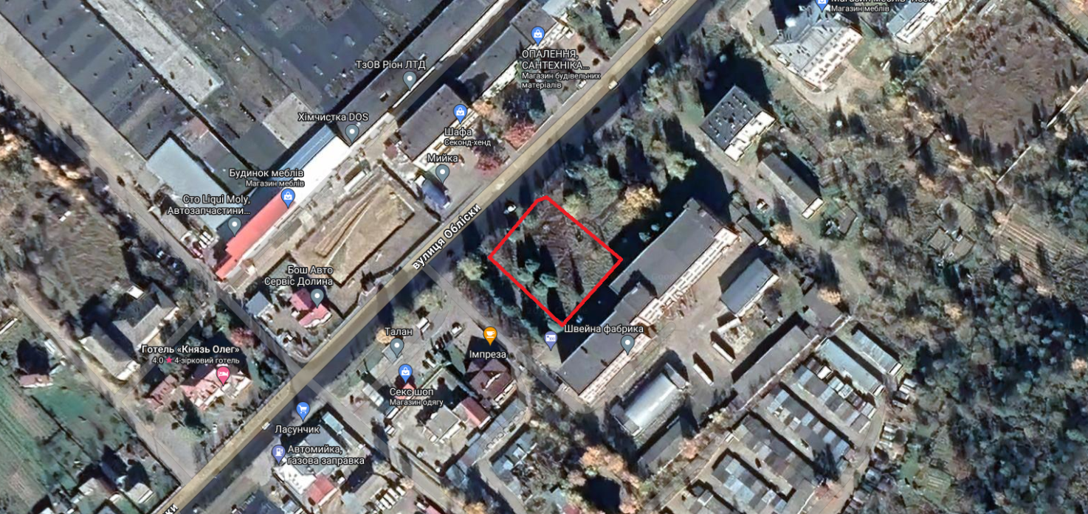

Проєкт

ДОЛИНСЬКА МІСЬКА РАДА
КАЛУСЬКОГО РАЙОНУ ІВАНО-ФРАНКІВСЬКОЇ ОБЛАСТІ
восьме скликання
(сорок сьома сесія)

РІШЕННЯ

Від .06.2024 № ______-47/2024
м. Долина

Про розгляд звернення
гр. Вецко С.С., м. Долина

Розглянувши звернення громадянина Вецко Сергія Степановича, про припинення договору оренди земельної ділянки площею 0,1641 га по вул. Грушевського, 15-А в м. Долина, від 31.08.2020 року, реєстраційний номер об’єкта нерухомого майна 1725754726220, сертифікат № ІФ122230928106 закінченого будівництвом об’єкта від 02.10.2023р керуючись п.34 ч. 1 ст. 26 Закону України «Про місцеве самоврядування в Україні», Законом України «Про оренду землі», Законом України «Про землеустрій», ст. 12, 123, 124, 141 Земельного кодексу України, міська рада

В И Р І Ш И Л А:

1. Припинити громадянину Вецку Сергію Степановичу право оренди земельної ділянки площею 0,1641 га (кадастровий номер 2622010100:01:017:0651) для будівництва та обслуговування торгово-офісного центру по вул. Грушевського, 15-А в м. Долина Івано-Франківської області, в зв’язку з веденням в експлуатацію багатоквартирного житлового будинку.

2. Земельну ділянку площею 0,1641 га (кадастровий номер 2622010100:01:017:0651) для будівництва та обслуговування торгово-офісного центру по вул. Грушевського, 15-А в м. Долина Івано-Франківської області вилучити до земель міської ради.

Міський голова Іван ДИРІВ

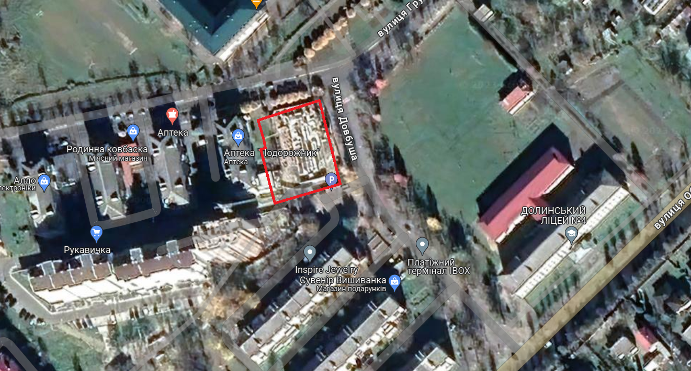

Проєкт

ДОЛИНСЬКА МІСЬКА РАДА
КАЛУСЬКОГО РАЙОНУ ІВАНО-ФРАНКІВСЬКОЇ ОБЛАСТІ
восьме скликання
(сорок сьома сесія)

РІШЕННЯ

Від .06.2024 № ______-47/2024
м. Долина

Про розгляд звернення
ФГ «ФермАгроВоля», с. Рахиня

Розглянувши звернення фермерського господарства «ФермАгроВоля», що знаходиться за адресою: вул. Герої України, 7-Д, с. Рахиня, Івано-Франківська обл., про надання в оренду невитребуваних земельних часток (паїв), управління спадщиною та проектних доріг на території Долинської міської територіальної громади, керуючись п. 34 ч.1 ст. 26 Закону України «Про місцеве самоврядування в Україні», Законом України «Про порядок виділення в натурі (на місцевості) земельних ділянок власникам земельних часток (паїв)», ст. 12, 93, 124 Земельного кодексу України, міська рада

В И Р І Ш И Л А:

1. Передати фермерському господарству «ФермАгроВоля», в оренду терміном на 364 (триста шістдесят чотири) дні земельні ділянки для ведення товарного сільськогосподарського виробництва в Рахинському старостинському окрузі: орієнтовною площею 9,5510 га, що входять до складу невитребуваних земельних часток (паїв) орієнтовною площею 10,1254 га управління спадщиною ур. «Біля Кузьмика», орієнтовною площею 2,3000 га під дорогами.
2. Надати дозвіл на розроблення технічної документації із землеустрою щодо інвентаризації земель, що входять до складу невитребуваних земельних часток (паїв), управління спадщиною та проектних доріг.
3. Зобов’язати ФГ «ФермАгроВоля»:
3.1. В місячний термін укласти з Долинською міською радою договори оренди невитребуваних земельних часток (паїв), управління спадщиною та проектних.
3.2. Постійно утримувати в належному стані земельні ділянки.
3.3. Замовити в суб’єкта господарювання, що є виконавцем робіт із землеустрою згідно із законом, технічну документацію із землеустрою.
3.4. Погоджену технічну документацію із землеустрою подати на затвердження міської ради.
4. Контроль за виконанням даного рішення покласти на постійну комісію міської ради з питань землекористування та земельних відносин.

Міський голова Іван ДИРІВ

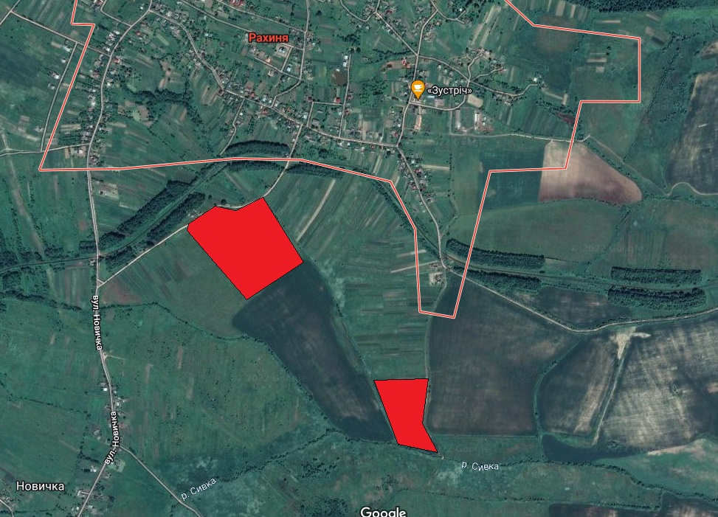

Проєкт

ДОЛИНСЬКА МІСЬКА РАДА
КАЛУСЬКОГО РАЙОНУ ІВАНО-ФРАНКІВСЬКОЇ ОБЛАСТІ
восьме скликання
(сорок сьома сесія)

РІШЕННЯ

Від .06.2024 № ______-47/2024
м. Долина

Про розгляд звернення
ТзОВ «АКРІС-ЗАХІД»

Розглянувши звернення товариства з обмеженою відповідальністю «АКРІС-ЗАХІД», що знаходиться за адресою: вул. Жилянська, 106-Б, м. Київ, про надання дозволу на розроблення технічної документації із землеустрою щодо інвентаризації земель, що входять до складу невитребуваних земельних часток (паїв) та проектних доріг на території Долинської міської територіальної громади та про надання в оренду невитребуваних земельних часток (паїв), проектних доріг та управління спадщиною і про поновлення договорів оренди на управління спадщиною, керуючись п. 34 ч. 1 ст. 26 Закону України «Про місцеве самоврядування в Україні», Законом України «Про порядок виділення в натурі (на місцевості) земельних ділянок власникам земельних часток (паїв)», ст. 12, 93, 124 Земельного кодексу України, міська рада

В И Р І Ш И Л А:

1. Передати товариству з обмеженою відповідальністю «АКРІС-ЗАХІД» в оренду терміном на 364 (триста шістдесят чотири) дні земельні ділянки для ведення товарного сільськогосподарського виробництва:
1.1. в Рахинянському старостинському окрузі: орієнтовною площею 6,1000 га, що входять до складу невитребуваних земельних часток (паїв) та під проектними дорогами орієнтовною площею 1,3000 га;
1.2. в Белеївському старостинському окрузі: орієнтовною площею 31,9600 га, що входять до складу невитребуваних земельних часток (паїв) та під проектними дорогами орієнтовною площею 4,5300 га;
1.3. в Надіївському старостинському окрузі: орієнтовною площею 42,0000 га, що входять до складу невитребуваних земельних часток (паїв) та під проектними дорогами орієнтовною площею 10,0000 га;
1.4. в Солуківському старостинському окрузі: орієнтовною площею 28,0000 га, що входять до складу невитребуваних земельних часток (паїв) та під проектними дорогами орієнтовною площею 8,5000 га;
1.5. в Тростянецькому старостинському окрузі: орієнтовною площею 19,0000 га, що входять до складу невитребуваних земельних часток (паїв) та під проектними дорогами орієнтовною площею 2,5000 га.
2. Надати дозвіл на розроблення технічної документації із землеустрою щодо інвентаризації земель, що входять до складу невитребуваних земельних часток (паїв) та проектних доріг.

3. Погоджену технічну документацію із землеустрою подати на затвердження міської ради.

4. Зобов’язати ТзОВ «АКРІС-ЗАХІД» в місячний термін укласти з Долинською міською радою договори оренди невитребуваних земельних часток (паїв) та проектних доріг в розмірі орендної плати 12% від прийнятої середньої грошової оцінки ріллі по Івано-Франківській області.

5. Передати товариству з обмеженою відповідальністю «АКРІС-ЗАХІД» в оренду терміном на 7 (сім) років земельні ділянки для ведення товарного сільськогосподарського виробництва, що входять до складу управління спадщиною:
5.1. в Рахинянському старостинському окрузі: орієнтовною площею 13,6000 га (згідно додатку № 1);
5.2. в Надіївському старостинському окрузі: орієнтовною площею 16,7000 га (згідно додатку № 1);
5.3. в Солуківському старостинському окрузі: орієнтовною площею 35,4000 га (згідно додатку № 1);
5.4. в Белеївському старостинському окрузі: орієнтовною площею 5,6000 га (згідно додатку № 1);
5.5. в Великотур’янському старостинському окрузі: орієнтовною площею 3,6000 га (згідно додатку № 1).

6. Зобов’язати ТзОВ «АКРІС-ЗАХІД» в місячний термін укласти з Долинською міською радою договори оренди, що входять до складу управління спадщиною в розмірі орендної плати 12% від прийнятої середньої грошової оцінки ріллі по Івано-Франківській області та провести їх державну реєстрацію.

7. Поновити товариству з обмеженою відповідальністю «АКРІС-ЗАХІД» договори оренди терміном на 7 (сім) років земельних ділянок для ведення товарного сільськогосподарського виробництва, що входять до складу управління спадщиною:
7.1. в Великотур’янському старостинському окрузі: орієнтовною площею 133,6000 га (згідно додатку № 2);
7.2. в Белеївському старостинському окрузі: орієнтовною площею 31,9000 га (згідно додатку № 2);
7.3. в Надіївському старостинському окрузі: орієнтовною площею 2,9000 га (згідно додатку № 2).

8. Зобов’язати ТзОВ «АКРІС-ЗАХІД» в місячний термін укласти з Долинською міською радою угоди про поновлення договорів оренди земельних ділянок, що входять до складу управління спадщиною в розмірі орендної плати 12% від прийнятої середньої грошової оцінки ріллі по Івано-Франківській області та провести їх державну реєстрацію.

9. Зобов’язати ТзОВ «АКРІС-ЗАХІД» постійно утримувати в належному стані земельні ділянки.

10. Контроль за виконанням даного рішення покласти на постійну комісію міської ради з питань землекористування та земельних відносин.

Міський голова Іван ДИРІВ

Додаток до рішення міської ради
від .06.2024 № ______-47/2024

Додаток № 1
Перелік договорів оренди земельних ділянок, що входять до складу спадщини для передачі в оренду
Номер п/п | Населений пункт | Кадастровий номер | Площа, га
1 | с. Рахиня | 2622085200:06:001:9000 | 0,4986
2 | с. Рахиня | 2622085200:00:000:9040 | 0,7000
3 | с. Рахиня | 2622085200:00:000:9012 | 0,1000
4 | с. Рахиня | 2622085200:00:000:9041 | 0,1400
5 | с. Рахиня | 2622085200:00:000:9035 | 0,1000
6 | с. Рахиня | 2622085200:00:000:9026 | 0,1000
7 | с. Рахиня | 2622085200:07:001:0109 | 0,5312
8 | с. Рахиня | 2622085200:00:000:9045 | 0,9964
9 | с. Рахиня | 2622085200:00:000:9044 | 0,1500
10 | с. Рахиня | 2622085200:00:000:9032 | 0,1500
11 | с. Рахиня | 2622085200:00:000:9038 | 0,1399
12 | с. Рахиня | 2622085200:00:000:9021 | 0,1300
13 | с. Рахиня | 2622085200:00:000:9019 | 0,1300
14 | с. Рахиня | 2622085200:04:001:0081 | 0,1587
15 | с. Рахиня | 2622085200:00:000:9022 | 0,7766
16 | с. Рахиня | 2622085200:00:000:9030 | 0,1100
17 | с. Рахиня | 2622085200:00:000:9029 | 0,1100
18 | с. Рахиня | 2622085200:00:000:9001 | 0,1500
19 | с. Рахиня | 2622085200:00:000:9009 | 0,1100
20 | с. Рахиня | 2622085200:07:001:0097 | 0,7185
21 | с. Рахиня | 2622085200:00:000:9042 | 0,7000
22 | с. Рахиня | 2622085200:00:000:9036 | 0,1290
23 | с. Рахиня | 2622085200:00:000:9043 | 0,1300
24 | с. Рахиня | 2622085200:00:000:9039 | 0,1300
25 | с. Рахиня | 2622085200:00:000:9013 | 0,4126
26 | с. Рахиня | 2622085200:00:000:9027 | 0,1653
27 | с. Рахиня | 2622085200:00:000:9015 | 0,0738
28 | с. Рахиня | 2622085200:00:000:9008 | 0,0800
29 | с. Рахиня | 2622085200:00:000:9004 | 0,1494
30 | с. Рахиня | 2622085200:00:000:9037 | 0,1300
31 | с. Рахиня | 2622085200:00:000:9020 | 0,7000
32 | с. Рахиня | 2622085200:00:000:9005 | 0,0699
33 | с. Рахиня | 2622085200:00:000:9006 | 0,1383
34 | с. Рахиня | 2622085200:00:000:9007 | 0,1461
35 | с. Рахиня | 2622085200:04:001:0096 | 0,1247
36 | с. Рахиня | 2622085200:00:000:9028 | 0,1400
37 | с. Рахиня | 2622085200:00:000:9003 | 0,9103
38 | с. Рахиня | 2622085200:07:001:0146 | 0,6920
39 | с. Рахиня | 2622085200:00:000:9014 | 0,0993
40 | с. Рахиня | 2622085200:00:000:9018 | 0,7782
41 | с. Рахиня | 2622085200:00:000:9016 | 0,0700
42 | с. Рахиня | 2622085200:04:001:0069 | 0,0900
43 | с. Рахиня | 2622085200:00:000:9017 | 0,0887
44 | с. Рахиня | 2622085200:00:000:9010 | 0,6828
45 | с. Рахиня | 2622085200:00:000:9034 | 0,0700
46 | с. Рахиня | 2622085200:00:000:9031 | 0,6855
1 | Надіїв | 2622083400:03:002:0121 | 0,5523
2 | Надіїв | 2622083400:03:002:0283 | 0,7948
3 | Надіїв | 2622083400:03:002:0286 | 1,1608
4 | Надіїв | 2622083400:03:002:0014 | 0,1498
5 | Надіїв | 2622083400:03:003:0116 | 0,5847
6 | Надіїв | 2622083400:03:004:0028 | 0,1720
7 | Надіїв | 2622083400:02:001:0003 | 0,8603
8 | Надіїв | 2622083400:03:002:0142 | 0,1999
9 | Надіїв | 2622083400:03:002:0301 | 0,0186
10 | Надіїв | 2622083400:03:002:0143 | 0,2000
11 | Надіїв | 2622083400:03:002:0066 | 0,1497
12 | Надіїв | 2622083400:03:002:0127 | 0,1497
13 | Надіїв | 2622083400:05:002:0029 | 0,1499
14 | Надіїв | 2622083400:02:001:0006 | 0,6709
15 | Надіїв | 2622083400:03:002:0002 | 0,1498
16 | Надіїв | 2622083400:03:002:0009 | 0,1498
17 | Надіїв | 2622083400:03:002:0012 | 0,1498
18 | Надіїв | 2622083400:03:002:0302 | 1,1971
19 | Надіїв | 2622083400:03:001:0042 | 1,2631
20 | Надіїв | 2622083400:03:002:0353 | 1,3189
21 | Надіїв | 2622083400:03:003:0150 | 0,2001
22 | Надіїв | 2622083400:02:001:0037 | 1,0005
23 | Надіїв | 2622083400:03:003:0066 | 0,5260
24 | Надіїв | 2622083400:03:002:0215 | 0,2001
25 | Надіїв | 2622083400:03:003:0161 | 0,6110
26 | Надіїв | 2622083400:03:002:0119 | 0,9605
27 | Надіїв | 2622083400:02:001:0045 | 0,6048
28 | Надіїв | 2622083400:03:002:0352 | 1,2767
29 | Надіїв | 2622083400:03:001:0057 | 1,3008
1 | Солуків | 2622086000:02:008:0222 | 0,6761
2 | Солуків | 2622086000:02:001:0474 | 1,2317
3 | Солуків | 2622086000:02:001:0541 | 1,2257
4 | Солуків | 2622086000:02:001:0430 | 1,2142
5 | Солуків | 2622086000:02:001:0454 | 1,1848
6 | Солуків | 2622086000:02:008:0179 | 0,5469
7 | Солуків | 2622086000:02:001:0482 | 1,0753
8 | Солуків | 2622086000:02:001:0460 | 1,0621
9 | Солуків | 2622086000:02:001:0534 | 1,0484
10 | Солуків | 2622086000:02:008:0241 | 0,5667
11 | Солуків | 2622086000:02:001:0508 | 1,0362
12 | Солуків | 2622086000:02:001:0473 | 0,9971
13 | Солуків | 2622086000:02:001:0569 | 0,9289
14 | Солуків | 2622086000:02:001:0573 | 0,8703
15 | Солуків | 2622086000:02:001:0436 | 0,8630
16 | Солуків | 2622086000:02:001:0528 | 0,8582
17 | Солуків | 2622086000:02:001:0507 | 0,8408
18 | Солуків | 2622086000:02:008:0212 | 0,5806
19 | Солуків | 2622086000:02:001:0502 | 0,8408
20 | Солуків | 2622086000:02:001:0517 | 0,8309
21 | Солуків | 2622086000:02:001:0440 | 0,8140
22 | Солуків | 2622086000:02:008:0172 | 0,5879
23 | Солуків | 2622086000:02:001:0514 | 0,6257
24 | Солуків | 2622086000:02:008:0235 | 0,6418
25 | Солуків | 2622086000:02:008:0242 | 0,7510
26 | Солуків | 2622086000:02:008:0182 | 0,7312
27 | Солуків | 2622086000:02:008:0204 | 0,6420
28 | Солуків | 2622086000:02:008:0180 | 0,7311
29 | Солуків | 2622086000:02:008:0221 | 0,6761
30 | Солуків | 2622086000:02:008:0225 | 0,7170
31 | Солуків | 2622086000:02:008:0199 | 0,7102
32 | Солуків | 2622086000:02:008:0195 | 0,6898
33 | Солуків | 2622086000:02:001:0457 | 1,1546
34 | Солуків | 2622086000:02:001:0558 | 1,1537
35 | Солуків | 2622086000:02:001:0575 | 1,1254
36 | Солуків | 2622086000:02:001:0579 | 1,1136
37 | Солуків | 2622086000:02:001:0442 | 1,0908
38 | Солуків | 2622086000:02:001:0441 | 1,0877
39 | Солуків | 2622086000:02:008:0184 | 0,4787
40 | Солуків | 2622086000:02:001:0431 | 1,0773
41 | Солуків | 2622086000:02:008:0219 | 0,3276
1 | Белеїв | 2622080101:03:005:0020 | 0,4450
2 | Белеїв | 2622080101:03:038:0004 | 0,9840
3 | Белеїв | 2622080101:03:001:0012 | 0,3700
4 | Белеїв | 2622080101:03:033:0023 | 0,5450
5 | Белеїв | 2622080101:03:033:0026 | 0,5450
6 | Белеїв | 2622080101:03:033:0010 | 0,5500
7 | Белеїв | 2622080101:03:038:0002 | 0,9840
8 | Белеїв | 2622080101:03:045:0003 | 0,6160
9 | Белеїв | 2622080101:03:007:0007 | 0,5950
1 | Велика Туря | 2622080200:02:019:0455 | 0,3795
2 | Велика Туря | 2622080200:02:019:0480 | 0,3867
3 | Велика Туря | 2622080200:02:005:0415 | 0,5546
4 | Велика Туря | 2622080200:02:019:0409 | 0,2823
5 | Велика Туря | 2622080200:02:019:0385 | 0,2718
6 | Велика Туря | 2622080200:02:005:0971 | 0,2446
7 | Велика Туря | 2622080200:02:019:0709 | 0,1117
8 | Велика Туря | 2622080200:02:012:1001 | 0,1088
9 | Велика Туря | 2622080200:02:005:0038 | 0,3688
10 | Велика Туря | 2622080200:02:005:0368 | 0,3675
11 | Велика Туря | 2622080200:02:005:0917 | 0,2757
12 | Велика Туря | 2622080200:02:005:0914 | 0,1941
13 | Велика Туря | 2622080200:02:005:0443 | 0,0373

Додаток № 2
Перелік діючих договорів оренди земельних ділянок, що входять до складу спадщини для поновлення оренди
Номер п/п | Населений пункт | Кадастровий номер | Площа, га
1 | Велика Туря | 2622080200:02:019:0191 | 0,0617
2 | Велика Туря | 2622080200:02:019:0319 | 0,272
3 | Велика Туря | 2622080200:02:005:0153 | 0,2152
4 | Велика Туря | 2622080200:02:019:0306 | 0,3923
5 | Велика Туря | 2622080200:02:005:0063 | 0,3112
6 | Велика Туря | 2622080200:02:012:0366 | 0,3816
7 | Велика Туря | 2622080200:02:019:0342 | 0,6375
8 | Велика Туря | 2622080200:02:019:0314 | 0,632
9 | Велика Туря | 2622080200:02:012:0248 | 0,6265
10 | Велика Туря | 2622080200:02:019:0378 | 0,4889
11 | Велика Туря | 2622080200:02:005:0616 | 0,4495
12 | Велика Туря | 2622080200:02:005:0536 | 0,4373
13 | Велика Туря | 2622080200:02:012:0276 | 0,4332
14 | Велика Туря | 2622080200:02:005:0611 | 0,5162
15 | Велика Туря | 2622080200:02:012:0371 | 0,4903
16 | Велика Туря | 2622080200:02:005:0052 | 0,1948
17 | Велика Туря | 2622080200:02:019:0329 | 0,1868
18 | Велика Туря | 2622080200:02:005:0139 | 0,164
19 | Велика Туря | 2622080200:02:012:0037 | 0,1623
20 | Велика Туря | 2622080200:02:005:0358 | 0,1595
21 | Велика Туря | 2622080200:02:019:0586 | 0,1588
22 | Велика Туря | 2622080200:02:005:0155 | 0,2048
23 | Велика Туря | 2622080200:02:005:0044 | 0,2048
24 | Велика Туря | 2622080200:02:005:0103 | 0,2034
25 | Велика Туря | 2622080200:02:019:0350 | 0,1972
26 | Велика Туря | 2622080200:02:005:0456 | 0,0603
27 | Велика Туря | 2622080200:02:005:0942 | 0,2951
28 | Велика Туря | 2622080200:02:005:0562 | 0,2977
29 | Велика Туря | 2622080200:02:005:0117 | 0,3058
30 | Велика Туря | 2622080200:02:005:0981 | 0,3058
31 | Велика Туря | 2622080200:02:005:0993 | 0,3058
32 | Велика Туря | 2622080200:02:005:0674 | 0,1328
33 | Велика Туря | 2622080200:02:005:1009 | 0,2847
34 | Велика Туря | 2622080200:02:005:0457 | 0,063
35 | Велика Туря | 2622080200:02:019:0290 | 0,2896
36 | Велика Туря | 2622080200:02:005:0672 | 0,0657
37 | Велика Туря | 2622080200:02:005:0701 | 0,1396
38 | Велика Туря | 2622080200:02:012:0096 | 0,1381
39 | Велика Туря | 2622080200:02:005:0920 | 0,2951
40 | Велика Туря | 2622080200:02:005:0080 | 0,2342
41 | Велика Туря | 2622080200:02:005:0242 | 0,2263
42 | Велика Туря | 2622080200:02:019:0391 | 0,2543
43 | Велика Туря | 2622080200:02:012:0027 | 0,2546
44 | Велика Туря | 2622080200:02:005:0550 | 0,2245
45 | Велика Туря | 2622080200:02:012:0359 | 0,2445
46 | Велика Туря | 2622080200:02:005:0475 | 0,0594
47 | Велика Туря | 2622080200:02:005:0766 | 0,2442
48 | Велика Туря | 2622080200:02:005:0986 | 0,2446
49 | Велика Туря | 2622080200:02:005:0894 | 0,2453
50 | Велика Туря | 2622080200:02:005:0196 | 0,246
51 | Велика Туря | 2622080200:02:005:0236 | 0,2467
52 | Велика Туря | 2622080200:02:005:0293 | 0,2477
53 | Велика Туря | 2622080200:02:005:0260 | 0,059
54 | Велика Туря | 2622080200:02:005:0507 | 0,058
55 | Велика Туря | 2622080200:02:012:0011 | 0,2598
56 | Велика Туря | 2622080200:02:019:0444 | 0,2598
57 | Велика Туря | 2622080200:02:019:0445 | 0,2598
58 | Велика Туря | 2622080200:02:019:0327 | 0,2646
59 | Велика Туря | 2622080200:02:005:0325 | 0,2108
60 | Велика Туря | 2622080200:02:019:0592 | 0,2096
61 | Велика Туря | 2622080200:02:005:0315 | 0,2657
62 | Велика Туря | 2622080200:02:005:0029 | 0,2664
63 | Велика Туря | 2622080200:02:005:0254 | 0,2055
64 | Велика Туря | 2622080200:02:005:0253 | 0,2055
65 | Велика Туря | 2622080200:02:005:0219 | 0,2055
66 | Велика Туря | 2622080200:02:019:0506 | 0,255
67 | Велика Туря | 2622080200:02:005:0497 | 0,058
68 | Велика Туря | 2622080200:02:005:0419 | 0,2562
69 | Велика Туря | 2622080200:02:005:0157 | 0,2152
70 | Велика Туря | 2622080200:02:012:0228 | 0,0844
71 | Велика Туря | 2622080200:02:005:0370 | 0,3941
72 | Велика Туря | 2622080200:02:012:0148 | 0,0685
73 | Велика Туря | 2622080200:02:005:0751 | 0,0941
74 | Велика Туря | 2622080200:02:019:0510 | 0,0924
75 | Велика Туря | 2622080200:02:012:0111 | 0,0909
76 | Велика Туря | 2622080200:02:019:0192 | 0,0765
77 | Велика Туря | 2622080200:02:012:0301 | 0,4195
78 | Велика Туря | 2622080200:02:012:0082 | 0,0923
79 | Велика Туря | 2622080200:02:005:0628 | 0,4319
80 | Велика Туря | 2622080200:02:005:0447 | 0,0819
81 | Велика Туря | 2622080200:02:019:0235 | 0,3949
82 | Велика Туря | 2622080200:02:005:0331 | 0,4081
83 | Велика Туря | 2622080200:02:005:0445 | 0,0819
84 | Велика Туря | 2622080200:02:019:0459 | 0,4149
85 | Велика Туря | 2622080200:02:005:0205 | 0,3183
86 | Велика Туря | 2622080200:02:012:0355 | 0,329
87 | Велика Туря | 2622080200:02:012:0139 | 0,0968
88 | Велика Туря | 2622080200:02:005:0439 | 0,0966
89 | Велика Туря | 2622080200:02:005:0572 | 0,3346
90 | Велика Туря | 2622080200:02:005:0575 | 0,3346
91 | Велика Туря | 2622080200:02:005:0376 | 0,3409
92 | Велика Туря | 2622080200:02:019:0262 | 0,3441
93 | Велика Туря | 2622080200:02:012:0408 | 0,3533
94 | Велика Туря | 2622080200:02:005:0386 | 0,3536
95 | Велика Туря | 2622080200:02:012:0169 | 0,0456
96 | Велика Туря | 2622080200:02:005:0866 | 0,3062
97 | Велика Туря | 2622080200:02:019:0309 | 0,3154
98 | Велика Туря | 2622080200:02:005:0777 | 0,3155
99 | Велика Туря | 2622080200:02:005:0980 | 0,3162
100 | Велика Туря | 2622080200:02:005:0999 | 0,3162
101 | Велика Туря | 2622080200:02:005:0513 | 0,1139
102 | Велика Туря | 2622080200:02:012:0159 | 0,0512
103 | Велика Туря | 2622080200:02:005:0539 | 0,3826
104 | Велика Туря | 2622080200:02:019:0728 | 0,383
105 | Велика Туря | 2622080200:02:005:0608 | 0,3833
106 | Велика Туря | 2622080200:02:012:0326 | 0,3858
107 | Велика Туря | 2622080200:02:012:0003 | 0,3875
108 | Велика Туря | 2622080200:02:005:0669 | 0,0954
109 | Велика Туря | 2622080200:02:012:0185 | 0,0293
110 | Велика Туря | 2622080200:02:012:0110 | 0,0965
111 | Велика Туря | 2622080200:02:012:0277 | 0,37
112 | Велика Туря | 2622080200:02:012:0008 | 0,3705
113 | Велика Туря | 2622080200:02:019:0347 | 0,6513
114 | Велика Туря | 2622080200:02:012:0245 | 0,6812
115 | Велика Туря | 2622080200:02:012:0458 | 0,7569
116 | Велика Туря | 2622080200:02:012:0260 | 0,6369
117 | Велика Туря | 2622080200:02:012:0239 | 0,6265
118 | Велика Туря | 2622080200:02:012:0240 | 0,5861
119 | Велика Туря | 2622080200:02:019:0340 | 0,5425
120 | Велика Туря | 2622080200:02:012:0403 | 0,4774
121 | Велика Туря | 2622080200:02:012:0293 | 0,4427
122 | Велика Туря | 2622080200:02:019:0756 | 0,527
123 | Велика Туря | 2622080200:02:005:0984 | 0,1934
124 | Велика Туря | 2622080200:02:005:0949 | 0,1927
125 | Велика Туря | 2622080200:02:005:0017 | 0,2764
126 | Велика Туря | 2622080200:02:012:0282 | 0,2779
127 | Велика Туря | 2622080200:02:012:0486 | 0,2816
128 | Велика Туря | 2622080200:02:012:0061 | 0,1801
129 | Велика Туря | 2622080200:02:005:0855 | 0,1743
130 | Велика Туря | 2622080200:02:012:0113 | 0,0737
131 | Велика Туря | 2622080200:02:019:0282 | 0,1532
132 | Велика Туря | 2622080200:02:019:0516 | 0,1525
133 | Велика Туря | 2622080200:02:005:0816 | 0,2721
134 | Велика Туря | 2622080200:02:005:0965 | 0,275
135 | Велика Туря | 2622080200:02:019:0519 | 0,2034
136 | Велика Туря | 2622080200:02:005:0985 | 0,2034
137 | Велика Туря | 2622080200:02:005:0113 | 0,2034
138 | Велика Туря | 2622080200:02:005:0109 | 0,2034
139 | Велика Туря | 2622080200:02:005:0976 | 0,275
140 | Велика Туря | 2622080200:02:019:0416 | 0,2756
141 | Велика Туря | 2622080200:02:005:0203 | 0,1955
142 | Велика Туря | 2622080200:02:005:0100 | 0,2958
143 | Велика Туря | 2622080200:02:005:0979 | 0,2958
144 | Велика Туря | 2622080200:02:005:0994 | 0,2958
145 | Велика Туря | 2622080200:02:012:0331 | 0,3006
146 | Велика Туря | 2622080200:02:005:0240 | 0,1339
147 | Велика Туря | 2622080200:02:012:0513 | 0,3027
148 | Велика Туря | 2622080200:02:005:0847 | 0,3031
149 | Велика Туря | 2622080200:02:005:0848 | 0,3031
150 | Велика Туря | 2622080200:02:005:0121 | 0,3058
151 | Велика Туря | 2622080200:02:019:0528 | 0,3058
152 | Велика Туря | 2622080200:02:019:0064 | 0,0517
153 | Велика Туря | 2622080200:02:012:0414 | 0,2834
154 | Велика Туря | 2622080200:02:005:0850 | 0,1435
155 | Велика Туря | 2622080200:02:012:0151 | 0,0626
156 | Велика Туря | 2622080200:02:005:0047 | 0,1435
157 | Велика Туря | 2622080200:02:019:0277 | 0,2892
158 | Велика Туря | 2622080200:02:012:0227 | 0,0674
159 | Велика Туря | 2622080200:02:005:0403 | 0,2932
160 | Велика Туря | 2622080200:02:012:0294 | 0,2935
161 | Велика Туря | 2622080200:02:005:0926 | 0,2951
162 | Велика Туря | 2622080200:02:005:0885 | 0,2313
163 | Велика Туря | 2622080200:02:012:0312 | 0,2294
164 | Велика Туря | 2622080200:02:005:0166 | 0,2255
165 | Велика Туря | 2622080200:02:005:0039 | 0,2255
166 | Велика Туря | 2622080200:02:019:0300 | 0,2841
167 | Велика Туря | 2622080200:02:005:0966 | 0,2446
168 | Велика Туря | 2622080200:02:005:0943 | 0,2439
169 | Велика Туря | 2622080200:02:005:0728 | 0,0585
170 | Велика Туря | 2622080200:02:005:0843 | 0,2519
171 | Велика Туря | 2622080200:02:005:0412 | 0,239
172 | Велика Туря | 2622080200:02:019:0395 | 0,2366
173 | Велика Туря | 2622080200:02:005:0094 | 0,2342
174 | Велика Туря | 2622080200:02:019:0265 | 0,2519
175 | Велика Туря | 2622080200:02:005:0025 | 0,2152
176 | Велика Туря | 2622080200:02:005:0116 | 0,265
177 | Велика Туря | 2622080200:02:019:0518 | 0,265
178 | Велика Туря | 2622080200:02:019:0402 | 0,2712
179 | Велика Туря | 2622080200:02:019:0330 | 0,2719
180 | Велика Туря | 2622080200:02:019:0542 | 0,2096
181 | Велика Туря | 2622080200:02:012:0432 | 0,22
182 | Велика Туря | 2622080200:02:019:0724 | 0,2553
183 | Велика Туря | 2622080200:02:019:0364 | 0,257
184 | Велика Туря | 2622080200:02:019:0529 | 0,2186
185 | Велика Туря | 2622080200:02:005:0176 | 0,2152
186 | Велика Туря | 2622080200:02:005:0048 | 0,2152
187 | Велика Туря | 2622080200:02:005:0394 | 0,258
188 | Велика Туря | 2622080200:02:019:0203 | 0,0819
189 | Велика Туря | 2622080200:02:019:0315 | 0,3929
190 | Велика Туря | 2622080200:02:012:0518 | 0,393
191 | Велика Туря | 2622080200:02:019:0492 | 0,3933
192 | Велика Туря | 2622080200:02:012:0426 | 0,3899
193 | Велика Туря | 2622080200:02:005:0624 | 0,3905
194 | Велика Туря | 2622080200:02:012:0069 | 0,0923
195 | Велика Туря | 2622080200:02:019:0188 | 0,0765
196 | Велика Туря | 2622080200:02:012:0379 | 0,4155
197 | Велика Туря | 2622080200:02:005:0610 | 0,4162
198 | Велика Туря | 2622080200:02:012:0280 | 0,4181
199 | Велика Туря | 2622080200:02:012:0224 | 0,0729
200 | Велика Туря | 2622080200:02:012:0580 | 0,0756
201 | Велика Туря | 2622080200:02:019:0213 | 0,0747
202 | Велика Туря | 2622080200:02:005:0663 | 0,0734
203 | Велика Туря | 2622080200:02:012:0195 | 0,0729
204 | Велика Туря | 2622080200:02:019:0236 | 0,3947
205 | Велика Туря | 2622080200:02:019:0237 | 0,3948
206 | Велика Туря | 2622080200:02:012:0341 | 0,3956
207 | Велика Туря | 2622080200:02:012:0060 | 0,3958
208 | Велика Туря | 2622080200:02:012:0087 | 0,0806
209 | Велика Туря | 2622080200:02:019:0065 | 0,0743
210 | Велика Туря | 2622080200:02:005:0737 | 0,0806
211 | Велика Туря | 2622080200:02:005:1007 | 0,3162
212 | Велика Туря | 2622080200:02:005:0907 | 0,3169
213 | Велика Туря | 2622080200:02:005:0813 | 0,3179
214 | Велика Туря | 2622080200:02:019:0337 | 0,3226
215 | Велика Туря | 2622080200:02:012:0104 | 0,1012
216 | Велика Туря | 2622080200:02:005:0548 | 0,3311
217 | Велика Туря | 2622080200:02:012:0479 | 0,3328
218 | Велика Туря | 2622080200:02:005:0827 | 0,3128
219 | Велика Туря | 2622080200:02:005:0834 | 0,3128
220 | Велика Туря | 2622080200:02:005:0369 | 0,3144
221 | Велика Туря | 2622080200:02:005:0085 | 0,1217
222 | Велика Туря | 2622080200:02:005:0792 | 0,3155
223 | Велика Туря | 2622080200:02:005:0931 | 0,3155
224 | Велика Туря | 2622080200:02:005:0263 | 0,1108
225 | Велика Туря | 2622080200:02:005:0719 | 0,1103
226 | Велика Туря | 2622080200:02:012:0425 | 0,3899
227 | Велика Туря | 2622080200:02:005:0660 | 0,0954
228 | Велика Туря | 2622080200:02:012:0281 | 0,3628
229 | Велика Туря | 2622080200:02:005:0359 | 0,3666
230 | Велика Туря | 2622080200:02:012:0135 | 0,0965
231 | Велика Туря | 2622080200:02:019:0745 | 0,3723
232 | Велика Туря | 2622080200:02:005:0554 | 0,3747
233 | Велика Туря | 2622080200:02:012:1024 | 0,2855
234 | Велика Туря | 2622080200:02:012:1025 | 0,0627
235 | Велика Туря | 2622080200:02:005:1060 | 0,1329
236 | Велика Туря | 2622080200:02:017:0004 | 0,2464
237 | Велика Туря | 2622080200:02:020:1018 | 0,0815
238 | Велика Туря | 2622080200:02:017:0013 | 0,0905
239 | Велика Туря | 2622080200:02:009:0002 | 0,3249
240 | Велика Туря | 2622080200:02:011:0022 | 0,082
241 | Велика Туря | 2622080200:02:013:0011 | 0,5019
242 | Велика Туря | 2622080200:02:007:0020 | 0,2546
243 | Велика Туря | 2622080200:02:004:0010 | 0,3185
244 | Велика Туря | 2622080200:02:004:0009 | 0,096
245 | Велика Туря | 2622080200:02:007:0026 | 0,327
246 | Велика Туря | 2622080200:02:014:0005 | 0,1717
247 | Велика Туря | 2622080200:02:014:0008 | 0,3889
248 | Велика Туря | 2622080200:02:004:0012 | 0,3198
249 | Велика Туря | 2622080200:02:004:0613 | 0,4247
250 | Велика Туря | 2622080200:02:012:0729 | 0,0571
251 | Велика Туря | 2622080200:02:005:1021 | 0,3973
252 | Велика Туря | 2622080200:02:005:1062 | 0,5294
253 | Велика Туря | 2622080200:02:002:0025 | 0,3163
254 | Велика Туря | 2622080200:02:017:0213 | 0,3663
255 | Велика Туря | 2622080200:02:016:0013 | 0,1724
256 | Велика Туря | 2622080200:02:013:0002 | 0,4629
257 | Велика Туря | 2622080200:02:011:0016 | 0,3325
258 | Велика Туря | 2622080200:02:012:0732 | 0,0571
259 | Велика Туря | 2622080200:02:020:0010 | 0,0518
260 | Велика Туря | 2622080200:02:007:0010 | 0,3052
261 | Велика Туря | 2622080200:02:009:0011 | 0,2595
262 | Велика Туря | 2622080200:02:002:0033 | 0,2152
263 | Велика Туря | 2622080200:02:011:0012 | 0,1117
264 | Велика Туря | 2622080200:02:005:0485 | 0,1032
265 | Велика Туря | 2622080200:02:015:0412 | 0,5989
266 | Велика Туря | 2622080200:02:002:0009 | 0,3059
267 | Велика Туря | 2622080200:02:017:0025 | 0,1126
268 | Велика Туря | 2622080200:02:017:0018 | 0,3862
269 | Велика Туря | 2622080200:02:005:1016 | 0,5419
270 | Велика Туря | 2622080200:02:007:0015 | 0,2654
271 | Велика Туря | 2622080200:02:014:0004 | 0,1388
272 | Велика Туря | 2622080200:02:014:0003 | 0,3208
273 | Велика Туря | 2622080200:02:009:0003 | 0,3304
274 | Велика Туря | 2622080200:02:004:0018 | 0,0892
275 | Велика Туря | 2622080200:02:016:0014 | 0,1187
276 | Велика Туря | 2622080200:02:013:0004 | 0,3474
277 | Велика Туря | 2622080200:02:011:0015 | 0,2446
278 | Велика Туря | 2622080200:02:017:0379 | 0,4889
279 | Велика Туря | 2622080200:02:004:0013 | 0,0969
280 | Велика Туря | 2622080200:02:002:0005 | 0,2467
281 | Велика Туря | 2622080200:02:017:0009 | 0,3678
282 | Велика Туря | 2622080200:02:004:0025 | 0,3464
283 | Велика Туря | 2622080200:02:009:0010 | 0,2765
284 | Велика Туря | 2622080200:02:020:0026 | 0,0892
285 | Велика Туря | 2622080200:02:005:0530 | 0,498
286 | Велика Туря | 2622080200:02:011:0027 | 0,0896
287 | Велика Туря | 2622080200:02:002:0036 | 0,1332
288 | Велика Туря | 2622080200:02:004:0001 | 0,341
289 | Велика Туря | 2622080200:02:012:0728 | 0,3945
290 | Велика Туря | 2622080200:02:014:0023 | 0,3889
291 | Велика Туря | 2622080200:02:007:0029 | 0,2047
292 | Велика Туря | 2622080200:02:017:0006 | 0,165
293 | Велика Туря | 2622080200:02:017:0001 | 0,0369
294 | Велика Туря | 2622080200:02:002:0001 | 0,1389
295 | Велика Туря | 2622080200:02:017:0002 | 0,2575
296 | Велика Туря | 2622080200:02:004:0028 | 0,3973
297 | Велика Туря | 2622080200:02:007:0030 | 0,3163
298 | Велика Туря | 2622080200:02:005:1025 | 0,0942
299 | Велика Туря | 2622080200:02:012:0753 | 0,0467
300 | Велика Туря | 2622080200:02:012:0754 | 0,0394
301 | Велика Туря | 2622080200:02:011:0029 | 0,1194
302 | Велика Туря | 2622080200:02:017:0030 | 0,0745
303 | Велика Туря | 2622080200:02:011:0028 | 0,2509
304 | Велика Туря | 2622080200:02:004:0029 | 0,0964
305 | Велика Туря | 2622080200:02:002:0020 | 0,1844
306 | Велика Туря | 2622080200:02:020:0008 | 0,0402
307 | Велика Туря | 2622080200:02:004:0614 | 0,1261
308 | Велика Туря | 2622080200:02:004:0618 | 0,3379
309 | Велика Туря | 2622080200:02:002:0807 | 0,2159
310 | Велика Туря | 2622080200:02:012:0123 | 0,068
311 | Велика Туря | 2622080200:02:005:1019 | 0,424
312 | Велика Туря | 2622080200:02:012:0727 | 0,0703
313 | Велика Туря | 2622080200:02:012:0741 | 0,0924
314 | Велика Туря | 2622080200:02:012:0731 | 0,2069
315 | Велика Туря | 2622080200:02:017:0015 | 0,3862
316 | Велика Туря | 2622080200:02:020:1005 | 0,0458
317 | Велика Туря | 2622080200:02:012:1012 | 0,0571
318 | Велика Туря | 2622080200:02:012:0740 | 0,3391
319 | Велика Туря | 2622080200:02:011:0019 | 0,0896
320 | Велика Туря | 2622080200:02:014:0009 | 0,5315
321 | Велика Туря | 2622080200:02:007:0031 | 0,2953
322 | Велика Туря | 2622080200:02:004:0030 | 0,4198
323 | Велика Туря | 2622080200:02:017:0008 | 0,0896
324 | Велика Туря | 2622080200:02:009:0001 | 0,4855
325 | Велика Туря | 2622080200:02:017:0003 | 0,0896
326 | Велика Туря | 2622080200:02:009:0012 | 0,3315
327 | Велика Туря | 2622080200:02:002:0035 | 0,2671
328 | Велика Туря | 2622080200:02:004:0031 | 0,3263
329 | Велика Туря | 2622080200:02:005:1024 | 0,1032
330 | Велика Туря | 2622080200:02:002:0002 | 0,2664
331 | Велика Туря | 2622080200:02:002:0026 | 0,2765
332 | Велика Туря | 2622080200:02:007:0013 | 0,3128
333 | Велика Туря | 2622080200:02:002:0034 | 0,2664
334 | Велика Туря | 2622080200:02:012:0747 | 0,0581
335 | Велика Туря | 2622080200:02:013:0012 | 0,3391
336 | Велика Туря | 2622080200:02:002:0019 | 0,3059
337 | Велика Туря | 2622080200:02:017:0024 | 0,1126
338 | Велика Туря | 2622080200:02:020:0017 | 0,0604
339 | Велика Туря | 2622080200:02:009:0007 | 0,2253
340 | Велика Туря | 2622080200:02:005:1015 | 0,1104
341 | Велика Туря | 2622080200:02:005:1013 | 0,564
342 | Велика Туря | 2622080200:02:005:1023 | 0,3892
343 | Велика Туря | 2622080200:02:012:0742 | 0,3945
344 | Велика Туря | 2622080200:02:007:0021 | 0,2315
345 | Велика Туря | 2622080200:02:009:0005 | 0,2965
346 | Велика Туря | 2622080200:02:012:0737 | 0,0965
347 | Велика Туря | 2622080200:02:004:0015 | 0,1739
348 | Велика Туря | 2622080200:02:004:0019 | 0,0369
349 | Велика Туря | 2622080200:02:012:0745 | 0,1695
350 | Велика Туря | 2622080200:02:017:0199 | 0,0968
351 | Велика Туря | 2622080200:02:002:0017 | 0,246
352 | Велика Туря | 2622080200:02:012:0735 | 0,0303
353 | Велика Туря | 2622080200:02:009:0006 | 0,2318
354 | Велика Туря | 2622080200:02:019:0550 | 0,2609
355 | Велика Туря | 2622080200:02:020:0018 | 0,0964
356 | Велика Туря | 2622080200:02:012:0743 | 0,3893
357 | Велика Туря | 2622080200:02:005:1018 | 0,1401
358 | Велика Туря | 2622080200:02:011:0021 | 0,3225
359 | Велика Туря | 2622080200:02:006:0009 | 0,2768
360 | Велика Туря | 2622080200:02:017:0020 | 0,0532
361 | Велика Туря | 2622080200:02:005:1017 | 0,4306
362 | Велика Туря | 2622080200:02:017:0017 | 0,0392
363 | Велика Туря | 2622080200:02:012:0734 | 0,0675
364 | Велика Туря | 2622080200:02:020:0016 | 0,0608
365 | Велика Туря | 2622080200:02:009:0009 | 0,1457
366 | Велика Туря | 2622080200:02:014:0012 | 0,1388
367 | Велика Туря | 2622080200:02:005:1012 | 0,3045
368 | Велика Туря | 2622080200:02:012:0733 | 0,0502
369 | Велика Туря | 2622080200:02:017:0019 | 0,2545
370 | Велика Туря | 2622080200:02:013:0007 | 0,2794
371 | Велика Туря | 2622080200:02:016:0015 | 0,1178
372 | Велика Туря | 2622080200:02:002:0023 | 0,2035
373 | Велика Туря | 2622080200:02:017:0026 | 0,2633
374 | Велика Туря | 2622080200:02:020:0025 | 0,0604
375 | Велика Туря | 2622080200:02:002:0013 | 0,2664
376 | Велика Туря | 2622080200:02:014:0007 | 0,3329
377 | Велика Туря | 2622080200:02:007:0023 | 0,2758
378 | Велика Туря | 2622080200:02:019:0053 | 0,3228
379 | Велика Туря | 2622080200:02:020:0012 | 0,0892
380 | Велика Туря | 2622080200:02:007:0022 | 0,3059
381 | Велика Туря | 2622080200:02:013:0005 | 0,6265
382 | Велика Туря | 2622080200:02:013:0006 | 0,6265
383 | Велика Туря | 2622080200:02:006:0008 | 0,3052
384 | Велика Туря | 2622080200:02:004:0005 | 0,2146
385 | Велика Туря | 2622080200:02:004:0004 | 0,0446
386 | Велика Туря | 2622080200:02:012:0752 | 0,1471
387 | Велика Туря | 2622080200:02:017:0175 | 0,0829
388 | Велика Туря | 2622080200:02:017:0007 | 0,3253
389 | Велика Туря | 2622080200:02:002:0018 | 0,2256
390 | Велика Туря | 2622080200:02:009:0004 | 0,2993
391 | Велика Туря | 2622080200:02:017:0021 | 0,0986
392 | Велика Туря | 2622080200:02:002:0022 | 0,246
393 | Велика Туря | 2622080200:02:013:0322 | 0,3606
394 | Велика Туря | 2622080200:02:006:0007 | 0,2952
395 | Велика Туря | 2622080200:02:014:0024 | 0,1776
396 | Велика Туря | 2622080200:02:012:0736 | 0,1081
397 | Велика Туря | 2622080200:02:002:0008 | 0,1744
398 | Велика Туря | 2622080200:02:014:0011 | 0,4775
399 | Велика Туря | 2622080200:02:012:0251 | 0,6132
400 | Велика Туря | 2622080200:02:019:0657 | 0,1193
401 | Велика Туря | 2622080200:02:004:5015 | 0,1176
402 | Велика Туря | 2622080200:02:015:0004 | 0,347
403 | Велика Туря | 2622080200:02:011:0020 | 0,118
404 | Велика Туря | 2622080200:02:020:0019 | 0,0599
405 | Велика Туря | 2622080200:02:005:0115 | 0,173
406 | Велика Туря | 2622080200:02:007:0024 | 0,2952
407 | Велика Туря | 2622080200:02:007:0017 | 0,2952
408 | Велика Туря | 2622080200:02:011:0611 | 0,118
409 | Велика Туря | 2622080200:02:015:0003 | 0,3453
410 | Велика Туря | 2622080200:02:020:1003 | 0,0527
411 | Велика Туря | 2622080200:02:017:0005 | 0,3873
412 | Велика Туря | 2622080200:02:017:0010 | 0,1203
413 | Велика Туря | 2622080200:02:002:0012 | 0,2048
414 | Велика Туря | 2622080200:02:002:0021 | 0,1851
415 | Велика Туря | 2622080200:02:019:0051 | 0,366
416 | Велика Туря | 2622080200:02:004:0022 | 0,0671
417 | Велика Туря | 2622080200:02:017:0016 | 0,2298
418 | Велика Туря | 2622080200:02:007:0025 | 0,2042
419 | Велика Туря | 2622080200:02:020:0014 | 0,0608
420 | Велика Туря | 2622080200:02:002:0014 | 0,2049
421 | Велика Туря | 2622080200:02:019:0052 | 0,3343
422 | Велика Туря | 2622080200:02:020:0015 | 0,0685
423 | Велика Туря | 2622080200:02:013:0009 | 0,2831
424 | Велика Туря | 2622080200:02:015:0005 | 0,579
425 | Велика Туря | 2622080200:02:002:0006 | 0,1834
426 | Велика Туря | 2622080200:02:019:0054 | 0,4696
427 | Велика Туря | 2622080200:02:020:0013 | 0,0982
428 | Велика Туря | 2622080200:02:002:0007 | 0,246
429 | Велика Туря | 2622080200:02:002:0010 | 0,2765
430 | Велика Туря | 2622080200:02:017:0238 | 0,2996
431 | Велика Туря | 2622080200:02:020:0011 | 0,0973
432 | Велика Туря | 2622080200:02:002:0015 | 0,2446
433 | Велика Туря | 2622080200:02:009:0008 | 0,217
434 | Велика Туря | 2622080200:02:017:0012 | 0,3875
435 | Велика Туря | 2622080200:02:004:0016 | 0,1198
436 | Велика Туря | 2622080200:02:002:0252 | 0,308
437 | Велика Туря | 2622080200:02:011:0554 | 0,2917
438 | Велика Туря | 2622080200:02:005:1022 | 0,1032
439 | Велика Туря | 2622080200:02:012:0739 | 0,3637
440 | Велика Туря | 2622080200:02:017:0014 | 0,6188
441 | Велика Туря | 2622080200:02:004:0323 | 0,3973
442 | Велика Туря | 2622080200:02:013:0008 | 0,3775
443 | Велика Туря | 2622080200:02:002:0805 | 0,3177
444 | Велика Туря | 2622080200:02:012:1017 | 0,0979
445 | Велика Туря | 2622080200:02:007:0008 | 0,3128
446 | Велика Туря | 2622080200:02:014:0107 | 0,5606
447 | Велика Туря | 2622080200:02:012:1015 | 0,0343
448 | Велика Туря | 2622080200:02:017:0209 | 0,4961
449 | Велика Туря | 2622080200:02:009:0708 | 0,3795
450 | Велика Туря | 2622080200:02:017:0208 | 0,1212
451 | Велика Туря | 2622080200:02:011:0013 | 0,0969
452 | Велика Туря | 2622080200:02:015:0413 | 0,531
453 | Велика Туря | 2622080200:02:004:0615 | 0,35
454 | Велика Туря | 2622080200:02:007:0016 | 0,3059
455 | Велика Туря | 2622080200:02:017:0210 | 0,0766
456 | Велика Туря | 2622080200:02:007:0011 | 0,2751
457 | Велика Туря | 2622080200:02:004:0611 | 0,3932
458 | Велика Туря | 2622080200:02:012:1023 | 0,3959
459 | Велика Туря | 2622080200:02:012:1021 | 0,091
460 | Велика Туря | 2622080200:02:007:0009 | 0,3066
461 | Велика Туря | 2622080200:02:015:0411 | 0,6059
462 | Велика Туря | 2622080200:02:014:0108 | 0,1717
463 | Велика Туря | 2622080200:02:007:0014 | 0,2758
464 | Велика Туря | 2622080200:02:005:1010 | 0,0878
465 | Велика Туря | 2622080200:02:015:0002 | 0,5381
466 | Велика Туря | 2622080200:02:012:0258 | 0,627
467 | Велика Туря | 2622080200:02:012:1020 | 0,233
468 | Велика Туря | 2622080200:02:005:1056 | 0,051
469 | Велика Туря | 2622080200:02:004:0609 | 0,2
470 | Велика Туря | 2622080200:02:004:0610 | 0,2225
471 | Велика Туря | 2622080200:02:012:1019 | 0,4041
472 | Велика Туря | 2622080200:02:011:0024 | 0,1146
473 | Велика Туря | 2622080200:02:011:0011 | 0,3225
474 | Велика Туря | 2622080200:02:012:1018 | 0,0796
475 | Велика Туря | 2622080200:02:012:1016 | 0,227
476 | Велика Туря | 2622080200:02:005:1057 | 0,2649
477 | Велика Туря | 2622080200:02:009:0710 | 0,2489
478 | Велика Туря | 2622080200:02:017:0214 | 0,0617
479 | Велика Туря | 2622080200:02:020:0006 | 0,0595
480 | Велика Туря | 2622080200:02:002:0806 | 0,3073
481 | Велика Туря | 2622080200:02:019:1002 | 0,2591
482 | Велика Туря | 2622080200:02:020:1007 | 0,0892
483 | Велика Туря | 2622080200:02:017:0212 | 0,1126
484 | Велика Туря | 2622080200:02:009:0709 | 0,3844
485 | Велика Туря | 2622080200:02:002:0809 | 0,1332
486 | Велика Туря | 2622080200:02:004:0027 | 0,0748
487 | Велика Туря | 2622080200:02:020:1004 | 0,0595
488 | Велика Туря | 2622080200:02:004:0612 | 0,4333
489 | Велика Туря | 2622080200:02:005:1061 | 0,133
490 | Велика Туря | 2622080200:02:013:0307 | 0,4059
491 | Велика Туря | 2622080200:02:005:1063 | 0,0954
492 | Велика Туря | 2622080200:02:004:0617 | 0,3644
493 | Велика Туря | 2622080200:02:005:1059 | 0,4523
494 | Велика Туря | 2622080200:02:004:0616 | 0,1636
495 | Велика Туря | 2622080200:02:005:1058 | 0,1975
496 | Велика Туря | 2622080200:02:012:1022 | 0,0284
497 | Велика Туря | 2622080200:02:013:0306 | 0,3035
498 | Велика Туря | 2622080200:02:017:0207 | 0,0608
499 | Велика Туря | 2622080200:02:020:0009 | 0,0964
500 | Велика Туря | 2622080200:02:012:0738 | 0,0273
501 | Велика Туря | 2622080200:02:002:0810 | 0,2049
502 | Велика Туря | 2622080200:02:005:1014 | 0,4185
503 | Велика Туря | 2622080200:02:004:0006 | 0,2253
504 | Велика Туря | 2622080200:02:004:0003 | 0,0518
505 | Велика Туря | 2622080200:02:005:0794 | 0,2856
506 | Велика Туря | 2622080200:02:002:0004 | 0,2242
507 | Велика Туря | 2622080200:02:020:0005 | 0,0824
508 | Велика Туря | 2622080200:02:002:0003 | 0,1218
509 | Велика Туря | 2622080200:02:011:0023 | 0,1342
510 | Велика Туря | 2622080200:02:013:0003 | 0,6256
511 | Велика Туря | 2622080200:02:020:1002 | 0,0892
512 | Велика Туря | 2622080200:02:004:0014 | 0,3315
513 | Велика Туря | 2622080200:02:004:0002 | 0,0743
514 | Велика Туря | 2622080200:02:004:0607 | 0,359
515 | Велика Туря | 2622080200:02:012:1026 | 0,0675
516 | Велика Туря | 2622080200:02:004:0608 | 0,327
517 | Велика Туря | 2622080200:02:012:1029 | 0,0567
518 | Велика Туря | 2622080200:02:009:0707 | 0,2993
519 | Велика Туря | 2622080200:02:020:1001 | 0,0815
520 | Велика Туря | 2622080200:02:002:0804 | 0,246
521 | Велика Туря | 2622080200:02:012:1013 | 0,0571
522 | Велика Туря | 2622080200:02:017:0216 | 0,5298
523 | Велика Туря | 2622080200:02:013:0010 | 0,4365
524 | Велика Туря | 2622080200:02:007:0019 | 0,2138
525 | Велика Туря | 2622080200:02:005:1066 | 0,0713
526 | Велика Туря | 2622080200:02:005:1065 | 0,4302
527 | Велика Туря | 2622080200:02:012:1027 | 0,0969
528 | Велика Туря | 2622080200:02:005:1067 | 0,4707
529 | Велика Туря | 2622080200:02:020:1009 | 0,0604
530 | Велика Туря | 2622080200:02:017:0219 | 0,4096
531 | Велика Туря | 2622080200:02:013:0305 | 0,3034
532 | Велика Туря | 2622080200:02:004:0619 | 0,3676
533 | Велика Туря | 2622080200:02:004:0620 | 0,3
534 | Велика Туря | 2622080200:02:012:1030 | 0,2751
535 | Велика Туря | 2622080200:02:002:0813 | 0,2035

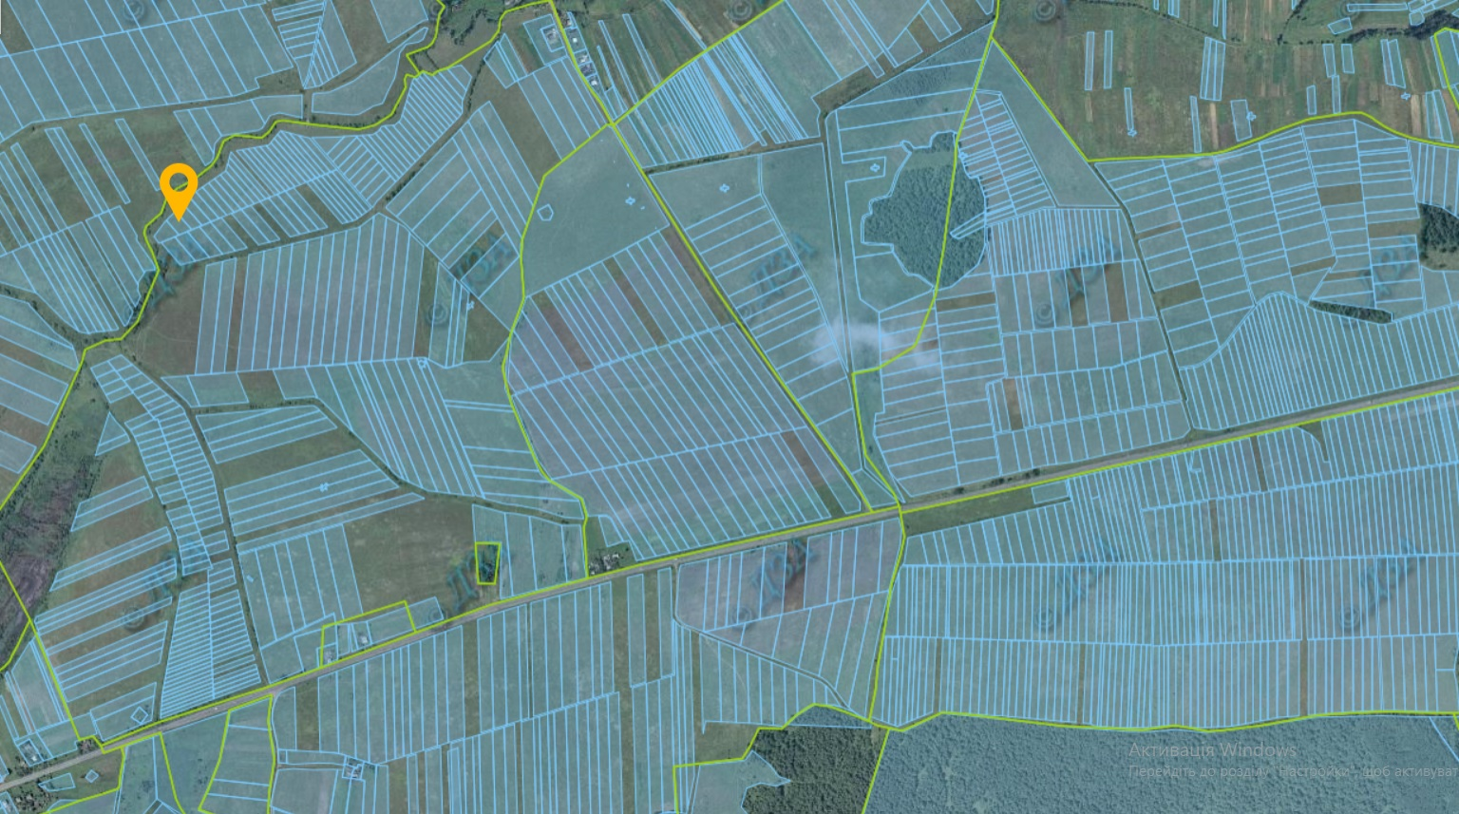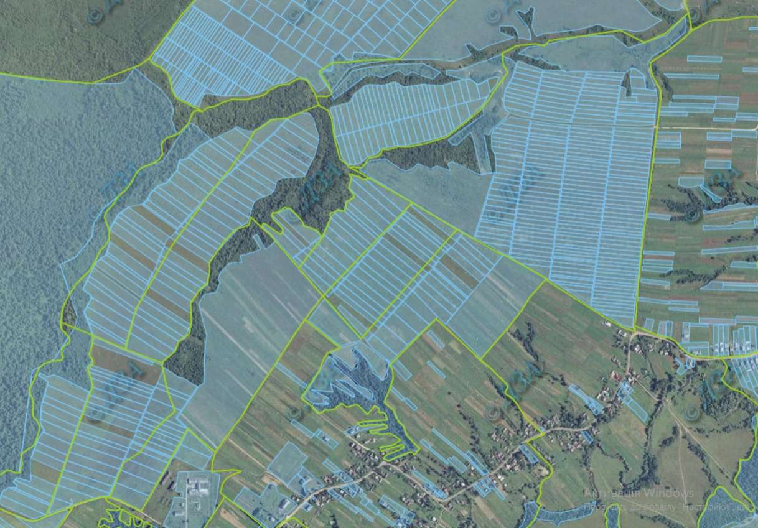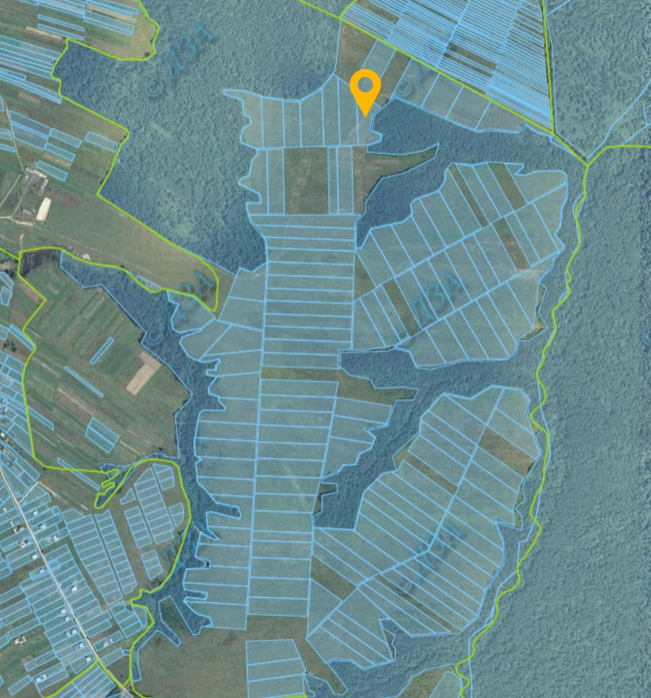

Проєкт

ДОЛИНСЬКА МІСЬКА РАДА
КАЛУСЬКОГО РАЙОНУ ІВАНО-ФРАНКІВСЬКОЇ ОБЛАСТІ
восьме скликання
(сорок сьома сесія)

РІШЕННЯ

Від .06.2024 № ______-47/2024
м. Долина

Про затвердження проекту землеустрою щодо відведення
земельної ділянки гр. Юринець Н.І., м. Долина

Розглянувши звернення громадянина Юринця Назарія Івановича, про затвердження проекту землеустрою щодо відведення земельної ділянки площею 0,2000 га, що знаходиться в м. Долина по вул. Полюляка, 1-Б для будівництва та обслуговування інших будівель громадської забудови, керуючись п. 34 ч. 1 ст. 26 Закону України “Про місцеве самоврядування в Україні”, ст. 12, 93, 124, 186 Земельного кодексу України, міська рада

В И Р І Ш И Л А :

1. Затвердити розроблений відповідно до рішення міської ради від 08.09.2022 № 1752-22/2022 проект землеустрою щодо відведення земельної ділянки площею 0,2000 га, що знаходиться по вул. Полюляка, 1-Б в м. Долина Івано-Франківської області для будівництва та обслуговування інших будівель громадської забудови.

2. Підтвердити за Долинською міською радою право комунальної власності на відведену земельну ділянку площею 0,2000 га (кадастровий номер 2622010100:01:016:0010), що знаходиться по вул. Полюляка, 1-Б в м. Долина Івано-Франківської області для будівництва та обслуговування інших будівель громадської забудови.

3. Надати громадянину Юринцю Назарію Івановичу земельну ділянку площею 0,2000 га (кадастровий номер 2622010100:01:016:0010), що знаходиться по вул. Полюляка, 1-Б в м. Долина Івано-Франківської області для будівництва та обслуговування інших будівель громадської забудови в оренду терміном на 5 (п’ять) років.

4. Зобов’язати громадянина Юринця Н.І.:
4.1. В місячний термін укласти з Долинською міською радою договір оренди земельної ділянки та провести його державну реєстрацію.
4.2. Постійно утримувати в належному стані земельну ділянку та об’єкти нерухомого майна.
4.3. В місячний термін укласти з комунальним підприємством «Комунгосп» Долинської міської ради договір про надання послуг із вивезення твердих побутових відходів

5. Контроль за виконанням даного рішення покласти на постійну комісію міської ради з питань землекористування та земельних відносин.

Міський голова Іван ДИРІВ

